Justis- og beredskapsdepartementet
Meld. St. 26
(2023–2024)
Melding til Stortinget
Svalbard
Justis- og beredskapsdepartementet
Meld. St. 26
(2023–2024)
Melding til Stortinget
Svalbard
Tilråding fra Justis- og beredskapsdepartementet 31. mai 2024,
godkjent i statsråd samme dag.
(Regjeringen Støre)

Svalbard – veien videre

Bakgrunnen for ny melding til Stortinget om Svalbard
For å legge grunnlaget for en stabil og forutsigbar forvaltning legger regjeringen jevnlig frem meldinger til Stortinget som gjennomgår alle sider ved forvaltningen av Svalbard (svalbardmeldinger). Den første av slike helhetlige meldinger ble lagt frem i 1975. Meldingene har deretter vært lagt frem med syv til ti års mellomrom, hvorav den femte i rekken ble lagt frem i 2016.
Svalbardmeldingene signaliserer regjeringens mål og ambisjoner for forvaltningen av Svalbard, som forankres i Stortinget gjennom behandlingen der. Den praktiske oppfølgningen skjer ved gjennomføring av konkrete tiltak og i regjeringens løpende arbeid med svalbardsaker. Svalbardpolitikken er sammensatt av ulike politikkområder som alle er rammet inn av de fem overordnede målene for svalbardpolitikken. Det er bred politisk oppslutning om disse målene som første gang ble formulert gjennom Stortingets behandling av svalbardmeldingen fra 1985, og som siden har ligget fast. All aktivitet må vurderes innen rammen av disse målene.
De fem overordnede målene for svalbardpolitikken er:
- En konsekvent og fast håndhevelse av suvereniteten.
- Korrekt overholdelse av Svalbardtraktaten og kontroll med at traktaten blir etterlevd.
- Bevaring av ro og stabilitet i området.
- Bevaring av områdets særegne villmarksnatur.
- Opprettholdelse av norske samfunn på øygruppen.
Svalbardmeldingene har bidratt til å legge rammer for virksomhet på øygruppen og bidratt til en avstemt utvikling innenfor rammen av disse fem overordnede målene. Målene ligger fast. En konsekvent og forutsigbar forvaltning av Svalbard, i tråd med målene, bidrar til trygghet for befolkningen og til bevaring av ro og stabilitet i regionen.
Utviklingen siden fremleggelse av den forrige svalbardmeldingen i 2016 (Meld. St. 32 (2015–2016) Svalbard) kan sammenfattes langs følgende linjer: I takt med at Longyearbyen har utviklet seg fra et samfunn basert på kulldrift til et mer moderne familiesamfunn med et differensiert næringsliv, har sammensetningen av befolkningen endret seg. Vi har også flere bosatte her enn noen gang tidligere. Svalbard preges av en økning i aktivitet, ikke minst i form av skipsbåren turisme rundt øygruppen. Interessen for bruk av Svalbard i forskningsøyemed øker, også fra det internasjonale forskningssamfunnet.
Klimaendringene utgjør et viktig bakteppe for utviklingen og for flere av de tiltakene som foreslås i meldingen. Ingen steder i verden går oppvarmingen hurtigere enn på Svalbard, der temperaturene stiger 5 til 7 ganger raskere enn det globale gjennomsnittet. Dette fører til raske endringer i naturen, som blir mer sårbar. Med et varmere klima er Svalbards kystområder dessuten lettere tilgjengelig for både cruisefartøy, fiskefartøy og forskningsfartøy.
Den sikkerhetspolitiske situasjonen globalt og i våre nærområder er preget av et større alvor og en større uforutsigbarhet enn da den forrige svalbardmeldingen ble lagt frem i 2016, og en økt geopolitisk spenning som har opphav utenfor nordområdene merkes nå også i våre nærområder. Gjennom fremleggelsen av Meld. St. 9 (2022–2023) Nasjonal kontroll og digital motstandskraft for å ivareta nasjonal sikkerhet, viser regjeringen hvordan den sikkerhetspolitiske situasjonen gjør det nødvendig med kraftfulle tiltak for å ivareta nasjonal sikkerhet i hele landet. Det har alltid vært knyttet sterke nasjonale interesser til forvaltningen av Svalbard. Dette reflekteres også i denne meldingen, samtidig som det foreslås grep som ytterligere styrker graden av nasjonal kontroll med aktiviteten på øygruppen.
I utformingen av svalbardpolitikken som i all annen politikk, må ulike hensyn og interesser sees i sammenheng og veies mot hverandre. På Svalbard foretas disse avveiningene innen rammen av de fem overordnede hovedmålene, f.eks. på den måten at målet om opprettholdelse av norske samfunn på øygruppen må oppfylles på en måte som er i samsvar med målet om bevaring av områdets særegne villmarksnatur.
På samme måte vil også andre hensyn måtte veies opp mot hverandre. Eksempelvis må hensynet til nasjonal kontroll avveies mot hensynet til verdiskaping og samfunnsutvikling. Risikoaksept og fortløpende kost-nyttevurderinger vil derfor være viktige elementer i slike vurderinger og i utformingen av svalbardpolitikken.
I likhet med de tidligere svalbardmeldingene vil også denne meldingen beskrive mål, utfordringer og mulige tiltak for Svalbard og tilhørende territorialfarvann.
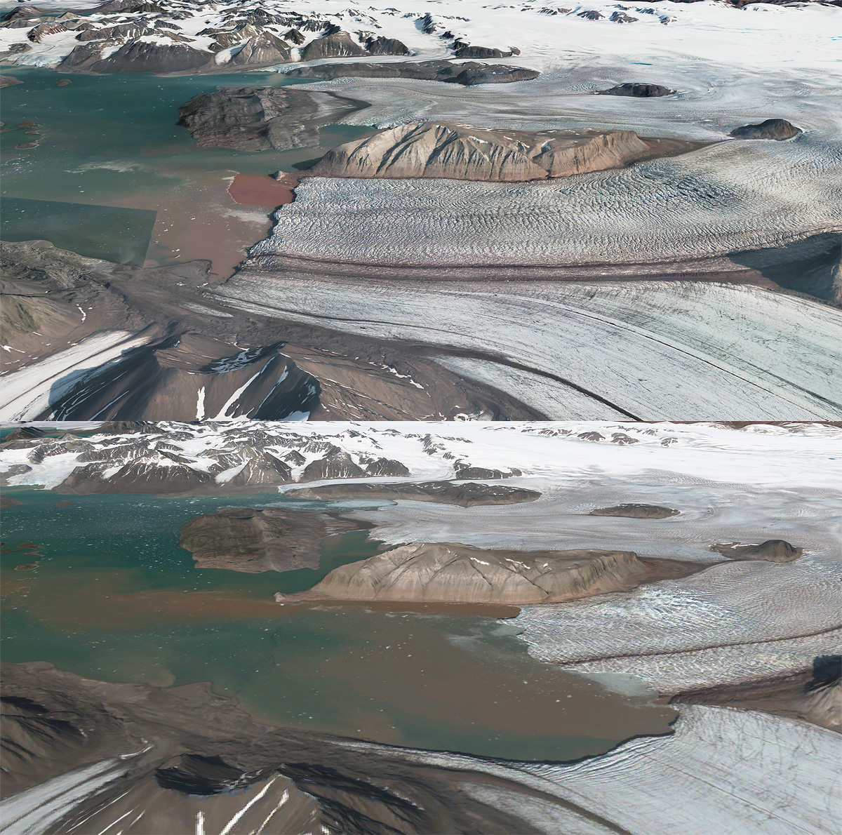
          - Illustrasjonene viser brefrontenes posisjoner i hhv. 2009 og 2023 for isbreene Kongsvegen og Kronebreen. Tilbaketrekningen utgjør en strekning på rundt 3 km. (3D illustrasjoner basert på digital terrengmodell, flybilder og satellittbilder).
Illustrasjoner: Norsk Polarinstitutt

Veien videre – hva vil regjeringen med Svalbard
Det overordnede målet om opprettholdelse av norske samfunn på øygruppen, nås gjennom lokalsamfunnet i Longyearbyen. Da svalbardmeldingen av 2016 ble lagt frem, var det klart at kulldriften ikke lenger kunne være en viktig bærebjelke for Longyearbyen, og at samfunnet sto overfor en nødvendig omstilling. Gjennom Stortingets behandling av denne meldingen ble det lagt til rette for en fortsatt utvikling innen eksisterende virksomhet som reiseliv, forskning og høyere utdanning, samt for en bred og variert næringsaktivitet fortrinnsvis med helårige og stabile arbeidsplasser.
Omstillingen av Longyearbyen har på mange måter vært vellykket. Longyearbyen fremstår i dag som et moderne familiesamfunn med variert næringsliv, og ikke minst har det Longyearbybaserte reiselivet hatt en ønsket utvikling i retning av mer helårig aktivitet. Regjeringen vil legge til rette for at reiselivet også fremover skal være et viktig grunnlag for samfunnet i Longyearbyen. Utviklingen skal skje i form av økt kvalitet, fremfor kvantitet, og innenfor miljømålene satt for øygruppen. Også annet næringsliv, for eksempel kommunikasjon, tjenestenæring samt bygg og anlegg, er med på å gjøre Longyearbyen til et samfunn med en variasjon av virksomheter. Videre har Universitetssenteret på Svalbard (UNIS) siden etableringen i 1993 vokst frem til å bli en viktig aktør i utviklingen av Longyearbysamfunnet, og utgjør i dag et solid bidrag til lokalsamfunnet. Regjeringen vil at UNIS skal være den eneste tilbyderen av høyere utdanningstilbud på Svalbard. Det er også kommet andre verdifulle tilskudd til Longyearbyen siden fremleggelsen av den forrige svalbardmeldingen, blant annet Svalbard folkehøgskole.
Samtidig som aktiviteten i Longyearbyen fremstår som mer differensiert, har også antallet innbyggere økt og sammensetningen er endret. Det er i dag i underkant av 2 600 innbyggere i Longyearbyen, og av disse er ca. 930 personer, dvs. ca. 36 pst., utenlandske statsborgere fra mer enn 50 ulike land. Både tjenestetilbud og infrastruktur er under press.
Det er regjeringens mål at Longyearbyen også fremover skal være et livskraftig familiesamfunn, og gjennom dette bidra til oppfyllelsen av målet om norske samfunn på øygruppen. Selv om antallet barn i skole og barnehage har økt de senere år, har den gjennomsnittlige botiden gått noe ned. Regjeringen er opptatt av å legge til rette for at nordmenn finner det attraktivt å ta opphold på Svalbard, og vil innføre insentiver for å bidra til dette.
Det å bo i Longyearbyen gir tilgang til en unik natur og gode muligheter for et aktivt friluftsliv. Fastboende har derfor større muligheter til blant annet ferdsel og jakt, enn det tilreisende har. Fastboende kan f.eks. kjøre med snøskuter i flere områder enn tilreisende, fordi bruk av snøskuter er viktig for rekreasjon og for å kunne ferdes utenfor lokalsamfunnene. Det er også viktig at innbyggerne på Svalbard har bred og mangfoldig tilgang på kultur av høy kvalitet, slik man har i landet for øvrig. Et velfungerende kulturliv bidrar til bokvalitet og bolyst. Det Longyearby-baserte reiselivet bidrar til dette.
Det er kostbart å legge til rette for et familiesamfunn med et variert næringsliv, og vekst i innbyggere og aktivitet medfører at disse kostnadene øker. Regjeringen vil også fremover legge til rette for et lavt skattenivå. Samtidig er det ikke ønskelig at Longyearbyen vokser utover dagens nivå, noe som innebærer at det ikke skal legges til rette for en utvikling som medfører behov for større investeringer i infrastruktur eller utvidelse av tjenestetilbudet. Nivået på boligmassen skal heller ikke utvides utover nivået fra før skredene i 2015 og 2017.
Mennesker fra ulike land har alltid søkt seg til Svalbard, noe som Svalbards rikholdige historie bærer preg av. I dag er dette med på å gjøre Longyearbyen til et levende og variert samfunn, hvor utenlandske innbyggere bidrar med verdifull aktivitet og arbeidskraft, samtidig som de får tilgang til det velferds- og tjenestetilbudet Longyearbyen tilbyr. Longyearbyen oppfyller hovedmålet om norske samfunn på øygruppen, og det er derfor viktig med en god balanse mellom norske og utenlandske innbyggere. En god balanse har også betydning for nasjonal kontroll, og det er viktig å følge med på utviklingen. Nasjonal kontroll er også et av de hensynene som ligger til grunn for at regjeringen våren 2022 innførte personkontroll og kontroll med vareførselen til og fra Svalbard.
Utlendingsloven gjelder ikke for Svalbard. Det går derfor et skille mellom innbyggere som kommer direkte til Svalbard fra utlandet og de som har en tilknytning til fastlandet, et skille som for eksempel har betydning for valg til Longyearbyen lokalstyre. Etter at forskrift om lokalstyrevalg i Longyearbyen ble endret i 2022, har personer som ikke er norske statsborgere stemmerett dersom de har vært folkeregistrert hjemmehørende i en norsk kommune de tre siste årene før de ble innført i befolkningsregisteret for Svalbard som bosatt i Longyearbyen.
Videre vil innbyggere med fastlandstilknytning som regel ha et forutgående medlemskap i folketrygden, som de bringer med seg under oppholdet i Longyearbyen. Personer som ikke er medlemmer i folketrygden, blir kun medlemmer dersom de tar arbeid for norsk arbeidsgiver, noe som gir denne gruppen fullt medlemskap i den tiden arbeidsforholdet varer.
I dag er satsen for arbeidsgiveravgift på Svalbard satt til null. Regjeringen vil videreføre dette, men likevel vurdere om satsen skal økes for norske arbeidsgivere som sysselsetter personer som får medlemskap i folketrygden gjennom arbeid på Svalbard. Regjeringen vil også vurdere å øke trygdeavgiften for denne gruppen. Videre er regjeringen opptatt av det skal være ordnede lønns- og arbeidsforhold for alle arbeidstakere i Longyearbyen, og vil innen utgangen av 2024 fremme en proposisjon om å gjøre allmenngjøringsloven gjeldende for Svalbard.
Longyearbyen har i arktisk sammenheng en godt utbygd infrastruktur, samtidig som det er et betydelig etterslep på vedlikeholdet av denne. Infrastrukturen er dimensjonert for å betjene et gruvesamfunn, og ikke for dagens samfunn eller for det betydelige antall tilreisende som siden begynnelsen av 1990-tallet har besøkt Longyearbyen. En velfungerende infrastruktur har vært en grunnleggende forutsetning for fremveksten av denne reiselivsaktiviteten, og dermed også et gode. Regjeringen vil derfor utarbeide forslag til regelverk for innføring av besøksbidrag for besøkende til Longyearbyen. Inntektene av bidraget skal øremerkes utgifter til infrastruktur og annen offentlig tjenesteyting som er en forutsetning for reiselivsaktivitet i Longyearbyen. Deler av inntektene skal tilgodeses Longyearbyen lokalstyre.
Strøm og varme er av grunnleggende betydning for befolkning og næringsutvikling i Longyearbyen. De lange avstandene til fastlandet forsterker viktigheten av en stabil forsyningssikkerhet. Kraftforsyningen i Longyearbyen var inntil oktober 2023 basert på et kullkraftverk fra 1983, forsynt med kull fra Gruve 7. I dag leveres kraft fra dieselaggregater, samtidig som det er lagt opp til at fornybar energi skal fases inn raskest mulig.
Longyearbyen lokalstyre eier og drifter energiforsyningen i Longyearbyen, og har ansvaret for energiomstillingen. Samtidig arbeider Store Norske løpende med utvikling av sin virksomhet innenfor rammen av svalbardpolitiske mål og statens mål som eier. Regjeringen har som intensjon at staten skal ta et større ansvar for energiforsyning i Longyearbyen, f.eks. gjennom Store Norske, og avklare ansvaret for energiforsyningen så snart som mulig.
Regjeringen har gitt Store Norske i oppdrag å gjennomføre en konseptvalgutredning (KVU) av ulike alternativer for fremtidig energiforsyning i Longyearbyen og en tilstandsvurdering av eksisterende infrastruktur.
Arbeidet med denne skjer i dialog med Longyearbyen lokalstyre og andre lokale aktører. Det er ellers etablert et trepartssamarbeid mellom lokalstyret, Store Norske og Universitetssenteret på Svalbard AS (UNIS) med formål å bidra til akselerasjon av utviklingen av fornybare løsninger for energiforsyningen i Longyearbyen samtidig som det tilrettelegges for ny kunnskaps- og næringsutvikling. Det er ønskelig at dette samarbeidet fortsetter, og at man gjennom arbeidet med energiomstilling kan bidra til å bygge lokal kompetanse og verdiskapende aktivitet. På denne måten vil omstillingsarbeidet kunne gi verdifulle synergier for lokalsamfunnet.
Som følge av overgangen fra kull til diesel, har kostnadene til energiproduksjon blitt høyere. I nysalderingen for 2023-budsjettet økte Stortinget, etter forslag fra regjeringen, bevilgningen til Longyearbyen lokalstyre med 50 mill. kroner. Dette for å bidra til reduserte strømpriser i Longyearbyen. I revidert nasjonalbudsjett for 2024 foreslo regjeringen å bevilge ytterligere 125 mill. kroner for samme formål, samt 42 mill. kroner til investeringer i infrastruktur som styrker redundans og forsyningssikkerhet for energi i Longyearbyen.
Det har alltid vært sterke statlige interesser knyttet til infrastruktur på Svalbard. Regjeringen legger i meldingen føringer for bruken av offentlig eid infrastruktur, for å bidra til at denne benyttes for formål som bygger opp under målene for svalbardpolitikken. Regjeringen vil også gjennomgå ansvaret for kritisk infrastruktur i Longyearbyen.
Næringsutvikling er ikke et mål i svalbardpolitikken, men ett av virkemidlene for å nå det overordnede målet om norske samfunn på øygruppen. De rammene som nå legges for den videre utviklingen av Longyearbyen innebærer at fortsatt utvikling av næringslivet ikke kan skje i form av økt volum, men som økt verdiskaping.
Det er innført tungoljeforbud for alle skip i Svalbards territorialfarvann og denne regjeringen har også gjennomført endringer i miljøregelverket for å sikre at ferdsel skjer innenfor rammene av de høye miljømålene for Svalbard. Det er blant annet vedtatt begrensninger i hvor det er tillatt å sette turister i land innenfor verneområdene, samt hvor mange passasjerer det er tillatt å ha om på bord skip som anløper verneområdene. Regjeringen har også hatt på høring regler om sikkerhet i felt, som har til formål å gjøre det sikrere og tryggere å ferdes på Svalbard. I denne meldingen signaliserer regjeringen ytterligere grep for å møte utviklingen med økende ferdsel på og rundt øygruppen. Regjeringen vil innføre en begrensning på antall personer om bord på cruiseskip som seiler i Svalbards territorialfarvann, og i tillegg vurdere en begrensning på antall cruiseskip som seiler der.
Formålet med disse endringene er hensynet til beredskap, men også å ta vare på miljø og dyreliv. Endringene vil samtidig innebære endrede rammebetingelser for reiseliv og annet næringsliv, samtidig som de også vil bidra til å ta vare på den unike naturen reiselivsnæringen baserer sine produkter på. Regjeringen er derfor opptatt av at fremtidig aktivitet og utvikling må skje innenfor rammen av miljømålene.
Forskning og høyere utdanning har gjennom mange år vært en viktig satsing på Svalbard. Det er stor interesse for forskning på Svalbard i både norske og internasjonale miljøer. Svalbard fremstår i dag som en vellykket plattform for norsk og internasjonal forskning av høy kvalitet, og er gjennom dette en viktig del av nasjonal kunnskapspolitikk. Samtidig er forskning og utdanning en viktig del av svalbardpolitikken og bidrar til å oppfylle overordnede svalbardpolitiske mål om bl.a. opprettholdelse av norske samfunn på øygruppen.
Som oppfølging av svalbardmeldingen av 2016, er det utarbeidet en strategi for forskning og høyere utdanning på Svalbard som beskriver mål og ambisjoner, og setter rammer og overordnede prinsipper for forsknings- og høyere utdanningsaktivitet på Svalbard. Innenfor rammen av denne strategien er det også utarbeidet en egen forskningsstrategi for Ny-Ålesund forskningsstasjon. Strategiene fungerer godt etter sitt formål og videreføres.
Regjeringen vil i denne meldingen beskrive hovedprinsippene som gjelder for forskning på Svalbard, med utgangspunkt i de linjer som er trukket opp i disse to strategiene. Regjeringen vil også styrke forskningsledelsen på Svalbard gjennom å opprette et Svalbard forskningskontor drevet av Forskningsrådet og Norsk Polarinstitutt. Samtidig som dette vil bidra til ytterligere god bistand til aktører med interesse for å forske på Svalbard, vil det også styrke den nasjonale kontrollen med forskningsaktiviteten.
Forskningen på Svalbard gir svært verdifulle bidrag til det samlede forskningsfronten. Samtidig utgjør forskningsaktiviteten, sammen med annen aktivitet, en del av den samlede belastningen på Svalbards sårbare natur og dyreliv. Det er derfor nødvendig å innrette også denne aktiviteten i samsvar med de høye miljømålene for Svalbard. Regjeringen vil derfor videreføre prinsippet om at forskning i hovedsak skal foregå med utgangspunkt i etablerte lokalsamfunn og forskningsstasjoner. En kan ikke påregne tillatelser til å opprette nye forskningsstasjoner eller annen større, permanent forskningsinfrastruktur utenfor planområdene.

Generelt om Svalbard og lokalsamfunnene
Siden ikrafttredelsen av Svalbardloven den 14. august 1925 har Svalbard vært en del av Kongeriket Norge.
Svalbard er den nordligste delen av Norge. Øygruppen består av Spitsbergen, Prins Karls Forland, Nordaustlandet, Kong Karls Land, Barentsøya, Edgeøya, Hopen, Bjørnøya og alle holmer og skjær innenfor koordinatene 10 og 35° østlig lengde og 74 og 81° nordlig bredde. Med et landareal på 61 022 km2 utgjør Svalbard ca. 16 pst. av Kongeriket Norges totale landareal. Spitsbergen er den største øya i Norge og er omtrent på størrelse med Nordland og Troms til sammen.
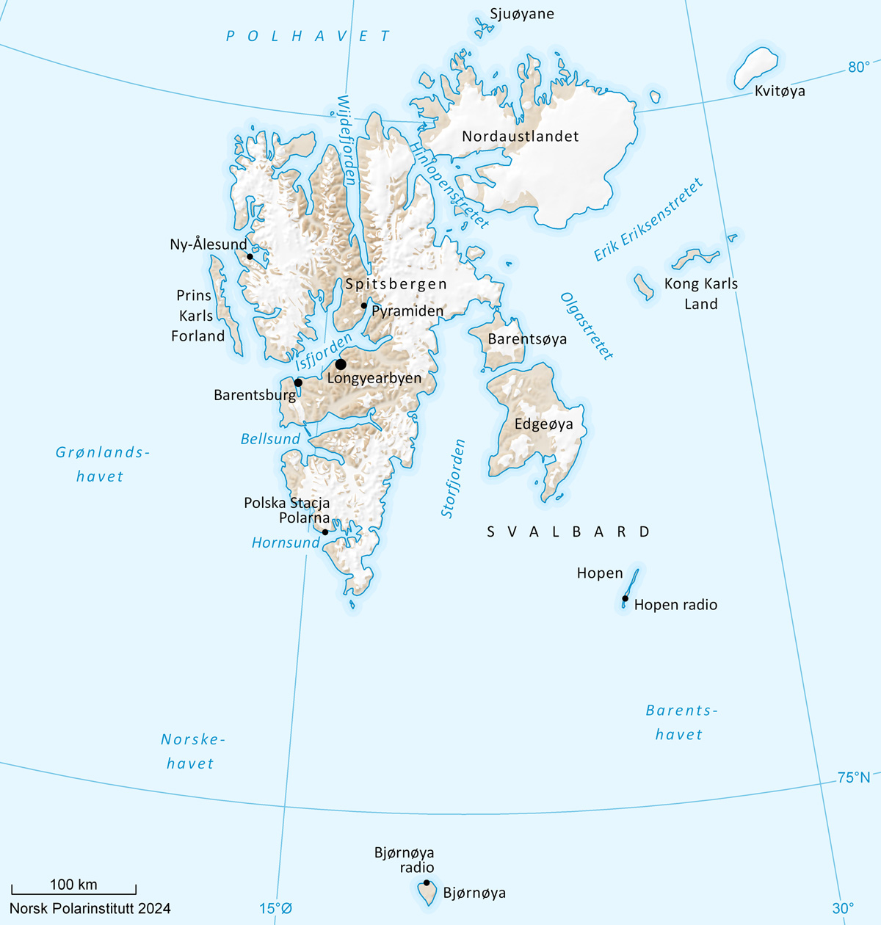
          - Kart over Svalbard.
Kart: Anders Skoglund, Norsk Polarinstitutt
En sammenhengende kontinentalsokkel strekker seg nordover fra Fastlands-Norge og forbi Svalbard. Svalbard har et høyarktisk klima men har et relativt mildt klima sammenliknet med andre områder på samme breddegrad på grunn av Golfstrømmen. Av samme grunn har øygruppen et svært rikt fugle- og dyreliv sammenliknet med andre høyarktiske områder.
Det meste av Svalbard består av store og uberørte villmarksområder. Kun syv steder er bebodde eller har fast aktivitet eller virksomhet. Per 1. januar 2024 er befolkningstallet på Svalbard 2993. Det er en nedgang fra 2023 som først og fremst skyldes nedgang i befolkningen i Barentsburg og Pyramiden. Ca. 82 pst. av befolkningen bor i Longyearbyen. Det er ingen veier mellom samfunnene på Svalbard. Ny-Ålesund har en kortbaneflyplass med flyforbindelse til og fra Longyearbyen.
Longyearbyen
Som administrativt senter og knutepunktet for det meste av aktiviteten på øygruppen, er Longyearbyen det største stedet på Svalbard. Administrasjon er nærmere omtalt i kapittel 2 og aktiviteten i kapittel 4.
Longyearbyen har i dag større variasjon av virksomheter og en annen befolkningssammensetning i alder, kjønn og opprinnelsesland enn for få år siden. Befolkningen varierer i antall gjennom året. Trenden er likevel at den har vokst de siste tjue årene. Se kapittel 4 om samfunnsutvikling og næringsvirksomhet i Longyearbyen.
Ny-Ålesund
Ny-Ålesund er det nordligste lokalsamfunnet på Svalbard og ligger ca. 10 mil nord for Longyearbyen. Per 1. september 2023 var det 44 helårsbosatte i Ny-Ålesund, av disse er 29 ansatt i Kings Bay og 7 i Norsk Polarinstitutt.
Ny-Ålesund er en norsk forskningsstasjon, hvor det er tilrettelagt for internasjonalt naturvitenskapelig forskningssamarbeid. Norsk Polarinstitutt (NP) leder Ny-Ålesund forskningsstasjon og har vertskapsrollen for stasjonen. NP har også ansvaret for å implementere og følge opp forskningsstrategien for Ny-Ålesund.
Kings Bay AS, som er heleid av staten, eier grunnen og de fleste bygningene. Kings Bay AS står for kraftforsyning, vann og avløp, havn, flyplass, flytransport, overnatting og servering samt diverse tjenester til forskningsinstitusjonene. Kings Bay AS leier ut overnattingskapasitet og tilgang til forskningsbygg og laboratorier. Forskningsinstitusjoner fra ti ulike land er til stede i Ny-Ålesund med faste leieavtaler. I tillegg kommer det gjennom året besøkende forskere fra hele verden. Universiteter og forskningsinstitusjoner fra rundt 20 land har hvert år forskningsprosjekter i Ny-Ålesund.
Barentsburg
Barentsburg ligger i Grønfjorden. Gruveselskapet Trust Arktikugol eier det meste av grunnen i planområdet og driver en kullgruve på stedet. Per januar 2024 er det registrert 354 bosatte i Barentsburg. Barentsburg og Pyramiden er organisert etter en «company-town» modell.
I senere år har turisme og forskning kommet til som nye aktiviteter i tillegg til gruvedriften. Det russiske vitenskapsakademi har lenge hatt et forskningssenter på stedet.
Russland har et generalkonsulat i Barentsburg.
Pyramiden
Den tidligere gruvebyen Pyramiden ligger i Billefjorden. Stedet driftes av Trust Arktikugol som også er grunneier på stedet. Pyramiden ble forlatt som gruveby i 1998. Trust Arktikugol har oppgradert stedet bl.a. for bruk rettet mot turisme. Et hotell er i dag bemannet og åpent gjennom deler av året. Ved inngangen til 2024 var det registrert 12 personer bosatt i Pyramiden.
Hornsund
Hornsund er en fjord i Sør-Spitsbergen nasjonalpark, og på 1950-tallet ble en forskningsstasjon anlagt i Isbjørnhamna på nordsiden av fjorden. Det har vært helårig aktivitet ved stasjonen siden 1978 i regi av Institutt for geofysikk ved Det polske vitenskapsakademi. Antallet forskere på stedet varierer, men med en fast helårsbemanning på ti personer.
Bjørnøya og Hopen
Geografisk befinner Bjørnøya seg ganske nøyaktig midtveis mellom fastlandet og sørspissen av øya Spitsbergen. På den meteorologiske stasjonen på øya er det fast helårsbemanning på ni personer. Hopen er en øy ca. 10 mil sør-øst for Edgeøya. Den meteorologiske stasjonen her har en helårig bemanning på fire personer. Både Bjørnøya og Hopen med tilgrensende territorialfarvann er vernet som naturreservater.
Sveagruva
Sveagruva (heretter omtalt Svea) innerst i Van Mijenfjorden ble opprinnelig anlagt av det svenske selskapet AB Spetsbergens Svenska Kolfält i 1917. I 1934 ble eiendom og gruveanlegg kjøpt av Store Norske Spitsbergen Kullkompani (Store Norske). Staten kjøpte sommeren 2015 både grunneiendom og bygningsmassen i Svea av Store Norske.
Fra 2002 til 2016 var det regulær drift i den såkalte Svea Nord-gruva, den største gruva på Svalbard. Etter planen skulle driften ha fortsatt i Lunckefjell, men pga. lave kullpriser ble Lunckefjell og resten av gruveanlegget i Svea først lagt i driftshvile. I forbindelse med Stortingets behandling av statsbudsjettet for 2018 ble det besluttet å avvikle gruvedriften i Svea og Lunckefjell, og at området skulle ryddes for fremtiden.
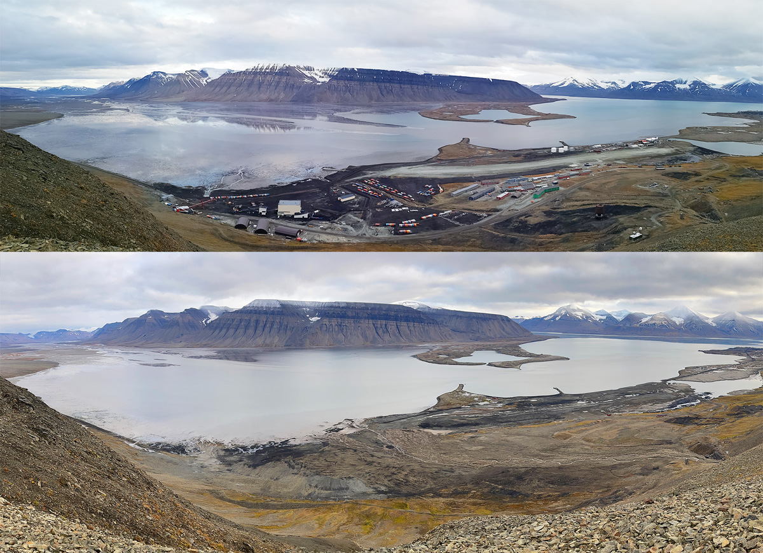
          - Svea før og etter opprydding.
Foto: Store Norske Spitsbergen Kulkompani
Arbeidet med å rydde Svea og Lunckefjell er et av de mest ambisiøse miljøprosjektene i Norge. All infrastruktur og avfall er fjernet som veier og bygninger, med unntak av fire fredede bygg. Masser er deponert slik at breoverflaten og fjellsiden fremstår upåvirket. De fredede byggene som eies av den norske stat ved Nærings- og fiskeridepartementet (NFD) skal brukes av UNIS til forskning og undervisning. Det er Store Norske som har vært ansvarlig byggherre for oppryddingsprosjektet. Siste del av prosjektet ble ferdigstilt høsten 2023, og prosjektoverleveringen skjer i august 2024.
Fangststasjoner
Det er noen fangststasjoner som er eller som inntil nylig har vært i drift på Svalbard: Akseløya i Van Mijenfjorden, Kapp Wijk i Isfjorden og Farmhamna i Forlandsundet.

Rammer og virkemidler

Generelt om virkemiddelbruk på Svalbard
Rammene for forvaltningen av Svalbard skiller seg på enkelte områder fra fastlandets rammer. For eksempel gjelder utlendingsloven ikke for Svalbard, og det er ikke krav om visum eller oppholdstillatelse her. Dette har sammenheng med Svalbardtraktaten og bestemmelsen om at borgere av traktatland har lik rett til adgang til Svalbard. Svalbard ligger utenfor Schengen-området og er er ellers preget av store avstander, med ofte krevende vær og klimatiske forhold. Det er ingen veiforbindelse mellom lokalsamfunnene som igjen er bygget opp og administreres på måter som skiller seg fra fastlandet.
De særegne rammene avtegner seg også i bruken av virkemidler, og i forvaltningen av Svalbard gjøres det fortløpende vurderinger av hvilke grep som er nødvendige for å sikre en til enhver tid god samfunnsutvikling i tråd med de overordnede målene i svalbardpolitikken. De helhetlige svalbardmeldingene og Stortingets behandlinger av disse, gir de overordnede rammene og føringene for forvaltningen, og legger grunnlaget for langsiktighet og forutsigbarhet. Spesielt for Svalbard er også den særskilte koordineringen av svalbardsaker i sentralforvaltningen gjennom Det interdepartementale polarutvalg.
I Meld. St. 9 (2022–2023) Nasjonal kontroll og digital motstandskraft for å ivareta nasjonal sikkerhet, viser regjeringen hvordan en endret sikkerhetspolitisk situasjon nødvendiggjør tiltak for å ivareta nasjonal sikkerhet. I meldingen foretas en gjennomgang av utfordringsbildet for hele Norge. Den har også en egen omtale av statens viktigste virkemidler i forvaltningen av Svalbard.
Bevaring av ro og stabilitet er et hovedmål i svalbardpolitikken, og det har alltid vært knyttet sterke nasjonale interesser til forvaltningen av øygruppen. Statlig eierskap til eiendom, selskaper og infrastruktur står sentralt. Staten eier for eksempel i dag 98,75 prosent av grunnen på Svalbard, herunder all grunn i Longyearbyen som forvaltes av Nærings- og fiskeridepartementets svalbardkontor. Videre har staten direkte eierskap i selskapene Store Norske Spitsbergen Kulkompani AS, Kings Bay AS, Bjørnøen AS og Universitetssenteret på Svalbard AS som alle har som formål å bidra til å understøtte de overordnede målene i svalbardpolitikken.
Lovgivning er et grunnleggende virkemiddel i all forvaltning, også i forvaltningen av Svalbard. Utviklingen de senere år har nødvendiggjort nye lover og forskrifter på flere områder. Økonomiske virkemidler i form av skattepolitikk, fremleggelsen av det årlige svalbardbudsjettet samt oppkjøp av for eksempel eiendom og boliger er eksempler på andre viktige virkemidler i forvaltningen av Svalbard.
Lokal administrasjon på ulike nivåer er også viktige virkemidler. Sysselmesteren på Svalbard, regjeringens øverste representant på øygruppen, er politimester og har samme myndighet som en statsforvalter. Longyearbyen lokalstyre driver grunnleggende samfunnsfunksjoner innenfor Longyearbyen arealplanområde, og skal etter Svalbardloven sørge for «en rasjonell og effektiv forvaltning av fellesinteressene innen rammen av norsk svalbardpolitikk».

Folkerettslige rammer

Norsk suverenitet
Norges suverenitet over Svalbard er ubestridt. Suverenitet vil si at en stat har eksklusiv råderett over sitt territorium og eksklusiv rett til å utøve myndighet der, for eksempel rett til å vedta og å håndheve lover og andre regler. Norges suverenitet bekreftes i Svalbardtraktaten og i henhold til alminnelig folkerett av stilltiende aksept fra de øvrige statenes side. Derfor har alle stater plikt til å respektere norsk suverenitet over Svalbard på samme måte som norsk suverenitet over de øvrige deler av Norge.
Suvereniteten over Svalbard omfatter ikke bare landterritoriet, men også territorialfarvannet rundt øygruppen, det vil si de indre farvann og sjøterritoriet ut til 12 nautiske mil, og luftrommet over.
Norge har, som følge av suvereniteten, enerett til å utøve myndighet overfor alle borgere og selskaper – norske så vel som utenlandske – på hele territoriet. Ingen andre stater kan utøve offentlig myndighet på Svalbard. En slik utøvelse ville krenke norsk suverenitet.
Alle private rettssubjekter på Svalbard, både enkeltpersoner og selskap, må forholde seg til norsk regelverk og forvaltning på samme måte som på fastlandet. Internasjonale avtaler som Norge har sluttet seg til omfatter også Svalbard med mindre det er gjort særskilt unntak. Et slikt unntak er for eksempel gjort for EØS-avtalen. I kapittel 2.2.2 omtales Svalbardtraktaten og enkelte andre internasjonale avtaler av særlig betydning for Svalbard.

Svalbardtraktaten
Innledning
Svalbardtraktaten ble undertegnet 9. februar 1920 og trådte i kraft 14. august 1925. Fra samme dag ble Svalbard en udelelig og uavhendelig del av Kongeriket Norge gjennom en egen lov, lov om Svalbard 17. juli 1925 nr. 11 (Svalbardloven). Svalbardtraktaten er åpen for tiltredelse og har i dag over 40 parter.
I traktaten er det gitt en rekke bestemmelser om behandling av borgere og selskap fra stater som er part i traktaten. Norge har gjennom traktaten påtatt seg en begrenset folkerettslig forpliktelse til å likebehandle borgere og selskap fra traktatlandene. Forpliktelsen gjelder innenfor visse saklige områder som er oppregnet i traktaten. I tillegg inneholder traktaten bestemmelser om begrensninger på beskatning og militær aktivitet på øygruppen. Siden traktaten er en folkerettslig avtale, er det bare traktatpartene (statene) som kan kreve likebehandling av Norge på vegne av sine borgere og selskap.
I det følgende gis en gjennomgang av historien bak Svalbardtraktaten og en omtale av noen av traktatens bestemmelser. En generell omtale av Svalbardtraktaten er også gitt i tidligere stortingsmeldinger om Svalbard. Det vises her til St.meld. nr. 39 (1974–75), St.meld. nr. 40 (1985–86), St.meld. nr. 9 (1999–2000), St.meld. nr. 22 (2008–2009) og Meld. St. 32 (2015–2016).
En av de sentrale målsettingene med traktaten var å oppnå en endelig avklaring av alle folkerettslige utestående spørsmål, gjennom anerkjennelsen av norsk suverenitet. Dette gir forutsigbarhet og klarhet også overfor andre traktatparter.
Forhandlingshistorikk
Svalbardtraktaten ble til som resultat av forhandlinger under fredskonferansen etter første verdenskrig i Paris i 1919. Den stadig mer omfattende økonomiske aktiviteten på Svalbard på begynnelsen av 1900-tallet gjorde det nødvendig å avklare status for øygruppen. Norge arrangerte i tiden før første verdenskrig tre internasjonale konferanser (Kristiania-konferansene) der man drøftet om det var mulig å etablere et internasjonalt fellesstyre over øygruppen med sikte på å svare ut de regulerings- og kontrollbehov som hadde meldt seg med hensyn til kullgruvedrift. Forslagene fremsatt på Kristiania-konferansene møtte motstand og ble vurdert til ikke å være gjennomførbare. Den første verdenskrigen satte en stopper for videre diskusjoner.
Norge brakte så saken inn i fredsforhandlingene i 1919, og viste til at den eneste «tilfredsstillende og varige løsning vil bli å tilbakeføre øygruppen til Norge». Samtidig ble det indikert at man ikke ville ha innvendinger mot å tilstå visse rettigheter til utlendinger.
Spørsmålet ble satt på konferansens dagsorden selv om øygruppen ikke hadde vært berørt av militære operasjoner under krigen. En nøkkelårsak var tapene Norge hadde lidd under krigen til tross for sin nøytralitet. En vesentlig del av handelsflåten var senket, med betydelige tap av menneskeliv og tonnasje, mens Norge under hele krigen hadde sikret uavbrutte kommunikasjons- og forsyningslinjer sjøveien. Stormaktene mente de sto i en takknemlighetsgjeld til Norge, samtidig med at de uttrykte forståelse for de norske argumentene som ble lagt frem for fredskonferansen. Den amerikanske utenriksminister Lansing hadde tidligere indikert at en endelig avklaring av suvereniteten over Svalbard, i Norges favør, ville inngå blant forutsetningene for varig fred i Europa. Den norske utenriksministeren Ihlen forsikret i 1919 om at Norge ikke ville skape noen vanskeligheter med hensyn til de danske krav på Grønland. Dette var ledd i en gjensidig forståelse med danskene om at Danmark heller ikke ville skape noen vanskeligheter med hensyn til Norges krav på Svalbard.
Ulike forslag til løsninger ble drøftet. Kommisjonen som behandlet saken forkastet et forslag om at Norge bare skulle forvalte øygruppen på vegne av det internasjonale samfunn. I stedet valgte komiteen enstemmig å anerkjenne full norsk suverenitet over Svalbard, på visse vilkår. Derved forkastet konferansen enhver forestilling om at territoriet skulle forvaltes av Norge på vegne av andre stater. Traktaten ble dessuten åpnet for tilslutning fra enhver stat gjennom en enkel meddelelsesprosedyre. Dette la mulighetene til rette for raskt å få bred støtte til denne endelige avklaringen av suverenitetsspørsmålet. Dette er av vesentlig betydning for både forståelsen og fortolkningen av Svalbardtraktaten.
Forhandlingsresultatet er gjenspeilet i artikkel 1 i Svalbardtraktaten, hvor Norges fulle og uinnskrenkede høyhetsrett («full and absolute sovereignty») over Svalbard anerkjennes. Norge har full rådighet over Svalbard i samsvar med folkerettens vanlige regler. Enkelte folkerettslige begrensninger i norsk myndighetsutøvelse er fastsatt i Svalbardtraktaten. Dette er omtalt nedenfor.
Statene som undertegnet traktaten 9. februar 1920 var Norge, USA, Danmark, Frankrike, Italia, Japan, Nederland, Storbritannia og Sverige. Senere har en rekke andre stater tiltrådt traktaten.
Sovjetunionen ga sin formelle anerkjennelse av norsk suverenitet over øygruppen i en noteveksling med Norge i 1924. Anerkjennelsen ble gjort uten betingelser, elleve år før Sovjetunionen sluttet seg til traktaten i 1935. Som anført i meddelelsen, ville Sovjetunionen som følge av anerkjennelsen ikke senere reise noen innvendinger mot traktaten.
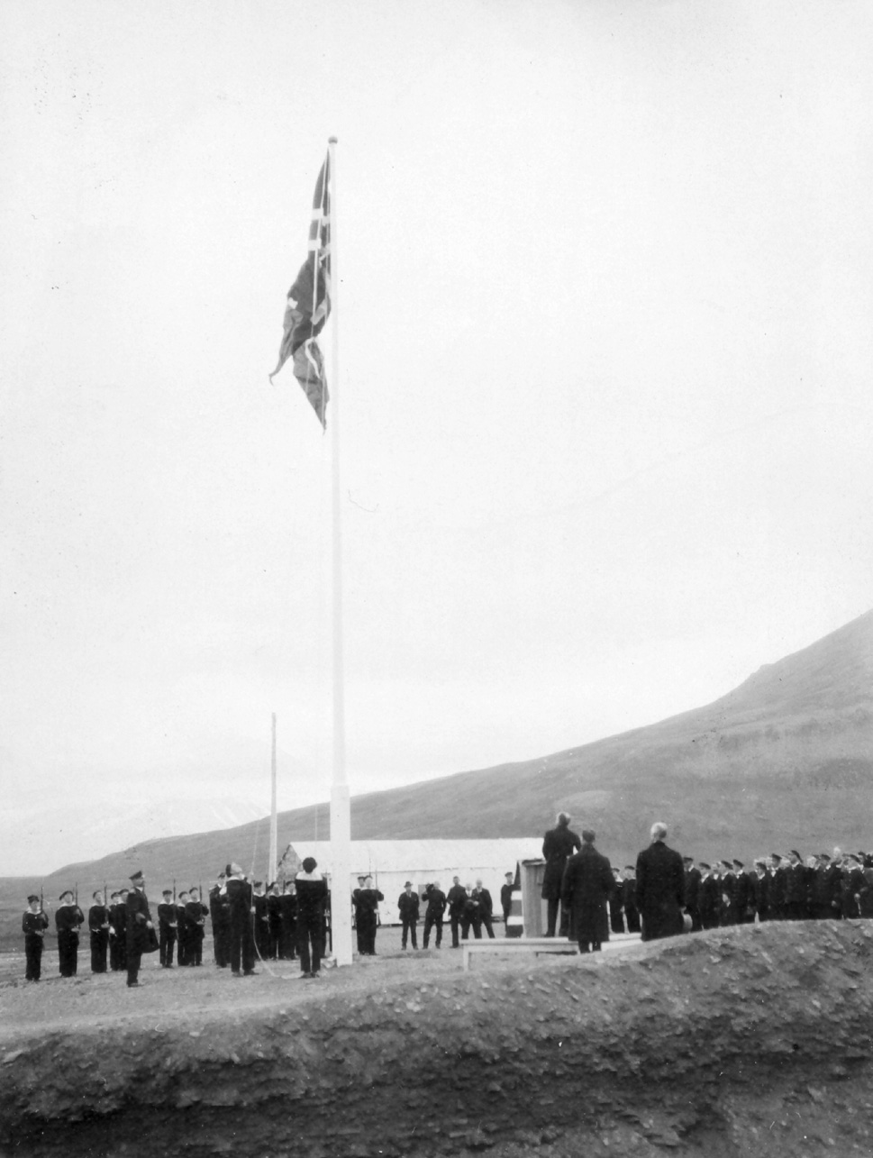
          - Innlemmelsen av Svalbard i Kongeriket Norge markeres i Longyearbyen 14. august 1925. Regjeringen vil i 2025 markere at det da er 100 år siden Svalbard ble innlemmet i kongeriket.
Kilde: Norsk Polarinstitutt
Fortolkningsprinsipper
Wien-konvensjonen om traktatretten fra 1969 artikkel 31 angir den alminnelige tolkningsregel for traktater. Av bestemmelsen fremgår det at en traktat skal tolkes i god tro i samsvar med den vanlige betydning som må tillegges traktatens ord og uttrykk i deres kontekst, og i lys av traktatens gjenstand og formål. Norge er ikke part i Wien-konvensjonen, men tolkningsregelen gir uttrykk for sedvanerett som alle stater er bundet av.
De folkerettslige prinsippene for traktattolkning angir en metodisk tilnærming med utgangspunkt i traktatens ordlyd, der bestemmelsene leses i sammenheng, og med støtte i eventuelle andre objektive kilder for partenes intensjoner. Et uttrykk skal kun gis en spesiell betydning, altså en betydning som avviker fra betydningen som følger av vanlig bruk i internasjonal stats- og traktatpraksis, dersom det kan fastslås at dette var partenes intensjoner.
I tråd med vanlige folkerettslige prinsipper for tolking av traktater, skal Svalbardtraktaten altså først og fremst fortolkes på grunnlag av ordene og uttrykkene i selve teksten. Traktatens originaltekster er på fransk og engelsk. Det er ordlyden i disse som er avgjørende for det rettslige innholdet i traktaten. Tekstene er grunnlaget for fortolkningen av rettighetene og forpliktelsene som er nedfelt i traktaten, og ingen oversettelser, heller ikke til norsk, kan tillegges vekt ved fortolkningen.
Utgangspunktet for fortolkningen er den ordinære språklige forståelsen av ordene og uttrykkene, satt inn i sin sammenheng i traktaten. Det fremgår uttrykkelig av traktatens ordlyd at Norge skal ha full suverenitet. Traktatens ordlyd og begrepsbruk gir også en klar anvisning på det geografiske virkeområdet for de enkelte traktatsbestemmelsene.
Geografisk virkeområde
Øygruppen Svalbard defineres geografisk i Svalbardtraktaten som alle de øyene, holmene og skjærene som ligger mellom de geografiske koordinatene 10 og 35 grader østlig lengde og mellom 74 og 81 grader nordlig bredde. Etter ordlyden er det klart at det bare er selve øyene innenfor disse koordinatene som omfattes, det vil si landterritoriet, og ikke havområdene.
Det fremgår direkte av ordlyden i enkelte bestemmelser i traktaten at de gjelder både landterritoriet og territorialfarvannet. Sistnevnte består av indre farvann og sjøterritoriet.
Da traktaten trådte i kraft hadde Norge territorialfarvann på fire nautiske mil. I 2004 ble sjøterritoriet utvidet til 12 nautiske mil fra grunnlinjene. Svalbardtraktatens bestemmelser som gjelder i territorialfarvannet, fikk etter dette også anvendelse i området mellom 4 og 12 nautiske mil.
Traktatens særregler får ikke anvendelse på kontinentalsokkelen eller i soner som er opprettet i tråd med FNs havrettskonvensjons bestemmelser om økonomisk sone. Dette følger av traktatens ordlyd og underbygges av bl.a. traktatens forhistorie og dens oppbygging og system.
Det er en vesentlig forskjell på territorialfarvannet og havområdene utenfor. I motsetning til territorialfarvannet, er kontinentalsokkel og 200-milssonene ikke en del av norsk territorium. Norge har her kun nærmere bestemte rettigheter som følger av havretten.
Høyesterett har bekreftet forståelsen av at bestemmelsene om likebehandling i traktatens artikler 2 og 3 ikke gjelder på kontinentalsokkelen utenfor territorialfarvannet. Dette ble avklart i en sak som gjaldt forbud mot fangst av snøkrabbe på norsk kontinentalsokkel. I en enstemmig dom 20. mars 2023 (HR-2023-491-P) kom Høyesterett i plenum til at et latvisk rederi ikke hadde en likerett til å fangste snøkrabbe på norsk kontinentalsokkel utenfor Svalbard.
Traktatbestemte begrensninger på utøvelsen av myndighet
I artikkel 1 i Svalbardtraktaten anerkjennes Norges suverenitet på de vilkår som er satt i traktaten. Det er ikke satt begrensninger på suvereniteten som sådan, men på hvordan norsk myndighet kan utøves på visse nærmere definerte områder. Norge har dermed enerett til å utøve myndighet også på disse områdene.
Norges forpliktelser etter Svalbardtraktaten knytter seg særlig til tre forhold. Dette er nærmere spesifiserte krav om likebehandling, innkreving av skatter og avgifter og militære forhold.
Likebehandling/ikke-diskriminering
Norge har ifølge Svalbardtraktaten en forpliktelse til å sikre like rettigheter for borgere og selskaper fra traktatpartene på områder som er definert i selve traktaten. Dette er et krav om ikke-diskriminering på grunnlag av statsborgerskap for personer og nasjonal tilhørighet for selskaper. Blant annet omfattes jakt og fiske, adgang til øygruppen, utøvelsen av noen typer næringsvirksomhet, og ervervelse, utnyttelse og utøvelse av eiendomsrett, herunder bergverksrettigheter.
Borgere eller selskap fra traktatparter kan på disse områdene ikke stilles dårligere enn norske borgere og selskap, og det kan ikke gjøres forskjell mellom borgere eller selskap fra traktatparter basert på nasjonalitet.
Traktaten innebærer et forbud mot forskjellsbehandling på grunnlag av nasjonalitet innenfor nærmere angitte felt, men den innebærer ikke en ubegrenset eller ubetinget frihet for noen til å drive virksomhet på disse områdene. Likebehandlingsregelen er ikke til hinder for at virksomhet kan reguleres og eventuelt forbys av andre grunner. Retten til å vedta slike reguleringer følger av Norges suverenitet. Generelt er norske myndigheter opptatt av å sikre god regulering av virksomhet på Svalbard. Reguleringen av ulike former for virksomhet er omtalt i øvrige kapitler i meldingen.
Det er forutsatt i Svalbardtraktaten at etterlevelse av lokale reguleringer er et vilkår for at enkelte av de rettighetene som traktaten omhandler kan utøves, for eksempel i artikkel 3 om visse typer næringsvirksomhet.
Kravet om ikke-diskriminering gjelder ikke generelt for alle typer virksomhet på Svalbard, men bare for de områder som er spesielt fastsatt i artikkel 2 og 3 i traktaten. Jakt og fiske, sjøfarts-, industri-, bergverks- og handelsvirksomhet er omfattet av likebehandlingskravet. Hva som i de enkelte tilfeller omfattes, må vurderes konkret ut fra en fortolkning av traktaten. Dette må skje etter de prinsipper om bl.a. ordlyd og sammenheng som er nevnt ovenfor. Eksempler på aktivitet som ikke omfattes av rett til likebehandling er forskning, utdanning og luftfart.
Likeretten til adgang til øygruppen er ikke til hinder for at Norge kan kontrollere reisende til og fra øygruppen og kreve at personene identifiserer seg. Norge kan også bortvise eller utvise personer som er borgere av traktatstatene forutsatt at dette ikke er basert på nasjonalitet. Eksempelvis er Svalbardtraktaten ikke til hinder for å bortvise personer som ikke kan forsørge seg selv.
I den grad norske myndigheter på andre områder enn de som er omtalt i traktaten fastsetter regler om eller praktiserer likebehandling, gjøres dette av andre grunner enn at man er folkerettslig forpliktet til det.
Skatt, avgifter mv.
Norge er i henhold til Svalbardtraktaten artikkel 8 første ledd forpliktet til å fastsette en såkalt bergverksordning. Bergverksordningen ble fastsatt av Norge ved kongelig resolusjon av 7. august 1925. Det følger av Svalbardtraktaten artikkel 8 andre ledd at skatter, gebyrer og avgifter bare kan ilegges på Svalbard dersom det er behov for dette. Etter ordlyden gjelder artikkel 8 spesifikt for bergverksvirksomhet. Slike skatter, avgifter og gebyrer skal dessuten bare komme Svalbard til gode, og kan ikke benyttes til formål på fastlandet. Så lenge virkningen ved bruken av disse inntektene inntreffer på Svalbard, følger det likevel av ordlyden og formålet at selve bruken av skatteinntektene kan skje andre steder, for eksempel ved innkjøp på fastlandet av utstyr mv. som benyttes på Svalbard.
Formålet med beskatningen er behovene på Svalbard, og det er et skjønnsspørsmål hva dette kan være. Administrasjon, offentlige tjenestetilbud og infrastruktur, som for eksempel flyplass og redningstjeneste, er behov som begrunner slik beskatning. Tidligere underskudd i svalbardbudsjettene kan dekkes ved slik beskatning, siden dette er statsutgifter til drift, tiltak, investeringer mv. som utelukkende har kommet Svalbard til gode.
Begrensningene i artikkel 8 andre ledd omfatter ikke betaling for offentlige tjenester, når det foreligger hjemmel for å kreve slik betaling. Betaling for private tjenester i henhold til avtale omfattes heller ikke av begrensningene.
Etter artikkel 8 tredje ledd, kan Norge pålegge en egen eksportavgift på utførsel av mineraler, og det er gitt anvisninger på hvor stor avgiften kan være.
Norge har i praksis valgt å holde et generelt lavt skatte- og avgiftsnivå på Svalbard også for annen virksomhet enn bergverksvirksomhet. Dette har bidratt til utviklingen av næringer og samfunn på Svalbard.
Utnyttelse i krigsøyemed og andre militære forhold
Også på det militære og forsvarsmessige området har Norge i utgangspunktet full råderett i kraft av suvereniteten. Artikkel 9 i Svalbardtraktaten angir begrensninger når det gjelder å opprette – eller tillate opprettet – flåtebaser, anlegge befestninger og å bruke Svalbard i krigsøyemed. Disse begrensningene, og da særlig forbudet mot bruk i krigsøyemed, må ses på bakgrunn av den såkalte fortalen («preambel») i traktaten. Partene uttrykker her at man ved anerkjennelsen av Norges suverenitet ønsker at Svalbard gis et rettferdig styre som sikrer øygruppens utvikling og fredelige utnyttelse.
Forbudet mot å nytte Svalbard i krigsøyemed er generelt og gjelder for alle partene. Som suverenitetsinnehaver har imidlertid Norge en særlig plikt til å sørge for at ingen bryter forbudet.
Artikkel 9 er ikke et forbud mot all militær aktivitet. Den retter seg kun mot anlegg av flåtebaser eller infrastruktur som kan klassifiseres som befestninger, samt aktiviteter som har krigsformål. Forsvarstiltak og andre defensive militære tiltak er tillatt. Øygruppen omfattes av Atlanterhavspaktens bestemmelser, herunder artikkel 5 om kollektivt forsvar. Norge kan både individuelt og kollektivt iverksette forsvarstiltak i krig eller hvis krig truer
Forbudet mot befestning retter seg mot særlige fysiske konstruksjoner som er forsterket for å motstå angrep og dessuten gjerne utstyrt med artilleristillinger. Det rammer derfor ikke enhver installasjon eller byggverk av militær art eller betydning.
Forbudet mot flåtebase betyr at det ikke kan etableres noen fast militær installasjon med det formål å utstasjonere og forsyne militære fartøy med leveranser eller tjenester som er naturlig ved en flåtebase. Derimot er bestemmelsen ikke til hinder for at Kystvakten og andre militær fartøy ved havnebesøk på Svalbard mottar tjenester og forsyninger fra sivile leverandører ved behov.
Besøk av norske marinefartøy, kystvaktskip eller Forsvarets luftfartøy eller av norsk militært personell, krenker ikke traktaten og er i tråd med langvarig praksis.
Norsk politikk har vært innrettet på en korrekt overholdelse av traktaten og en restriktiv praksis når det gjelder norsk militær virksomhet på Svalbard. Momenter som hyppighet og varighet, enhetenes karakter og behovet for å gjennomføre oppdraget har vært tillagt spesiell vekt ved den praktiske håndteringen av spørsmålet om militære besøk til øygruppen. Det er eksempelvis naturlig med hyppige anløp av Kystvaktens skip i lys av de oppgaver Kystvakten har i farvannene ved Svalbard.
Enhver fremmed militær aktivitet uten norsk samtykke på Svalbard er forbudt og ville innebære en grov suverenitetskrenkelse. Fremmede militære og sivile statsfartøy som ønsker å gå inn i norsk territorialfarvann ved Svalbard må, med mindre det dreier seg om uskyldig gjennomfart i sjøterritoriet, søke om diplomatisk klarering i god tid. Det samme gjelder ved anløp til havn på Svalbard og landing på flyplasser eller overflygning. Kravet om slik klarering følger av alminnelig folkerett, men er for klarhetens skyld også fastsatt i forskrift av 2. mai 1997 om adgang til og opphold på norsk territorium under fredsforhold for fremmede militære og sivile statsfartøyer.
Norske myndigheter fører en meget restriktiv praksis når det gjelder diplomatisk klarering av fremmede militære luftfartøy og skip. Fremmede statsfartøy med militære formål gis ikke diplomatisk klarering. For fremmede luftfartøy som er militært registrerte, men som benyttes for sivile formål, gis det noen ganger tillatelse. Det kan eksempelvis gis når norske myndigheter inviterer høynivårepresentanter for andre lands myndigheter for sivile formål til Svalbard og det ikke er praktisk eller mulig å benytte rutefly eller annet sivilt luftfartøy. Det er videre en forutsetning at statsfartøyet som benyttes har et sivilt preg.
I en erklæring i 1971 til traktatpartene meddelte Norge at flyplassen i Longyearbyen «skal være reservert utelukkende for sivil luftfart». Erklæringen ble gitt uavhengig av Svalbardtraktaten og er en selvpålagt restriksjon. Flytoktets formål er avgjørende for hva som anses som «sivil luftfart». Militære fly med sivile oppdrag kan derfor gis tillatelse til å benytte flyplassen. Tillatelse gis bl.a. til Forsvarets luftfartøy i forbindelse med søk og redning og i kystvaktoppdrag, samt treningsflyvninger for slike oppdrag.
Ved regulering av jordstasjoner på Svalbard, er det tatt hensyn til at Svalbard ikke skal brukes i krigsøyemed. I jordstasjonsforskriften for Svalbard, forskrift 21. april 2017 nr. 493, er det bestemt at det ikke er tillatt å bruke en jordstasjon til å sende data til eller lese data ned fra en satellitt som ivaretar funksjoner spesielt for militære formål, eller dersom nedleste data kun eller i all hovedsak gjøres tilgjengelig for militære formål. Dermed unngås situasjoner hvor det kan stilles spørsmål ved om jordstasjoner på Svalbard brukes i krigsøyemed.
Forskning
Svalbardtraktaten regulerer ikke forskning. Borgere av traktatparter har hverken en rett eller likerett til å utøve forskningsaktivitet på øygruppen. Norske myndigheter har siden 1960-tallet valgt å aktivt legge til rette for internasjonal polarforskning på Svalbard, bl.a. gjennom utviklingen av Ny-Ålesund som forskningsplattform. Forskningsaktiviteter på Svalbard må skje i tråd med relevant norsk regelverk, herunder svalbardmiljøloven. Dette er nærmere omtalt i kapittel 5.
Traktaten har i artikkel 5 andre ledd en bestemmelse om at det skal inngås en overenskomst som regulerer betingelsene for vitenskapelig forskning. Bestemmelsen sier ingenting om hvilke betingelser som skal gjelde, og er heller aldri fulgt opp. Det har vært en fremvekst av en rekke internasjonale samarbeidsavtaler, prosjekter og nettverk av betydning for vitenskapelig forskning på Svalbard i de senere tiår. Det er ikke lenger relevant å fremforhandle en egen avtale om vilkårene for vitenskapelig forskning på øygruppen. Det er derfor opp til norske myndigheter, i kraft av suvereniteten, å regulere forskningsvirksomheten.
Vitenskapelig havforskning er regulert i havrettskonvensjonen. Normalt må kyststater gi samtykke til utenlandsk vitenskapelig forskning i sine havområder. Dette gjelder imidlertid ikke innenfor en stats territorium. Norge kan derfor fritt nekte eller sette begrensninger for forskning i territorialfarvannet ved Svalbard.

Forholdet til enkelte internasjonale avtaler
EØS-avtalen og Schengen-traktaten
Svalbard ble unntatt fra virkeområdet da Norge sluttet seg til EØS-avtalen (Det europeiske økonomiske samarbeidsområde) i 1992. Bakgrunnen var de særlige forhold som følger av Norges folkerettslige forpliktelser etter Svalbardtraktaten. Frihandelsavtalene mellom Norge og EF og EFTA-konvensjonen gjelder imidlertid for Svalbard.
Schengen-traktaten ble inngått i 1985. Formålet med traktaten er å fjerne grensepostene og grensekontrollene mellom landene og erstatte dette med styrket grensekontroll i områdets yttergrenser. Norge sluttet seg til Schengen-samarbeidet i 1996. Som følge av adgangsbestemmelsen i Svalbardtraktaten artikkel 3 er ikke Svalbard omfattet av avtalen om tilknytning til Schengen-samarbeidet.
WTO-avtalen, herunder GATT-avtalen
Ved opprettelsen av Verdens Handelsorganisasjon (WTO) ble det ikke tatt noe generelt forbehold om Svalbard. WTO ble opprettet på bakgrunn av den tidligere inngåtte Generalavtalen om tollfrihet og handel (GATT-avtalen) som trådte i kraft 1. januar 1948. Heller ikke GATT-avtalen har reservasjoner for Svalbard. GATT-avtalen har ikke-diskriminering og reduksjon og avskaffelse av toll- og handelshindringer som sentrale målsettinger, og harmonerer i det alt vesentlige med Svalbardtraktatens bestemmelser om ikke-diskriminering.

Lovgivning

Innledning
Lovgivningen er et sentralt virkemiddel for å nå målene i svalbardpolitikken, og er nødvendig for å styre samfunnsutviklingen innenfor rammen av disse målene. Viktige lover og forskrifter for gjennomføringen av svalbardpolitikken er også beskrevet nærmere i kapittel 3 Klima og miljø, kapittel 4 Samfunnsutvikling og næringsvirksomhet i Longyearbyen og kapittel 6 Samfunnssikkerhet, redning og beredskap.
Aktiviteten på Svalbard øker. Dette forholdet kombinert med raske klimaendringer, samt mer variert aktivitet i flere lokalsamfunn, medvirker til at lov- og forskriftsverk som gjelder for øygruppen må fornyes og utvikles.
I dette kapitlet foretas en gjennomgang av prinsippene for lovgivningen for Svalbard. Kapitlet omhandler videre ulike rettsområder av særlig betydning for samfunnsutviklingen, og en omtale av lovgivningsarbeid på enkelte områder.

Prinsipper for lovgivningen
Norge kan i kraft av sin suverenitet gjøre all lovgivning for fastlandet gjeldende også for Svalbard. Enkelte folkerettslige begrensninger i norsk myndighetsutøvelse er fastsatt i Svalbardtraktaten. Det vises til kapittel 2.2 for en nærmere omtale av folkerettslige rammer.
I tidligere stortingsmeldinger om Svalbard er det slått fast at det rettslige rammeverket for Svalbard skal være mest mulig likt fastlandet og at ny lovgivning for fastlandet som hovedregel skal gis anvendelse for Svalbard med mindre særlige forhold taler mot dette eller det er behov for unntak eller tilpasninger. Det er også et viktig utgangspunkt at lovgivning som gjøres gjeldende for Svalbard skal gjelde og håndheves likt for hele øygruppen. Regjeringen legger dette til grunn for sitt arbeid med lovgivning for Svalbard.
All lovgivning blir likevel ikke automatisk gjort gjeldende for Svalbard. Svalbardloven § 2 angir det metodiske utgangspunktet for lovteknikken som brukes. Første ledd slår fast at privatrett, strafferett og lovgivning om rettspleien gjelder for Svalbard når ikke annet er fastsatt. Svalbardloven har ingen definisjon av begrepet privatrettslig lovgivning, men begrepet er etter alminnelig oppfatning en fellesbetegnelse for all regulering av forholdet mellom private parter.
I § 2 annet ledd heter det at andre lovbestemmelser ikke gjelder for Svalbard uten når det er særskilt fastsatt. Dette innebærer at annen lovgivning, som i praksis omtales som offentligrettslig, bare gjelder der dette er særskilt fastsatt.
Kravet om at det skal være «særskilt fastsatt» at loven gjelder for Svalbard, er forstått slik at det kreves et noenlunde klart holdepunkt i loven eller forarbeidene for at den skal gjelde for øygruppen, jf. Høyesteretts kjennelse i Rt. 2007 s. 801 Nordpol Telecom. I kjennelsen ble det uttalt at det ville være særlig viktig om det fremgår at spørsmålet om anvendelse på Svalbard har vært særskilt vurdert.
Ny lovgivning kan ikke alltid gis anvendelse for Svalbard uten at det gjøres tilpasninger. Særlig for offentligrettslig lovgivning må det tas stilling til om loven passer for Svalbard og om det er behov for stedlige tilpasninger. Det kan blant annet være behov for overgangsordninger eller at loven trer i kraft for Svalbard på et senere tidspunkt. Andre former for innfasing kan også være nødvendig, for eksempel fordi lokale virksomheter har behov for omstilling. Tilpasninger kan være nødvendig på grunn av for eksempel folkerettslige, administrative, klimatiske eller geografiske forhold. Når det gjelder administrative forhold kan tilpasninger være nødvendig fordi det ikke finnes forvaltningsorganer på Svalbard som tilsvarer de organer som befinner seg på fastlandet. I de senere år har for eksempel utviklingen gått i retning av at fagorganer og andre myndigheter med tilsynsansvar på fastlandet også har ansvar for tilsyn på Svalbard. Sysselmesteren bistår ved gjennomføringen av slike tilsyn. Det er ikke ønskelig å bygge opp faglige funksjoner hos Sysselmesteren som kan ivaretas av fagorganer og myndigheter på fastlandet. Regjeringen mener at dette er en hensiktsmessig måte å organisere tilsyn på, og vil fastholde denne praksisen.
I tidligere stortingsmeldinger om Svalbard har det vært drøftet hvorvidt prinsippet i Svalbardloven § 2 bør endres slik at utgangspunktet blir at alle lover gjelder for Svalbard med mindre annet er uttrykkelig bestemt, men man har ikke funnet grunn til å endre på dette. Utenrikskomiteen har sluttet seg til dette gjennom sin behandling av stortingsmeldingene. Regjeringen ser ikke grunn til å endre prinsippet i Svalbardloven § 2, og viser til det som er skrevet om dette i tidligere meldinger.
Svalbardloven § 3 fastslår at visse lover gjelder for Svalbard med de endringer som Kongen fastsetter av hensyn til de stedlige forhold. Dette gjelder blant annet statsansatteloven, arbeidsmiljøloven, postloven og ekomloven.
Videre legger Svalbardloven § 4 generell forskriftskompetanse til Kongen på de saksområder som bestemmelsen nevner. I dag blir lovers anvendelse for Svalbard ofte regulert i de enkelte lover, slik at hjemmelen til å fastsette egne forskrifter på saksfeltene som er oppregnet i § 4 benyttes i mindre grad enn tidligere.
Svalbardloven kapittel 5 inneholder regler som gjelder Longyearbyen lokalstyre. Enkelte bestemmelser som er særskilt tilpasset Longyearbyen lokalstyre er gitt i Svalbardloven. Videre gjelder kommunelovens regler i stor utstrekning tilsvarende for Longyearbyen lokalstyre. Regler om stemmerett og valgbarhet er gitt i forskrift om lokalstyrevalg i Longyearbyen. I 2022 ble det gitt nye regler om stemmerett og valgbarhet. Personer som ikke er norske statsborgere har stemmerett dersom de har vært folkeregistrert bosatt i en norsk kommune de tre siste årene før de ble innført i befolkningsregisteret for Svalbard som bosatt i Longyearbyen. Dette har bakgrunn i at en ikke ubetydelig del av befolkningen flytter til Svalbard direkte fra utlandet. Det må sikres at de som forvalter lokalsamfunnet, og dermed også bidrar i gjennomføringen av norsk svalbardpolitikk, har god kunnskap om og forståelse for rammene som gjelder for forvaltningen av Svalbard.
Svalbardloven ble gitt i 1925, og har siden den gang blitt endret flere ganger. Mange av lovens bestemmelser er opphevet. Regjeringen ser at det nå er nødvendig å foreta en gjennomgang av Svalbardloven med sikte på en oppdatering og modernisering, og varsler med dette at den vil påbegynne en revisjon av loven.

EØS-regler og Svalbard
EØS-avtalen gjelder ikke for Svalbard. Bakgrunnen for dette er de særlige forhold som følger av Norges folkerettslige forpliktelser etter Svalbardtraktaten. Norge kan likevel, på rent nasjonalt grunnlag, velge å gi lover og forskrifter som gjennomfører EØS-forpliktelser anvendelse på Svalbard. Muligheten for dette må likevel vurderes konkret. Regler som forutsetter en gjensidig folkerettslig binding mellom statene, for eksempel om forpliktende samarbeid mellom myndigheter i de ulike EØS-statene, vil ikke kunne gis anvendelse på rent nasjonalt grunnlag. Videre må det gjøres konkrete vurderinger av om det er hensiktsmessig å gjøre regelverket gjeldende på Svalbard og om det vil berøre norske forpliktelser etter Svalbardtraktaten. Behovet for stedlige tilpasninger bør også vurderes.

Skattelovgivningen
Det er egne skatteregler for Svalbard. Svalbardskatteloven gjør Svalbard skatteteknisk til et eget skatteområde. På Svalbard blir lønn og pensjon skattlagt etter en sats på 8 prosent opp til 12 G, og med 22 prosent for inntekt over 12 G. Annen inntekt som for eksempel kapital- og næringsinntekt blir som utgangspunkt skattlagt med 16 prosent. Regjeringen vil videreføre de lave skattesatsene for Svalbard. I tillegg kommer trygdeavgift for ansatte som er medlemmer av den norske folketrygden.
Det er viktig at skattesystemet på Svalbard er tilpasset forholdene på øygruppen og bygger på løsninger som sikrer konkurransedyktige rammevilkår. Et grunnleggende utgangspunkt er at personer bosatt på Svalbard er globalskattepliktige til Svalbard. Personer bosatt i utlandet som flytter direkte til Svalbard uten å ha bodd på Svalbard tidligere, er imidlertid begrenset skattepliktige de første fem årene. Videre vil selskaper eller personer som driver næringsvirksomhet på Svalbard med minimum 30 dagers sammenhengende varighet, være skattepliktige til Svalbard for overskudd av virksomheten drevet på Svalbard. Skatteplikten til Svalbard bortfaller fra og med inntektsåret hvor personen har oppholdt seg utenfor Svalbard mer enn 183 dager i en tolvmånedersperiode.
Siden forrige stortingsmelding om Svalbard ble lagt frem, er det i større grad blitt vanligere å jobbe hjemmefra eller drive andre former for fjernarbeid. Digitale løsninger gjør dette mulig. Disse forholdene aktualiserer spørsmål knyttet til blant annet hvor den skattepliktige virksomheten utøves. Regjeringen vil vurdere hvorvidt svalbardskatteloven er tidsmessig innrettet og om det er et behov for å oppdatere loven. Regjeringen har merket seg at Longyearbyen ungdomsråd ønsker å endre svalbardskatteloven slik at det blir mulig å ta småjobber uten å betale inntektsskatt. Regjeringen vil utrede en ordning som gjør det mulig for ungdom på Svalbard å tjene mindre beløp uten å betale inntektsskatt.

Forskrift om register over befolkningen på Svalbard
Samfunnsutviklingen på Svalbard og generelt større mobilitet enn for 10–15 år siden gjør det mer utfordrende å ha et fullstendig bilde av befolkningen både i Longyearbyen og i de andre lokalsamfunnene. Den økende mobiliteten og befolkningsveksten i Longyearbyen har konsekvenser for blant annet beredskap og samfunnsplanlegging, herunder dimensjonering av tjenestetilbud og infrastruktur som bolig, energi og vann. Det er derfor viktig å ha oversikt over antall innbyggere.
Forskrift om register over befolkningen på Svalbard ble vedtatt i 1994, og regelverket har i liten grad vært endret siden da. Regjeringen mener det er behov for en gjennomgang av forskrift om register over befolkningen på Svalbard.
I en slik gjennomgang bør det sees nærmere på blant annet kravet om oppholdstid på Svalbard for å bli registrert som fast bosatt. Spørsmål som da må vurderes er om det skal kreves dokumentasjon på grunnlaget for oppholdet, og om det skal innføres et krav om at bosetting kun kan registreres i husvære som er regulert til boligformål. Det bør også vurderes tiltak som kan føre til bedre etterlevelse av plikten til å melde flytting til, internt på og fra Svalbard.

Utlendingslovgivning, grense- og vareførselskontroll og statsborgerskapslovgivning
Svalbardtraktaten artikkel 3 pålegger Norge en folkerettslig forpliktelse til blant annet å behandle borgere fra traktatparter likt på visse områder. Dette gjelder blant annet adgang til øygruppen. På dette området har Norge i praksis ikke gjort forskjell på borgere av traktatland og borgere av andre land. Lovgivningen som regulerer utlendingers adgang til riket og deres opphold her, passer ikke på Svalbard. Utlendingsloven og forskriftene til denne er derfor ikke gjort gjeldende for øygruppen.
Det stilles ikke krav om oppholdstillatelse for å reise til Svalbard, og heller ikke krav om visum. Svalbard inngår ikke i Schengen-samarbeidet. Reglene om inn- og utreisekontroll over Schengen-yttergrense gjelder derfor ved reiser mellom det norske fastlandet og Svalbard. Ved passering av Schengen-yttergrense plikter enhver å fremstille seg for inn- og utreisekontroll, jf. grenseloven § 13 annet ledd og grenseforskriften § 1-3. Utenlandske statsborgere som oppholder seg på Svalbard må på lik linje med andre utlendinger forholde seg til grense- og utlendingslovenes regler ved reiser mellom fastlandet og Svalbard. Visumpliktige utlendinger må ha visum ved innreise til fastlandet. Sysselmesteren utsteder i dag slike visa etter søknad i henhold til utlendingsloven § 13.
I 2022 ble det innført regler om personkontroll i forskrift om kontroll av reisende til og fra Svalbard. Forskriften gjelder kontroll på Svalbard. Formålet er blant annet å hindre grensekryssende kriminalitet og ivareta offentlig orden. Reisende til og fra Svalbard skal fremstille seg for kontroll når Sysselmesteren krever det. Kontrollen kan gjennomføres ved ankomst til og avgang fra Svalbard, der den reisende melder seg eller påtreffes og i territorialfarvannet på sjøfartøy underveis til eller fra havn eller indre farvann. Svalbardtraktatens adgangsbestemmelse i artikkel 3 er ikke til hinder for dette.
Svalbard er ikke en del av tollområdet som utgjøres av fastlandet med tilhørende territorialfarvann. I forskrift om vareførselskontroll på Svalbard er Svalbard etablert som eget tollområde. Forskriften er fastsatt i medhold av vareførselsloven § 1-2 sjette ledd. Svalbard tollområde omfatter Svalbard med tilhørende territorialfarvann. I forskriften er det gitt regler om tollmyndighetenes oppgaver og bestemmelser om kontroll av vareførselen. Se kapittel 6.4.2 for mer utfyllende omtale av temaet kontroll med reisende og vareførselen.
Regjeringen har besluttet å foreta en revisjon av statsborgerloven. Et spørsmål i denne forbindelse er om statsborgerloven skal gjelde for Svalbard, og i hvilken grad oppholdstid skal kunne opparbeides på Svalbard. Integreringsloven regulerer introduksjonsprogram og andre reguleringsfremmende tiltak for nyankomne innvandrere. Loven passer ikke for Svalbard, og gjelder følgelig ikke på øygruppen.

Regelverk om bortvisning og utvisning
Det er ingen ubetinget rett til å oppholde seg på Svalbard selv om det ikke er krav om visum. Sysselmesteren kan blant annet bortvise personer som ikke har tilstrekkelige midler til å oppholde seg der og personer som ikke er i stand til å ta vare på seg selv. Personer som er mistenkt eller straffedømt for overtredelse av lover som gjelder for Svalbard kan på nærmere vilkår også bortvises. Dette følger av forskrift om bortvisning og utvisning av personer fra Svalbard. Denne er gitt med hjemmel i Svalbardloven § 4. Forskriften har også bestemmelser om utvisning.
Forskriften fastsetter også at personer som kommer til Svalbard skal bortvises av Sysselmesteren ved innreise eller senere når det er nødvendig for å gjennomføre bindende vedtak gjort av FNs sikkerhetsråd eller når personen omfattes av internasjonale restriktive tiltak som inneholder reiserestriksjoner som Norge har sluttet opp om og som er gjennomført for øvrige deler av landet. Utlendingsloven er en sentral del av systemet som gjennomfører reiserestriksjoner på fastlandet, og å regulere gjennomføring av innreiserestriksjoner i bortvisningsforskriften er derfor hensiktsmessig.

Trygdelovgivningen og den alminnelige helselovgivningen
For å motta ytelser fra folketrygden er det en forutsetning at man er eller har vært medlem av folketrygden, eventuelt at man har avledede rettigheter fra noen som er eller har vært medlem av folketrygden. Folketrygdloven § 2-3 inneholder en særskilt bestemmelse om medlemskap i folketrygden på Svalbard.
Personer som allerede er medlemmer i folketrygden ved ankomst til Svalbard, beholder medlemskapet dersom de bosetter seg eller tar opphold på Svalbard, jf. § 2-3 første ledd. Det følger av § 2-3 andre ledd at personer som ikke er medlemmer i folketrygden ved ankomst til Svalbard, blir pliktige medlemmer i trygden dersom de tar arbeid for en norsk arbeidsgiver som driver virksomhet på Svalbard. Medlemskapet gjelder så lenge vedkommende er ansatt hos en norsk arbeidsgiver, og i opptil en måned etter at arbeidsforholdet er slutt dersom vedkommende fortsatt oppholder seg på Svalbard i denne tiden. Det er kun arbeidstakere som kan bli medlemmer. Frilansere, eiere av enkeltpersonforetak og selvstendige næringsdrivende omfattes ikke.
Medlemskap etter folketrygdloven § 2-3 andre ledd medfører ikke i seg selv en rett til alle stønader og ytelser som er regulert i folketrygdloven. I tillegg må de ytelsesspesifikke vilkårene for de aktuelle ytelsene være oppfylt. Rett til dagpenger forutsetter for eksempel at man anses som reell arbeidssøker. For tredjelandsborgere innebærer det at de for det første må ha oppholdstillatelse i fastlands-Norge. For det andre må oppholdstillatelsen gi rett til å ta ethvert arbeid i Norge, hvilket arbeidsinnvandrere normalt ikke har. Tredjelandsborgere vil derfor ikke kunne få rett til dagpenger på Svalbard.
Barnetrygdloven og kontantstøtteloven gjelder for barn som oppholder seg på Svalbard og som er medlem i folketrygden etter folketrygdloven § 2-3, jf. barnetrygdloven § 3 og kontantstøtteloven § 2 tredje ledd. Regjeringen vil vurdere om ordningenes innretning på Svalbard er hensiktsmessig eller om de bør tilpasses i tråd med målet om opprettholdelse av norske samfunn på øygruppen, se nærmere omtale i kapittel 4.2.
I 2015 ble en rekke helselover og -forskrifter gjort helt eller delvis gjeldende for Svalbard, jf. forskrift om anvendelse av helselover og -forskrifter for Svalbard og Jan Mayen. Blant annet er lovene om helsepersonell, helsetilsyn, spesialisthelsetjenesten og smittevern gitt anvendelse helt eller delvis. Hverken helse- og omsorgstjenesteloven eller pasient- og brukerrettighetsloven er gjort gjeldende da tjenestetilbudet på øygruppen skal være begrenset.
Statsforvalteren i Troms og Finnmark fører tilsyn med helsepersonell og helsetjenesten på Svalbard. Organiseringen av helsetilbudet på Svalbard er nærmere omtalt i kapittel 4.3.2.

Overordnet om økonomiske og sosiale rettigheter på barnehage- og opplæringsfeltet og prinsippet om barnets beste
Grunnlovens menneskerettighetsbestemmelser gjelder for Svalbard. De særegne forholdene og rammebetingelsene på Svalbard har imidlertid konsekvenser for hvilke krav som settes til oppfyllelsen av rettigheter på opplæringsfeltet. På opplæringsfeltet er Grunnloven § 109 om retten til opplæring og § 98 om likebehandling særlig relevante. Etter menneskerettsloven § 2 gjelder blant andre FNs barnekonvensjon og FNs konvensjon om økonomiske, sosiale og kulturelle rettigheter (ØSK) som norsk lov. Menneskerettsloven gjelder for Svalbard, jf. § 5. Barnekonvensjonen artikkel 28 og ØSK artikkel 13 omhandler rett til utdanning. For øvrig nevnes FNs konvensjon om rettighetene til personer med nedsatt funksjonsevne (CRPD) artikkel 24 om rett til utdanning.
Menneskerettighetsbestemmelsene som er nevnt ovenfor, er generelle i sin utforming. Norge overholder sine menneskerettslige forpliktelser overfor alle som oppholder seg på Svalbard, men de særegne forholdene og rammebetingelsene som gjelder for opphold på øygruppen innebærer at ikke alle rettigheter kan kreves oppfylt på samme måte på Svalbard som på fastlandet. De særegne forholdene på Svalbard vil også kunne medføre at eventuell forskjellsbehandling er saklig og forholdsmessig, og dermed ikke i strid med ulike menneskerettslige diskrimineringsforbud.
Det følger av Grunnloven § 104 og barnekonvensjonen artikkel 3 nr. 1 at barnets beste skal være et grunnleggende hensyn ved alle handlinger og avgjørelser som berører barn. Hva som er til barnets beste, må avgjøres konkret. Hvis man skal oppholde seg på Svalbard, må man særlig ta i betraktning at det offentlige tjenestetilbudet, herunder skoletilbudet, er begrenset. Ansvaret for at interessene til barn som oppholder seg på Svalbard er ivaretatt, hviler i første rekke på foreldrene. Det er spesielt viktig at foreldre gjør seg kjent med organiseringen av det offentlige tjenestetilbudet på Svalbard før de velger å ta opphold der. Fordi det offentlige tjenestetilbudet er begrenset, vil det ikke alltid være til barnets beste å bo på Svalbard. Dette kan særlig gjelde for utenlandske statsborgere som av forskjellige grunner ikke kan benytte seg av tjenestetilbudet på fastlandet. Men også norske statsborgere må ta i betraktning at det ikke finnes et fullt utbygget tjenestetilbud på Svalbard.
Dersom enkeltpersoner har behov for et tjenestetilbud ut over det som finnes i Longyearbyen, må den enkelte henvende seg til sin hjemkommune eller hjemfylkeskommune på fastlandet, eller til sitt eget hjemland dersom det er et annet enn Norge. Dette gjelder også på andre områder enn barnehage og skole.

Opplæringsloven og barnehageloven m.m.
Som varslet i forrige svalbardmelding, er det foretatt en nærmere gjennomgang og avklaring av Longyearbyen lokalstyres forpliktelser etter opplæringsloven og barnehageloven. Regjeringen fastsatte ved kongelig resolusjon 17. juni 2022 en ny forskrift om grunnskoleopplæring og videregående opplæring i Longyearbyen og en ny forskrift om barnehagevirksomhet i Longyearbyen. Forskriftene trådte i kraft 1. august 2022 og gjelder innenfor Longyearbyen arealplanområde.
Det er kun Longyearbyen lokalstyre som kan drive grunnopplærings- og barnehagevirksomhet i Longyearbyen. Lokalstyret har ikke plikt til å gi videregående opplæring, men kan velge å gi et slikt tilbud. Retten til individuelt barnehagetilbud gjelder ikke i Longyearbyen.
Det er et mål at barn og unge i Longyearbyen skal få et barnehage- og skoletilbud av god kvalitet som danner grunnlag for deres videre utdanning og arbeidsliv. De spesielle rammebetingelsene for Longyearbyen er dimensjonerende for barnehage- og skoletilbudet i Longyearbyen, og dermed førende for hvilke forventninger innbyggerne kan ha. Enkelte regler i opplæringsloven og barnehageloven som er gitt anvendelse i Longyearbyen, er tilpasset de stedlige forholdene på Svalbard. Det er blant annet gitt nærmere regler om rett og plikt til grunnskoleopplæring og en begrenset rett til spesialundervisning i grunnskolen. Regelverket angir rammen for opplæringstilbudet som skal være tilgjengelig i Longyearbyen. I dette ligger en føring om at tjenestetilbudet ikke skal utvides. Longyearbyen lokalstyre er for øvrig ikke forpliktet til å tilby leksehjelp, SFO, leirskole og kulturskole.
Foreldrene har et selvstendig ansvar for å sørge for at deres barn får dekket sine behov i Longyearbyen. Ulike regler i opplæringsloven og barnehageloven som berører barn og unge med særskilte tilretteleggingsbehov, er gitt delvis anvendelse eller ikke gitt anvendelse i Longyearbyen. Opplærings- og barnehagetilbudet skal ikke kompensere for tjenester som ikke er tilgjengelig i Longyearbyen. Dette kan medføre at barn og unge som ikke kan få sine behov dekket i Longyearbyen, må dra til fastlandet eller sitt hjemland for å få ivaretatt sine særskilte behov.
Ny opplæringslov ble vedtatt av Stortinget 5. juni 2023, og skal etter planen tre i kraft 1. august 2024. Regjeringen vil fastsette en ny forskrift om grunnskoleopplæring og videregående opplæring i Longyearbyen, slik at forskriften blir tilpasset ny opplæringslov. Det materielle innholdet i dagens forskrift skal videreføres, og innebærer en videreføring av det begrensede tilbudet.
Likestillings- og diskrimineringsloven fra 2017 gjelder for Svalbard, men kapittel 3 om universell utforming og individuell tilrettelegging samt §§ 24, 25 og 26 om aktivt likestillingsarbeid for så vidt gjelder funksjonsnedsettelse, gjelder ikke på Svalbard. Dette er en videreføring av rettstilstanden som fulgte av diskriminerings- og tilgjengelighetsloven.
Ny barnevernslov trådte i kraft 1. januar 2023, og gjelder for Svalbard med de særregler som er fastsatt i forskrift. Det kan ikke etableres eller godkjennes fosterhjem på Svalbard. Longyearbyen lokalstyre er ikke dimensjonert for å ta imot barn med særlige behov og problembelastning. Unntak kan gjøres dersom Sysselmesteren eller den som er tillagt myndighet samtykker, og utgifter ved tiltak dekkes av denne.

Om gjennomføringen av internasjonale sanksjoner og eksportkontrollregelverket
FNs sikkerhetsråd kan med folkerettslig bindende virkning vedta sanksjoner mot stater, personer eller enheter. Norge har plikt til å følge opp disse vedtakene, en plikt som går foran andre folkerettslige forpliktelser. Forpliktelsene gjelder på samme måte på Svalbard som i Norge for øvrig.
EU vedtar sanksjoner, såkalte restriktive tiltak, som del av sin felles utenriks- og sikkerhetspolitikk. Norge har sluttet opp om EUs restriktive tiltak med noen få unntak. EU-sanksjoner som Norge har sluttet opp om, gjelder på Svalbard, med mindre annet er angitt i den relevante forskriften.
Det er særlig sanksjonene mot Russland som er relevante på Svalbard, og disse gjennomføres i forskrift 15. august 2014 nr. 1076 om restriktive tiltak vedrørende handlinger som undergraver eller truer Ukrainas territorielle integritet, suverenitet, uavhengighet og stabilitet (sanksjonsforskrift Ukraina). Sanksjonsforskrift Ukraina gjelder på Svalbard, med mindre annet er angitt i den enkelte bestemmelse.
Eksportkontrolloven ble i 2021 gjort gjeldende for Svalbard. Regjeringen har besluttet å opprette en ny etat for eksportkontroll og sanksjoner innen 1. januar 2025. Etaten vil være underlagt Utenriksdepartementet.

Regnskaps-, revisjons- og bokføringsreglene
Det er i dag ingen klar regulering av regnskaps-, bokførings- og revisjonsplikt på Svalbard. Regler om regnskap, bokføring og revisjon har en viktig funksjon. Regnskapet gjør det mulig å vurdere økonomisk utvikling og stilling hos de regnskapspliktige. En rekke aktører er avhengige av den informasjonen et godt regnskap kan gi. Gode regnskapsregler vil bidra til at regnskapet gir korrekt informasjon, og sikrer at de ulike brukergruppenes interesser blir ivaretatt. Regjeringen mener at regnskaps-, bokførings- og revisjonsplikten på Svalbard bør reguleres klarere, og vil prioritere arbeidet med dette.

Selskaps- og registerlovgivningen på Svalbard
Aksjeloven, allmennaksjeloven, selskapsloven, enhetsregisterloven og foretaksregisterloven har bestemmelser som gir Kongen hjemmel til å gi forskrift om den enkelte lovens anvendelse på Svalbard. Disse hjemlene er til nå ikke brukt. Regjeringen vil vurdere å gi nærmere bestemmelser om selskaps- og registerlovgivningens anvendelse på Svalbard.

Bergverksordningen for Svalbard
Regler om utmål er nærmere regulert i bergverksordningen for Svalbard fra 1925 og regulerer forholdet utmålshavere imellom, forholdet til grunneier, arbeidsplikten på utmål m.m. Besittelse av utmål gir ikke rett til gjennomføring av naturinngrep på Svalbard. Etablering av gruvevirksomhet på Svalbard forutsetter tillatelse etter svalbardmiljøloven med forskrifter.
Det er kun personer fra eller selskaper som er hjemmehørende i stater som er part i Svalbardtraktaten som har retten til å skaffe seg bergrettigheter på Svalbard. Bergverksordningen baserer seg på prinsippet om første finners rett. Den som først oppdager en mineralforekomst, har førsterett til funnet og til å kreve utmål (utvinningsrett). Eier av grunn som det er tildelt utmål på, har rett til å delta i driften med inntil 25 prosent. Bergverksordningen setter minimumskrav til den arbeidsinnsats som må gjøres for å beholde utmål. Arbeidsplikten er imidlertid ikke absolutt. På nærmere angitt vilkår som følger av bergverksordningen kan det gis dispensasjon fra arbeidsplikten. Dispensasjon fra arbeidsplikten gis av Nærings- og fiskeridepartementet for 5 år som utgjør en arbeidspliktperiode, etter søknad fra utmålshaver og innstilling fra Direktoratet for mineralforvaltning med Bergmesteren for Svalbard. Dersom utmålshaver ikke har oppfylt arbeidsplikten eller det heller ikke er søkt om og innvilget dispensasjon, faller utmålet i det fri ved utløpet av påfølgende kalenderår. Andre kan da søke om å ta nye utmål i det frigjorte området.
Mineralforekomster i territorialfarvannet ved Svalbard er omfattet av havbunnsmineralloven. Da loven ble gitt var det forutsatt at dette området ikke ville bli åpnet for undersøkelse og utvinning.

Annen lovgivning
For Svalbard gjelder en egen forskrift om brannvern på Svalbard. I tillegg gjelder lov om brannfarlige varer samt væsker og gasser under trykk og lov om eksplosive varer. Disse lovene gjelder nå bare på Svalbard. I Longyearbyen ivaretar Longyearbyen lokalstyre brann- og ulykkesberedskapen slik kommunene gjør på fastlandet, mens de enkelte virksomhetene har dette ansvaret i de øvrige samfunnene. Det er slått fast i meldinger til Stortinget om Svalbard at lovgivning for fastlandet som hovedregel skal gis anvendelse for Svalbard, med mindre særlige forhold taler mot dette. Justis- og beredskapsdepartementet arbeider nå med å gjøre brann- og eksplosjonsvernlovgivningen gjeldende for Svalbard med noen tilpasninger. Det legges opp til å sende et utkast på høring i løpet av 2024.
Hundeloven gjelder i dag ikke på Svalbard, men Landbruks- og matdepartementet har påbegynt arbeidet med forskrift om hundelovens anvendelse på Svalbard.
Dyrehelsepersonelloven gjelder ikke for Svalbard. Loven inneholder en forskriftshjemmel som åpner for å gjøre loven eller deler av denne gjeldende også for Svalbard. Denne hjemmelen er ikke benyttet, men Landbruks- og matdepartementet har påbegynt et arbeid med en forskrift om dyrehelsepersonellovens anvendelse på Svalbard.
Dyrevelferdsloven er gjort gjeldende på Svalbard. Loven gir også hjemmel til å fastsette særlige regler for Svalbard under hensyn til de stedlige forhold, herunder gjøre unntak fra lovens bestemmelser. Denne forskriftshjemmelen er ikke benyttet.
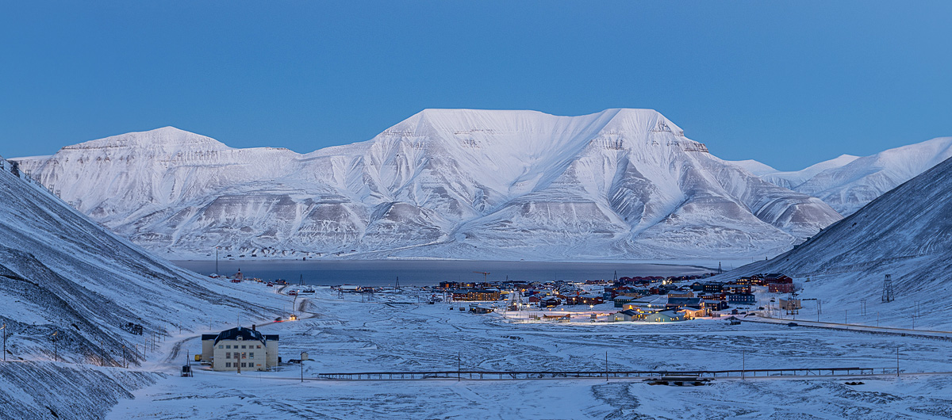
          - Utsyn ned Longyeardalen mot Hiortfjellet med Huset i forgrunnen.
Foto: Tommy Dahl Markussen

Statlig eierskap som virkemiddel på Svalbard
Det er lang tradisjon for statlig eierskap på Svalbard. Statlig eierskap til selskaper, grunn, infrastruktur, eiendom og boliger er og har vært viktige virkemidler i svalbardpolitikken.
Regjeringen er opptatt av å sikre norsk eierskap til bl.a. viktig infrastruktur og eiendom, både på Svalbard og på fastlandet, jf. Meld. St. 9 (2022–2023) Nasjonal kontroll og digital motstandskraft for å ivareta nasjonal sikkerhet.

Statlig eierskap i selskaper på Svalbard
Staten eier direkte eller indirekte flere selskaper som har sin hovedaktivitet på Svalbard. Det direkte eierskapet består per i dag av statsaksjeselskapene Store Norske Spitsbergen Kulkompani AS (Store Norske), Kings Bay AS, Bjørnøen AS og Universitetssenteret på Svalbard AS. Staten eier indirekte Svalbard Lufthavn AS, gjennom Avinor AS. Staten eier videre andeler i andre selskaper med aktivitet av ulikt omfang på Svalbard. Staten eier halvparten av Kongsberg Satellite Services (KSAT) indirekte, gjennom Space Norway (som er heleid av Nærings- og fiskeridepartementet). Den andre halvparten eies av Kongsberg Gruppen, hvor staten har 50,004 pst. eierandel. KSAT er underlagt sikkerhetsloven da selskapet har en avgjørende betydning for en rekke grunnleggende nasjonale funksjoner. Staten eier også 53,97 prosent av aksjene i Telenor ASA som gjennom datterselskapet Telenor Svalbard AS har virksomhet på Svalbard.
Statens eierskap i Store Norske Spitsbergen Kulkompani AS
Store Norske driver kullvirksomhet i Gruve 7, boligvirksomhet og forvaltning av næringsbygg, logistikktjenester, prosjekter innenfor fornybar energi og en besøksgruve på Svalbard. I tillegg er Store Norske ansvarlig for oppryddingen av den tidligere kullvirksomheten i Svea og Lunckefjell. Selskapet ble stiftet i 1916 og staten ble eier på 1930-tallet.
Staten er eier i Store Norske for å bidra til at samfunnet i Longyearbyen opprettholdes og videreutvikles på en måte som understøtter målene for svalbardpolitikken, jf. Meld. St. 6 (2022–2023) Et grønnere og mer aktivt statlig eierskap: Statens direkte eierskap i selskaper (eierskapsmeldingen). Staten eier 100 prosent av aksjene i selskapet.
I eierskapsmeldingen er Store Norske et kategori 2-selskap. I denne kategorien inngår selskapene der statens mål er bærekraftig og mest mulig effektiv oppnåelse av sektorpolitiske mål. Selskapene i denne kategorien opererer primært ikke i konkurranse med andre. Statens sektorpolitiske mål varierer mellom selskaper, og for Store Norske er statens mål som eier blant annet kostnadseffektiv forvaltning og utvikling av boliger i Longyearbyen. For næringsbygg, industriell virksomhet og annen virksomhet er statens mål som eier høyest mulig avkastning over tid innenfor bærekraftige rammer. All virksomhet i selskapet skal, som det mest tungtveiende hensynet, utøves for å understøtte målene i svalbardpolitikken.
Gruvevirksomheten i selskapet er gradvis redusert i de senere år, og gjenværende virksomhet i Gruve 7 er planlagt avviklet sommeren 2025. Avviklingen av gruvevirksomheten har vært varslet over tid og Store Norske arbeider kontinuerlig med utvikling av virksomheten innenfor rammen av svalbardpolitiske mål og statens mål som eier. En av de strategiske satsingene til Store Norske har vært utleie og forvaltning av boliger og næringsbygg og i 2021 og 2022 kjøpte Store Norske Hurtigruten Svalbards boliger og hoteller i Longyearbyen samt Huset. Store Norske eier om lag 40 prosent av boligene i Longyearbyen.
Som eier av Store Norske er staten opptatt av å forstå hvilken rolle selskapet kan ha i den lokale energiomstillingen og om det er muligheter for at omstillingen kan bidra til synergier for lokalsamfunnet. Regjeringen har intensjon om å ta et større ansvar for energiforsyning i Longyearbyen, for eksempel gjennom Store Norske, og avklare ansvaret for energiforsyningen så snart som mulig. Regjeringen har gitt Store Norske i oppdrag å gjennomføre en konseptvalgutredning (KVU) av ulike alternativer for fremtidig energiforsyning i Longyearbyen og en tilstandsvurdering av eksisterende infrastruktur.

Eierskap til og forvaltning av grunn
Staten er den største grunneieren på Svalbard, og eier ved Nærings- og fiskeridepartementet 98,75 prosent av all grunn direkte. Trust Arktikugol og AS Kulspids eier henholdsvis 0,4 prosent og 0,1 prosent av grunnen. Staten eier videre 0,75 prosent av grunnen på Svalbard gjennom eierskapet i Kings Bay AS og Bjørnøen AS.
Nærings- og fiskeridepartementet har siden 2020 forvaltet den statlig eide grunnen på Svalbard direkte, fra lokalkontor i Longyearbyen. Det inkluderer arealene som utgjør Longyearbyen arealplanområde. All bruk av statens grunn på Svalbard forutsetter samtykke fra Nærings- og fiskeridepartementet, og departementet stiller krav og legger premissene for bruken av grunnen. Nærings- og fiskeridepartementet forvalter i tillegg eierskapet til en rekke bygninger oppført på statens grunn. Gjennom forvaltning av eierskapet til grunnen tilrettelegger Nærings- og fiskeridepartementet for aktivitet som understøtter målene for svalbardpolitikken.
Det skal vurderes om Kings Bay AS og Bjørnøen AS’ eiendomsrett til grunnen i Ny-Ålesund og på Bjørnøya skal overføres til Nærings- og fiskeridepartementet, for å samle den statlige forvaltningen av grunnen på Svalbard.

Eierskap til boliger
Statlig kontroll med boliger er et viktig verktøy for å bidra til å opprettholde norske samfunn på øygruppen. Mer enn 70 prosent av boligmassen i Longyearbyen eies av offentlige og delvis offentlige eiere, gjennom Store Norske Boliger AS (et datterselskap av Store Norske), Statsbygg, Telenor, KSAT og Longyearbyen lokalstyre. Boligtilbudet er et sentralt virkemiddel for å styre og stabilisere utviklingen i Longyearbyen i samsvar med målene i svalbardpolitikken. Se kapittel 4.6.1 om regjeringens boligpolitikk i Longyearbyen.

Eierskap til infrastruktur
Det er betydelige nasjonale interesser knyttet til øygruppen, noe som tilsier et sterkt statlig engasjement i infrastruktur. Videre er infrastruktur på et hensiktsmessig nivå en forutsetning for næringsaktivitet og verdiskapning, sikkerhet og beredskap, samt god samfunnsutvikling. I kapittel 4 er det gitt en omtale av infrastruktur som havn, flyplass, vann, kraftforsyning med videre.
Statlig eierskap til viktig infrastruktur på Svalbard legger til rette for langsiktig planlegging og utvikling av øygruppen i tråd med målene for svalbardpolitikken. Det er viktig at bruken av statlig eid infrastruktur bygger opp under målene.

Budsjett og økonomiske virkemidler på Svalbard

Bakgrunnen for et eget svalbardbudsjett
Midler overføres til Svalbard både over selve svalbardbudsjettet og over de ulike fagdepartementenes kapitler på statsbudsjettet.
Justis- og beredskapsdepartementet koordinerer og fremmer årlig en egen budsjettproposisjon, Prop. 1 S Svalbardbudsjettet, for å synliggjøre inntekter og utgifter på Svalbard. Proposisjonen gir videre en oversikt over regjeringens satsinger og prioriteringer på Svalbard, og en årlig oppsummering av utviklingen på øygruppen. Ordningen med et eget svalbardbudsjett blir videreført.

Utvikling i budsjettet
Statens utgifter på Svalbard overstiger statens inntekter på Svalbard. Hvert år gis det derfor et tilskudd fra statsbudsjettet til dekning av underskuddet på svalbardbudsjettet
Siden forrige melding ble lagt frem, har det vært en jevn utvikling i skatteinntektene på Svalbard. Tilskuddet til svalbardbudsjettet fra statsbudsjettet har variert fra år til år, og har blitt økt ved ekstraordinære situasjoner og behov. Eksempler på dette er økning i forbindelse med skredsikring i Longyearbyen, samt covid-19 og påfølgende smitteverntiltak.
Trenden har vært at statens utgifter på Svalbard i økende grad har oversteget inntektene, og differansen mellom inntekter og utgifter på Svalbard har økt betydelig i perioden siden 2015. Utgiftsøkningen reflekterer både økningen i aktivitet på Svalbard i perioden, og at Svalbard er og har vært prioritert. Det er særlig utgifter knyttet til beredskap på Svalbard som har hatt en markant økning i perioden, herunder utgifter til skredsikring og utgifter til Sysselmesterens transportressurser.
Det er ikke ønskelig å legge til rette for at aktiviteten og samfunnet skal vokse ytterligere, og på den måten bidra til økning i differansen mellom utgifter og inntekter, eller at det skal utvikles på en måte som gir nye behov for større investeringer i infrastruktur eller utvidelse av tjenestetilbudet.
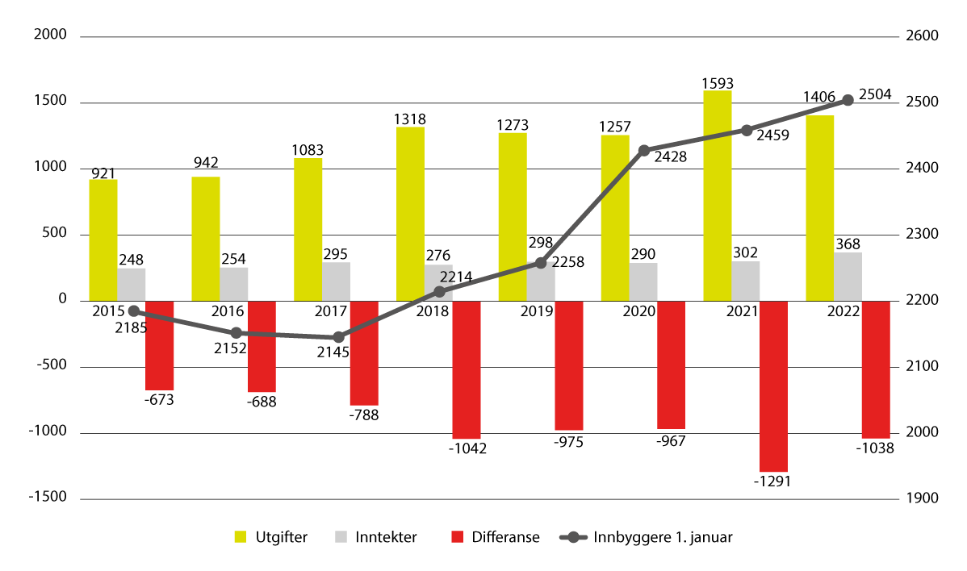
          - Statens inntekter og utgifter på Svalbard (mill. kroner)1
1 Utgifter til opprydding i Svea og Lunckefjell er holdt utenom
Kilde: Prop. 1 S Svalbardbudsjettet for budsjettårene 2015–2022.

Økonomiske virkemidler på Svalbard
Regjeringen vil utarbeide forslag til regelverk for besøksbidrag for Longyearbyen, som vil føre til at turister i Longyearbyen i større grad bidrar til å finansiere utgifter til infrastruktur og annen offentlig tjenesteyting som er en forutsetning for turisme. Se kapittel 4.5.2 for nærmere omtale av besøksbidrag.
For å stimulere til at flere nordmenn tar opphold i og øker botiden sin i Longyearbyen, vil regjeringen innføre ulike insentiver. Det gjelder særlig virkemidler som vil gjøre det mer attraktivt for norske barnefamilier å bosette seg i Longyearbyen.

Administrasjon som virkemiddel i svalbardpolitikken

Sentraladministrasjonen
Longyearbyen var frem til slutten av 1980-tallet et samfunn preget av én industri og én stor virksomhet, og administrasjonen av Svalbard reflekterte dette. Samfunn og næringsliv har siden blitt mer sammensatt.
Alle departementene har i dag en rolle i utforming og oppfølging av svalbardpolitikken, og flere departementer har underliggende virksomheter med aktivitet på Svalbard. Departementenes sektoransvar gjelder på Svalbard som på fastlandet. Statsrådene er konstitusjonelt ansvarlige for sine respektive fagområder på Svalbard på samme måte som i resten av landet. God forvaltning av Svalbard forutsetter god koordinering av svalbardsaker mellom departementene og på tvers av forvaltningsnivåene.
Det interdepartementale polarutvalg
Justis- og beredskapsdepartementet har det overordnede ansvaret for å samordne statlig politikk som berører Svalbard, på tvers av sektorer og forvaltningsnivåer. Et viktig virkemiddel i dette arbeidet er Det interdepartementale polarutvalg (Polarutvalget). Polarutvalget er et koordinerende og konsultativt organ for behandlingen av polarsaker i sentraladministrasjonen, og et særlig rådgivende organ for regjeringen i saker som omhandler polarområdene. Utvalget møtes om lag 10 ganger per år, og arbeider etter en egen instruks fastsatt ved kongelig resolusjon 18. oktober 2002. Fagdepartementenes avgjørelsesmyndighet og statsrådenes konstitusjonelle ansvar består uavhengig av om en sak er forelagt Polarutvalget.

Sysselmesteren på Svalbard
Sysselmesteren er regjeringens øverste representant på Svalbard, og er politimester og har samme myndighet som en statsforvalter. Sysselmesterens kjerneoppgaver er rednings- og beredskapsarbeid, ansvar for politi- og påtalemakt og ansvar for miljøforvaltningen. Sysselmesteren deltar i utformingen, utøvelsen og oppfølgingen av svalbardpolitikken.
Som politimester leder Sysselmesteren påtalemakten og virksomheten ellers i politiet, og har samme ansvar og myndighet som politimestrene på fastlandet. Den overordnede styringen av sysselmesteren som politimester skjer direkte fra Justis- og beredskapsdepartementet. Politidirektoratet (POD) har ikke instruksjonsmyndighet overfor Sysselmesteren, hverken politifaglig eller økonomisk. Sysselmesterens politiarbeid utføres, så langt som mulig, i henhold til de direktiver og retningslinjer som til enhver tid er gitt av politiet. Disse føringene er også fastsatt i Justis- og beredskapsdepartementets hovedinstruks til Sysselmesteren.
Sysselmesteren utfører i egenskap av å ha samme myndighet som en statsforvalter en rekke sivile oppgaver som er delegert fra ulike departementer. Sysselmesteren er videre regional og statlig miljøvernmyndighet på Svalbard, håndhever miljøregelverket, og fører oppsyn med at regelverket etterleves.
Økt og mer sammensatt aktivitet på og rundt Svalbard genererer flere oppgaver for lokal forvaltning, og gir andre og nye forutsetninger for hvordan Sysselmesteren løser sitt oppdrag. Av den grunn er blant annet seilingssesongen for Sysselmesterens tjenestefartøy utvidet til hele året. Videre er det inngått felles kontrakt om drift av redningshelikopterbasen i Tromsø og Sysselmesterens helikoptertjeneste, hvilket gir synergieffekter og en mer robust løsning. Sysselmesteren er styrket med politiadvokat, og bevilgningen er økt som følge av innføring av personkontroll på Svalbard.

Longyearbyen lokalstyre
Longyearbyen lokalstyre ble opprettet i 2002, og representerer lokaldemokratiet i Longyearbyen. Myndighetsområdet er Longyearbyen arealplanområde slik det er fastsatt i forskrift om konsekvensutredninger og avgrensing av planområdene på Svalbard etter svalbardmiljøloven. Longyearbyen lokalstyre ivaretar viktige funksjoner i Longyearbyen innenfor rammen av svalbardpolitikken. Oppgavene er av samme type som kommunene har, men ansvarsområdet er snevrere, og det ytes færre velferdstjenester enn på fastlandet. Som for kommunene følger oppgaver og ansvar av særlovgivningen, men ansvaret for infrastruktur er lagt til Longyearbyen lokalstyre direkte gjennom Svalbardloven. Det rettslige rammeverket for Longyearbyen lokalstyre følger av Svalbardloven 5. kapittel, som gir direkte anvendelse for store deler av kommuneloven. Med ny kommunelov i 2018 ble Svalbardloven 5. kapittel revidert, men noen forskjeller mellom Longyearbyen lokalstyre og kommunene ble videreført og tydeliggjort. En viktig forskjell er at Longyearbyen lokalstyre utøver sin myndighet og virksomhet innenfor nasjonale rammer og rammen av norsk svalbardpolitikk.

Tiltak
Regjeringen vil:
- Holde fast ved utgangspunktet om at lovgivning som gjøres gjeldende for Svalbard skal gjelde og håndheves likt for hele øygruppen.
- Holde fast ved praksisen om at fagorganer med tilsynsansvar på fastlandet gjennomfører tilsyn på Svalbard med bistand fra Sysselmesteren.
- Foreta en revisjon av Svalbardloven.
- Videreføre de lave skattesatsene for Svalbard.
- Vurdere om svalbardskatteloven er tidsmessig innrettet og om det er et behov for å oppdatere loven.
- Foreta en gjennomgang av befolkningsregisterforskriften der man blant annet vurderer kriteriene for å bli registrert som fastboende.
- Vurdere statsborgerlovens anvendelse for Svalbard i forbindelse med revisjonen av loven.
- Innføre insentiver for å gjøre det mer attraktivt for nordmenn å flytte til og bli boende på Svalbard.
- Utrede en ordning som gjør det mulig for ungdom på Svalbard å tjene mindre beløp uten å betale inntektsskatt.
- Vurdere om ordningene med barnetrygd og kontantstøtte bør tilpasses i tråd med målet om opprettholdelse av norske samfunn på øygruppen.
- Fastsette ny forskrift om grunnskoleopplæring og videregående opplæring i Longyearbyen slik at forskriften blir tilpasset ny opplæringslov.
- Gjøre hundeloven og dyrehelsepersonelloven gjeldende for Svalbard.
- Prioritere arbeidet med å klargjøre regnskaps-, bokførings- og revisjonsplikt på Svalbard.
- Vurdere å gi nærmere bestemmelser om selskaps- og registerlovgivningens anvendelse på Svalbard.
- Vurdere om Kings Bay AS og Bjørnøen AS’ eiendomsrett til grunnen i Ny- Ålesund og på Bjørnøya skal overføres til Nærings- og fiskeridepartementet.
- Bruke boligpolitikken i Longyearbyen som virkemiddel i svalbardpolitikken
- Vurdere om registrering på godkjent bopel bør være en forutsetning for å kunne innføres i befolkningsregisteret.
- Videreføre ordningen med et eget svalbardbudsjett.
- Utarbeide forslag til regelverk for besøksbidrag for reisende til Longyearbyen.

Klima og miljø

Målene for miljøvernet på Svalbard
Bevaring av Svalbards særegne villmarksnatur er en av de lange linjene i svalbardpolitikken, og har vært ett av de overordnede målene siden de første gang ble formulert i St.meld. nr. 40 (1985–86) Svalbard. Svalbard har en internasjonalt viktig og verdifull natur- og kulturarv som Norge har et særskilt ansvar for å bevare. Dette er understreket i de tre foregående stortingsmeldingene om Svalbard, og gjennom Stortingets behandling av disse meldingene. Denne politikken ligger fast. I tillegg til det overordnede målet om bevaring av Svalbards særegne villmarksnatur, er det satt mer utførlige mål for miljøvernet på Svalbard. Målene er med mindre justeringer, de samme som Stortinget sluttet seg til i behandlingen av St.meld. nr. 9 (1999–2000) Svalbard (Innst. S. nr. 196 (1999–2000)).
Målene er:
- Svalbard skal på bakgrunn av sin internasjonalt viktige natur- og kulturarv, være et av verdens best forvaltede villmarksområder.
- Innenfor de rammer traktats- og suverenitetsmessige hensyn setter, skal miljøhensyn veie tyngst ved konflikt mellom miljøvern og andre interesser.
- Omfanget av villmarkspregede områder skal opprettholdes.
- Flora, fauna og verneverdige kulturminner skal bevares tilnærmet uberørt, og de naturlige økologiske prosessene og det biologiske mangfoldet skal få utvikle seg tilnærmet upåvirket av lokal aktivitet på Svalbard.
- Det skal finnes store, og i det vesentlige urørte, naturområder på Svalbard, som dekker behovet for referanseområder for klima- og miljøforskning.
- Mulighetene for å oppleve Svalbards natur uforstyrret av motorisert ferdsel og støy skal ivaretas, også i områder som er lett tilgjengelige fra bosettingene.
Disse målene setter rammene for all virksomhet på Svalbard.
Svalbard er i dag ett av Europas siste store gjenværende villmarksområder. Det aller meste av øygruppen er uten tyngre naturinngrep, og det naturlige dyre- og plantelivet er i hovedsak intakt. Svalbard er et unikt naturområde både i europeisk sammenheng, og når man ser Arktis som helhet. Det kalde Polhavet møter her det varme vannet fra Atlanterhavet i et område med både øyer, fjorder og store, relativt grunne, havområder som er dekket av is og drivis deler av året. Resultatet er en stor variasjon i leveområder i havet, langs kysten og på land. Dette gir en høyere biologisk produksjon og et rikere dyreliv enn noe annet sted så langt nord. Svalbards dyreliv omfatter blant annet arktiske pattedyr som isbjørn, svalbardrein, hvalross og ulike hvalarter. Svalbard og Barentshavet har en av verdens største tettheter av sjøfugl, og har om lag 20 millioner sjøfugl om sommeren. På Svalbard hekker også enkelte fuglearter som ikke hekker andre steder i Europa.
Her finnes også en unik kulturminnearv etter mange lands aktivitet på Svalbard, og i havet rundt, gjennom mer enn 400 år.
Svalbards natur er lettere tilgjengelig enn noe annet høyarktisk område. Ingen andre steder er havet isfritt så store deler av året, så langt mot nord. Samtidig er avstanden til det europeiske fastlandet relativt kort. Svalbard har også en unik infrastruktur som bidrar til å gjøre området tilgjengelig. Den uberørte naturen på Svalbard er viktig som kilde til kunnskap om klimaendringer og miljø.
I dag legger klimaendringer og aktivitet på og rundt øygruppen, et press på målet om bevaring av Svalbards særegne villmarksnatur.

Klimaendringer
Ingen steder i verden går oppvarmingen hurtigere enn på Svalbard, der temperaturene stiger fem til sju ganger raskere enn det globale gjennomsnittet. I Longyearbyen har årstemperaturen økt med nesten 5 °C siden 1971, og vintertemperaturen med nesten 8 °C. Nedbøren har økt med nesten 20 pst. i samme periode. Siden satellittmålinger startet i 1979, har det vært en nedgang i havisutbredelse rundt Svalbard i april og september på henholdsvis 9,8 pst. og 17,7 pst. per tiår. Deler av Svalbard kan forvente en økning i årlig gjennomsnittstemperatur på 7–10 °C og en økning i årsnedbør på 45–65 pst. frem mot 2100.
Konsekvensene av klimaendringene er blant annet kraftig tap av isbremasse, kraftig oppvarming og tining av permafrosten, som øker erosjonsfaren, sannsynligheten for skred og mindre sjøis.
Klimaendringer er den klart største menneskeskapte påvirkningen på arter og økosystemer på Svalbard, både på land og i sjø. Leveområdene til mange arter er allerede endret, særlig for isavhengige arter som ringsel og isbjørn. Mange breer som tidligere endte i sjøen, har allerede trukket seg så langt tilbake at brefrontene nå ligger på land. Dette er problematisk for sjøfugl og sel, som bruker sjøen foran tidevannsbreer som viktige næringsområder om sommeren. Vestkysten av Svalbard har fått varmere havvann og periodene med is på fjordene har blitt kortere. Det er fortsatt betydelig med sjøis vinterstid på østsiden av Svalbard. Et stadig varmere klima vil legge ytterligere press på mange av artene og deres leveområder på Svalbard. Samtidig etablerer også nye arter seg som følge av endringene. På Bjørnøya har for eksempel havsule etablert hekkekoloni, og i fjordene på Vest-Spitsbergen er både steinkobbe, torsk og hyse blitt vanligere.
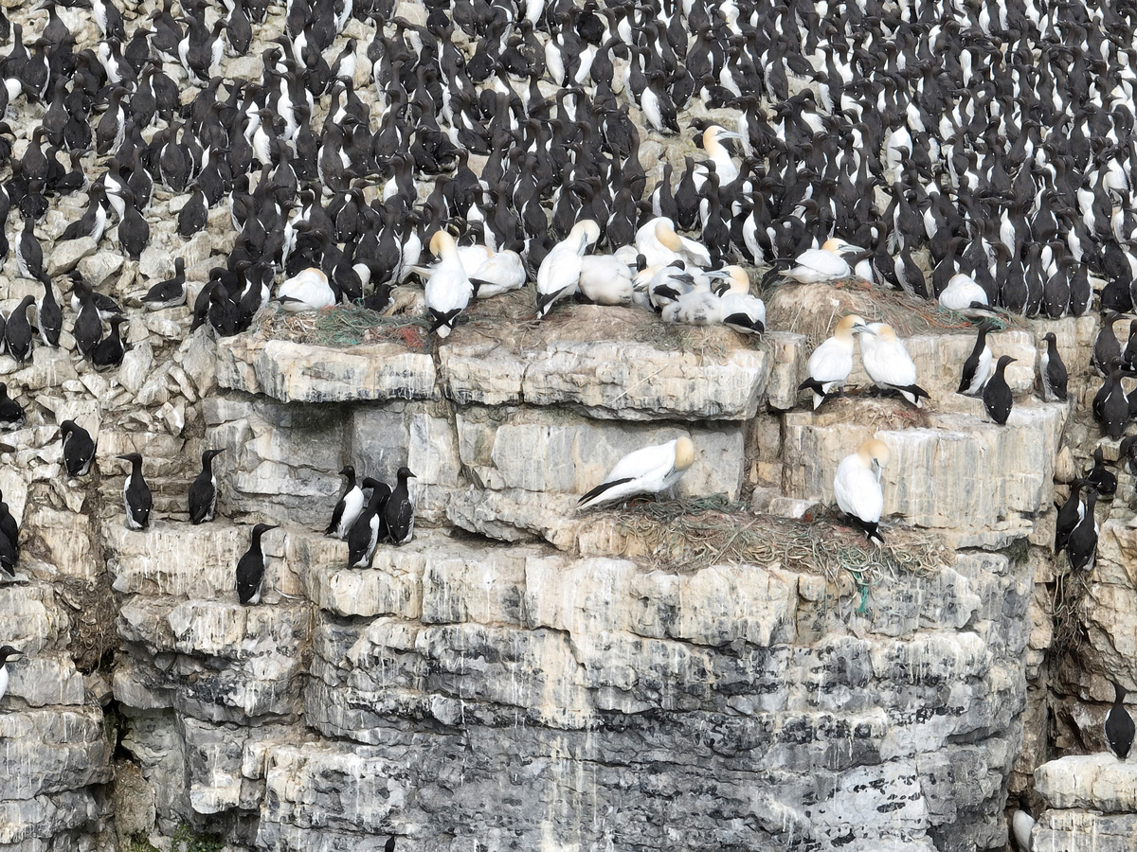
          - Bilde av havsule og Lomvi i fjellvegg på Bjørnøya.
Foto: Norsk Polarinstitutt
Svalbard er utsatt for langtransportert forurensning av miljøgifter gjennom luft- og havstrømmer. De fleste miljøgiftene man finner i Arktis er langtransporterte. Selv om nivåene av flere miljøgifter har avtatt i Arktis, er de fortsatt høye i isbjørn, ismåke, polarmåke, havhest og mange andre arter. Klimaendringer med økt temperatur, forventes å gi økt spredning av miljøgifter globalt. Smelting av havis og tining av permafrost, kan forårsake remobilisering og fordamping av miljøgifter til atmosfæren i Arktis.
På Svalbard er hovedutfordringen å sikre at målet om bevaring av Svalbards særegne villmarksnatur opprettholdes i en tid hvor klimaendringene sammen med aktivitet og ferdsel, legger et press på villmarksområdene. For å nå miljømålene på Svalbard er det viktig å begrense påvirkningen også fra lokal aktivitet.

Økt aktivitet
Ferdselen på Svalbard har økt og er en utfordring for å nå miljømålene. Ferdselen har spredt seg til stadig nye områder, og det sjøbaserte reiselivet har de siste årene utvidet sesongen. En stor del av den økte aktiviteten har skjedd innenfor naturreservatene og nasjonalparkene. Resultatet er større potensial for forstyrrelse av dyrelivet og slitasje på natur og kulturminner, særlig i kystområdene. I tillegg kommer faren for skipsulykker og akutt forurensning. Mange arter og områder blir også mer sårbare for forstyrrelser fra lokal aktivitet som en følge av klimaendringene. Klimaendringene, i kombinasjon med økt ferdsel, gjør at den samlede belastningen på natur- og dyreliv har økt.

Virkemidler
Svalbardmiljøloven med forskrifter er det viktigste virkemiddelet for å nå miljømålene for Svalbard. Svalbardmiljølovens formål er å opprettholde et tilnærmet uberørt miljø. Innenfor denne rammen gir loven rom for miljøforsvarlig bosetting, forskning og næringsdrift. Loven setter rammene for all aktivitet og arealbruk som kan ha konsekvenser for miljøet. Svalbardmiljøloven har bestemmelser om områdevern, flora, fauna, kulturminner, arealplanlegging i lokalsamfunnene, naturinngrep, ferdsel samt forurensning og avfall. I arealplanområdene setter svalbardmiljøloven med forskrifter rammene for arealplanleggingen og virksomhet som kan påvirke miljøet. Innenfor verneområdene har verneforskriftene egne bestemmelser for å ivareta verneformålet.
Verneområdene på Svalbard dekker 68 pst. av landområdene og 88 pst. av territorialfarvannet, og er viktige for bevaring av villmarksnaturen. I 2021 ble verneområdet rundt Van Mijenfjorden utvidet med nær 3000 km². Van Mijenfjorden er et viktig leveområde for ringsel og isbjørn, og verneformålet er blant annet å ta vare på viktige leveområder for isavhengige arter. Et mindre område rundt Svea er ikke innlemmet i utvidelsen av nasjonalparken.
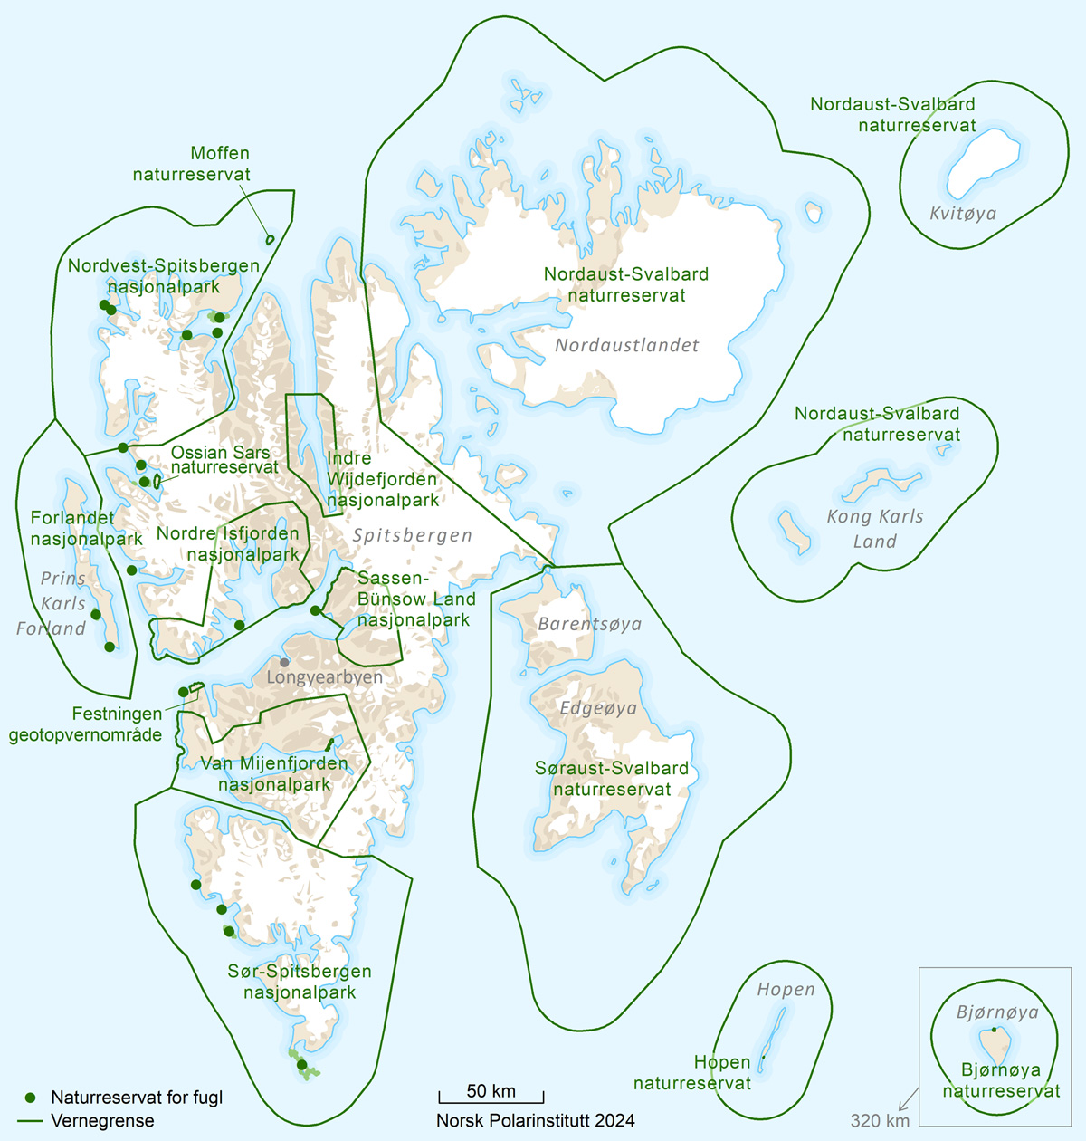
          - Kart over verneområdene på Svalbard.
Kart: Anders Skoglund, Norsk Polarinstitutt
Det er utarbeidet forvaltningsplaner for naturreservatene på Øst-Svalbard, Bjørnøya og Hopen. Arbeid med forvaltningsplaner for nasjonalparkene, naturreservatene for fugl på vestsiden av Spitsbergen og Isfjorden-området, ble satt i bero i 2020 i påvente av annet regelverksarbeid. Endringer i verneforskriftene ble fastsatt i februar 2024 og trer i kraft 1. januar 2025. Arbeidet med å utarbeide forvaltningsplaner vil bli gjenopptatt for å presisere innholdet i vernebestemmelsene, slik at aktivitet og ferdsel skjer i samsvar med verneformålet. Regjeringen vil videre vurdere utarbeidelse av samlet strategi for ferdsel i Isfjordområdet, som omfatter både vernede og ikke vernede områder, blant annet for å sikre at aktiviteten skjer i tråd med miljømålene og regelverk.
Fra 2022 ble det innført et generelt tungoljeforbud i territorialfarvannet rundt Svalbard. Skipsulykker med oljeutslipp regnes som en av de største truslene mot økosystemene i Arktis. Store avstander, krevende vær-, is- og temperaturforhold samt begrenset tilgang på oljevernressurser, gjør at oljevernberedskap er vanskelig på Svalbard.
Dagens regelverk med formål om å opprettholde et tilnærmet uberørt miljø, gir et godt utgangspunkt for å takle dagens utfordringer. Regjeringen vil beholde dagens verneområder. Samtidig må det vurderes om dagens vernebestemmelser er tilstrekkelige for å kunne håndtere konsekvensene av klimaendringer og aktivitet fremover.

Utfordringer

Bevaring av villmark
Villmarksnaturen på Svalbard er godt bevart. Med unntak av områder rundt lokalsamfunnene og gruveanleggene, fremstår Svalbard som et stort, sammenhengende villmarksområde. Andelen av Svalbards landområder som er villmarkspregede ut fra definisjonen av tyngre naturinngrep som brukes på fastlandet, er 96 pst. Villmarkspregede områder er områder som befinner seg mer enn 5 km i luftlinje fra tyngre naturinngrep. Tilsvarende tall for fastlandet er 11,5 pst.
Bevaring av villmarksnaturen på Svalbard er resultatet av en langsiktig politikk og effektive tiltak. I verneområdene er naturinngrep i utgangspunktet ikke tillatt. Svalbardmiljøloven § 56 slår fast at bosetting og næringsvirksomhet som hovedregel skal lokaliseres til planområdene.
For områder som ikke er vernet, er det i svalbardmiljøloven krav om tillatelse for virksomhet som medfører naturinngrep. Etablering av eksempelvis gruvevirksomhet krever tillatelse etter svalbardmiljøloven, og besittelse av utmål gir ikke rett til gjennomføring av naturinngrep på Svalbard. I områder som ikke er vernet, legger svalbardmiljøloven opp til en restriktiv praksis når det gjelder tillatelse og vilkår for virksomhet som medfører naturinngrep. Det kan for eksempel ikke påregnes tillatelser til å opprette nye forskningsstasjoner eller annen større, permanent forskningsinfrastruktur utenfor planområdene.
Svalbardmiljøloven § 59 fastsetter krav om miljøkonsekvensvurderinger for all virksomhet som kan få mer enn ubetydelig virkning for naturmiljøet utenfor planområdene. Det innebærer at ved søknader om for eksempel prøveboring etter mineraler, må den samlede letevirksomhetens påvirkning på miljøet både i omfang og tid, vurderes. Dersom tiltakshaver etter en slik vurdering får tillatelse til prøveboring etter mineraler, betyr ikke det automatisk at det senere blir gitt tillatelse til oppstart av mineralutvinning. Dette blir en selvstendig vurdering etter svalbardmiljøloven, der formålet om å bevare et tilnærmet uberørt miljø og målet om å opprettholde omfanget av villmarkspregede områder på Svalbard, legges til grunn.
Også for inngrep innenfor planområdene, er det krav i svalbardmiljøloven om å ivareta hensyn til naturmiljøet ved ny eller utvidet aktivitet. For inngrep innenfor eller i forlengelsen av etablerte gruveområder og lokalsamfunn, vil det bli stilt strenge vilkår for å ivareta miljøhensyn ved ny eller utvidet aktivitet.
Opprydning og restaurering av natur etter avsluttet virksomhet, er også viktig for å opprettholde omfanget av villmarksnatur på lang sikt. Da det i 2011 ble gitt tillatelse til ny gruve i Lunckefjell, ble den gitt på vilkår om full tilbakeføring av det berørte området til opprinnelige tilstand etter endt drift. Det ble også lagt vekt på at driftsperioden kun skulle vare i fem år før tilbakeføring, og at inngrepene dermed hadde en midlertidig karakter. Slik opprydning og tilbakeføring er nå gjennomført med godt resultat. Tilsvarende krav må påregnes dersom det skulle bli gitt tillatelse til andre utvidelser av eksisterende gruveområder eller annen virksomhet som medfører tyngre inngrep i naturen. Opprydningen i Svea er Norges hittil største naturrestaureringsprosjekt.

Ferdsel
På Svalbard er omtrent 10 pst. av landarealene dekket av vegetasjon. De fleste vegetasjonstypene i polare strøk har dårlig evne til gjenvekst. Klimaendringene gir utslag i økt nedbør og tining av permafrost, som igjen gjør terrenget mer sårbart. Spor i terrenget kan ligge synlig i mange tiår etter opphørt bruk. Det er dokumentert betydelig slitasje på flere mye brukte ilandstigningsplasser for cruiseskip og eldre sporskader fra barmarkskjøring flere tiår tilbake i tid. Det er i dag ingen tilstrekkelig oversikt over status og utvikling av terrengslitasje. Norsk Polarinstitutt har de siste årene jobbet med å få på plass et overvåkningsprogram, som på sikt vil gi forvaltningen mer kunnskap om miljøpåvirkningen av ferdsel.
Økningen i reiselivet fra 2012 til 2019, og særlig den økte ekspedisjonscruiseturismen, ble vurdert å være en utfordring for miljømålene og regelverket. Det ble derfor igangsatt et regelverksarbeid som nå er sluttført, og fra 2025 gjelder nye regler for ferdsel etter svalbardmiljøloven med forskrifter.
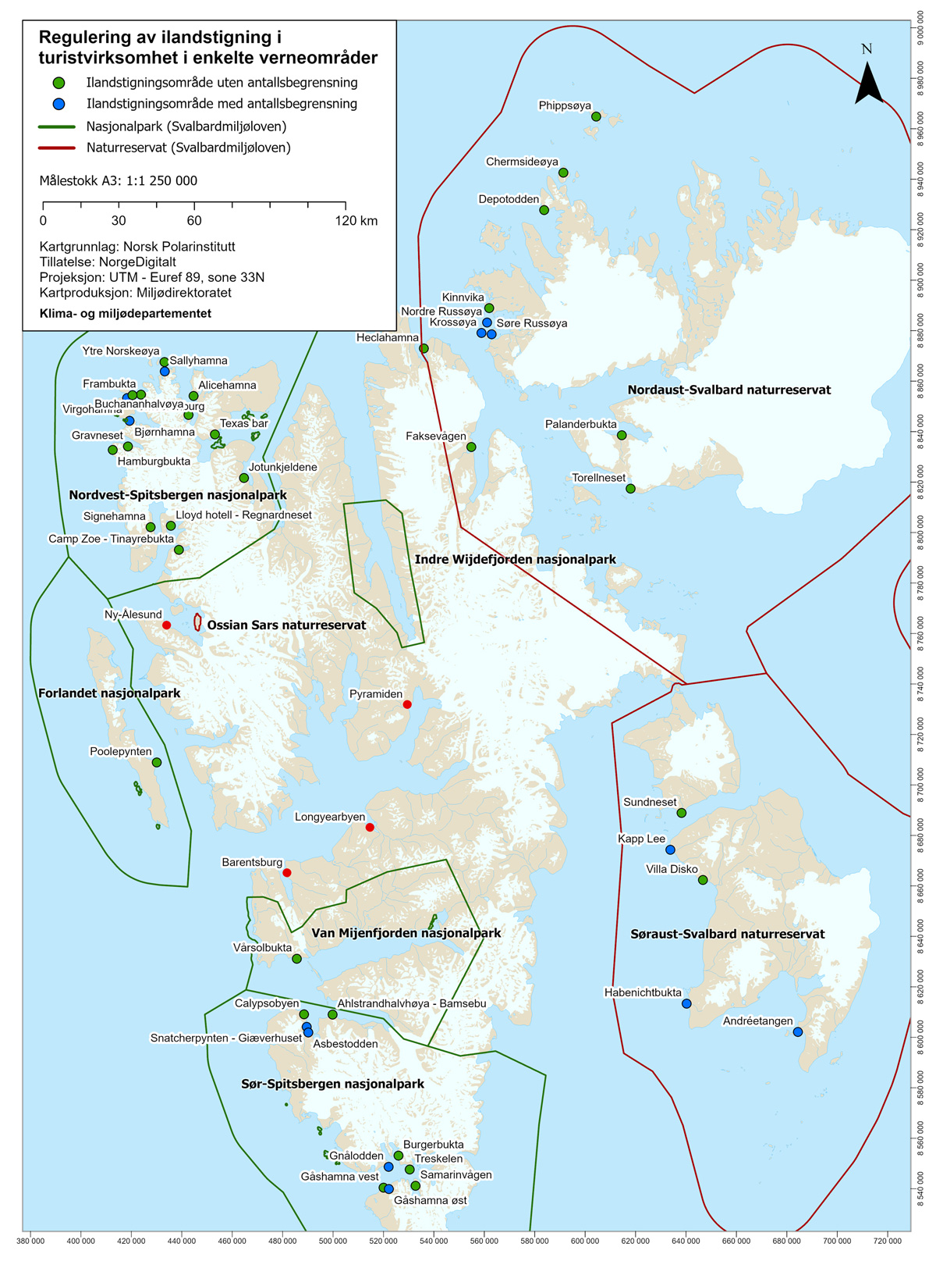
          - Kart over områder for ilandstigninger.
Kart: Anders Skoglund, Norsk Polarinstitutt
For å ivareta det overordnede målet om bevaring av villmarksnaturen, er det fortsatt behov for å vurdere tiltak for å redusere den samlede miljøbelastningen fra cruisevirksomhet. Se kapittel 6.6.
Bruk av snøskuter er den mest brukte ferdselsformen vinterstid, og er en attraktiv aktivitet for reiselivsnæringen. Fastboende har lov til å kjøre med snøskuter i flere områder enn tilreisende, fordi bruk av snøskuter er viktig for rekreasjon og muligheten til å ferdes utenfor lokalsamfunnene. Snøskuter blir også mye brukt i forbindelse med forskning, overvåkning og undervisning.
Skutertrafikken på Svalbard har økt. Dyrelivet forstyrres i større grad i dag enn da eksisterende motorferdselsregelverk ble utarbeidet tidlig på 2000-tallet. I tillegg har klimaendringene endret mulighetene for motorisert ferdsel. Regjeringen vil revidere motorferdselforskriften i lys av endrede naturforhold, ferdselsmønstre og ferdselsformer.
Høysesongen for snøskuterturer sammenfaller med den mest sårbare perioden for isavhengige arter. Ringselene kaster (føder) og isbjørnbinna vandrer ut av hiet med ungene i dette tidsrommet og er på jakt etter mat. Det er færre isdekte fjordområder på vestkysten nå enn tidligere. Samtidig er de samme områdene attraktive mål for snøskuterturer. Dette øker muligheten for forstyrrelser av isbjørn og sel. For å hindre forstyrrelse av disse artene, har Sysselmesteren siden 2018 fastsatt midlertidige ferdselsreguleringer på sjøisen i Billefjorden, Tempelfjorden og Rindersbukta i Van Mijenfjorden. Ferdselsreguleringene vil fra 1. januar 2025 være permanente etter endring i forskrift om motorferdsel på Svalbard, og omfatter i tillegg Van Keulenfjorden og Van Mijenfjorden, samt Dicksonfjorden for tilreisende.
Arktis er hjemsted for en rekke marine arter som benytter lyd til å kommunisere, navigere, og søke etter mat. Aktiviteter som produserer undervannsstøy, kan påvirke disse funksjonene. Det er imidlertid store kunnskapshull om effektene av undervannsstøy. Norsk Polarinstitutt gjorde i 2022 undersøkelser i Kongsfjorden og i områdene sør for Kvitøya. Det er størst båttrafikk i Kongsfjorden i perioden juni–september. I denne perioden overskrider støynivået ofte de internasjonalt aksepterte terskelverdiene for forstyrrelse av sjøpattedyr. Regjeringen ser at det er behov for å kartlegge støybelastningen på livet i fjordene på Svalbard som har mye trafikk, herunder Isfjorden og Kongsfjorden, og vurdere behovet for tiltak.

Artsforvaltning
Høsting
All fauna på Svalbard er i utgangspunktet fredet etter svalbardmiljøloven § 25. Høsting, herunder jakt, fangst og sanking av egg og dun, er likevel tillatt i begrenset omfang, i hovedsak for lokalbefolkningen. For lokalbefolkningen er muligheter til slik begrenset høsting viktig for rekreasjon og trivsel. Etter forskrift 24. juni nr. 712 om høsting på Svalbard § 5, skal ikke høsting påvirke bestandenes sammensetning og utvikling nevneverdig. Det er fastsatte regler for hvilke arter og i hvilke tidsrom det kan høstes.
Klimaendringene påvirker mange arter, det samme gjelder ulike sykdommer, parasitter, forurensning og marin forsøpling. For å sikre at høstingen ikke påvirker bestandene, har Sysselmesteren i 2024 fått i oppdrag å lage en samlet strategi for forvaltningen av de høstbare artene. Videre er det også igangsatt et arbeid med å revidere høstingsregelverket.
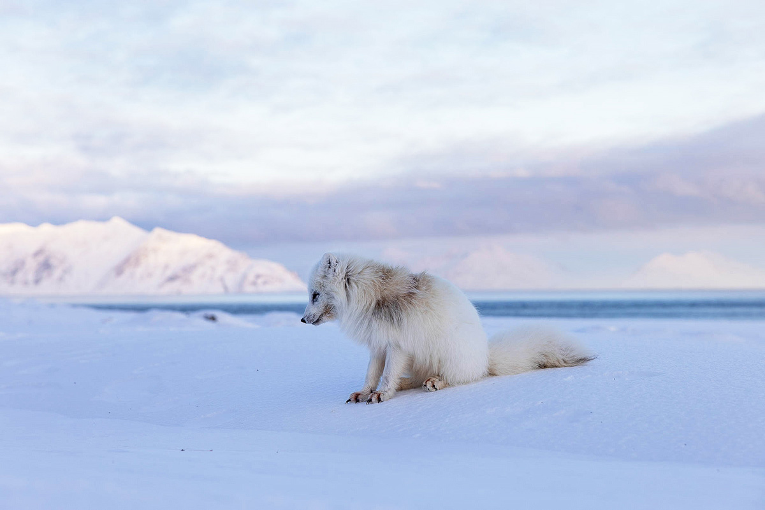
          - Rev med pelslus – området med lus er litt mørkere og pelsen er i ferd med å bli klødd bort. For fangstsesongen 23/24 er forekomst av pelslus i alle revene totalt 45 pst., omtrent samme forekomst som i 22/23.
Foto: Tommy Dahl Markussen
Miljømålet om at flora og fauna skal bevares tilnærmet uberørt av aktivitet på Svalbard, gjelder også i territorialfarvannet. Bunntråling er en av de lokale aktivitetene som har størst påvirkning på det marine miljøet. Dette gjelder særlig livet på sjøbunnen, som er sårbart i sjøområdene rundt Svalbard. Etter verneforskriftene er reketråling tillatt innenfor alle de store verneområdene på dyp større enn 100 meter. Sjøisen trekker seg nå tilbake og gjør nye områder tilgjengelige, og øker mulighetene for bunntråling. I områder som sjelden eller aldri har vært trålet, er det i dag, etter fiskeriforskriftene, ikke tillatt å drive reketråling, men det kan søkes om tillatelse til prøvefiske. Det er strenge krav som må være oppfylt for at søknaden kan innvilges, og da i tilfelle bare på dyp større enn 100 meter. Terskelen for å innvilge tillatelse er følgelig høy. Hittil har myndighetene ikke mottatt noen søknader. Det kan dessuten legges til at en søker ikke uten videre har krav på å få tillatelse, selv om vilkårene er oppfylt. Videre kan det heller ikke uten videre åpnes for regulært fiske med bunntrål etter reker på dyp større enn 100 meter.
Fremmede arter
Fremmede arter regnes som en av de største truslene mot naturmangfoldet. Fremmede arter er arter som ikke hører hjemme i Svalbards natur, men som er brakt dit av mennesker. Arter som finnes naturlig i områdene sør for Svalbard, og utvider sitt utbredelsesområde mot nord som en følge av klimaendringer, regnes ikke som fremmede arter, selv om de kan være nye på Svalbard.
Flere nye arter er observert, dels som en følge av varmere klima, og dels gjennom introduksjon av fremmede arter. Den raske oppvarmingen svekker den klimatiske barrieren mot fremmede arter fra tempererte områder. Dette øker faren for at slike arter kan få fotfeste og spre seg på Svalbard og i de arktiske havområdene, der de kan fortrenge naturlig forekommende arter. Etter svalbardmiljøloven §§ 26 og 27 kreves det tillatelse for innførsel, utsetting og flytting av flora, fauna og organismer som ikke finnes naturlig på Svalbard.
I Artsdatabankens fremmedartsliste fra 2023, er det registrert 67 fremmede arter på Svalbard. Det er utarbeidet en handlingsplan mot fremmede arter på Svalbard, som Sysselmesteren har ansvaret for oppfølgningen av.
Norsk Polarinstitutt har fått i oppdrag å oppdatere kunnskapsstatus om fremmede arter på Svalbard. Behov for tiltak vil bli vurdert når det foreligger ny og oppdatert kunnskap.

Forurensning og avfall
Det er ikke satt egne mål for forurensning på Svalbard, men følgende nasjonale mål gjelder:
- Forurensning skal ikke skade helse og miljø.
- Bruk og utslipp av kjemikalier på prioritetslisten skal stanses.
I dag er kvikksølv, PCB, bromerte flammehemmere, klorerte pestisider og PFAS blant de miljøgiftene som regnes som mest problematiske i Arktis. I tillegg til langtransportert forurensning, finnes også lokale kilder til forurensning på Svalbard. Etter at kullkraftverket i Longyearbyen ble lagt ned og Gruve 7 avvikles i 2025, vil disse få redusert betydning. I Barentsburg er det fortsatt kullgruvedrift og kullkraftverk.
Permafrost har fungert som en barriere mot spredning av forurensning. Økt tining av permafrosten, økt kysterosjon og fysiske inngrep, kan medføre utvasking og spredning av forurensning. Tidligere gruvevirksomhet, deponier, bruk av PFAS på brannøvingsfelt og annen aktivitet, har bidratt til at store deler av grunnen i planområdene er forurenset. Det er behov for å få en bedre samlet oversikt over grunnforurensningen. Dette for å vurdere hvor det ligger forurensning i grunnen som medfører risiko for skade på helse og miljø, og hvor det er behov for tiltak. Planområdene vil prioriteres først.
Store mengder søppel driver i land hvert år. Fiskeflåten i Norskehavet og Barentshavet synes å være den største kilden til strandsøppelet på Svalbard. Pattedyr, fugl og fisk kan sette seg fast i gamle liner, garnrester og annen søppel. Det kan ta livet av dem eller påføre dem betydelige ytre skader. Plastfragmenter blir spist av både sjøfugl, fisk og hval. Plasten kan skade indre organer og i verste fall ta livet av dyrene. I tillegg til å ha direkte effekt på dyr, kan mikroplast fungere som sprednings- og opptaksveier for miljøgifter.
Det er behov for et nasjonalt og internasjonalt arbeid med tiltak for å redusere marin forsøpling fra marine aktiviteter og fiskeri. Sysselmesteren har sammen med lokalbefolkningen siden 2000 ryddet strandsøppel gjennom organiserte strandryddinger, og på egne tokt, for å begrense spredning av søppel. Ekspedisjonscruisenæringen har også bidratt til rydding av mye marin forsøpling. I tillegg har Sysselmesteren utarbeidet en strategi for å redusere marin forsøpling på og rundt Svalbard. Arbeidet videre vil inkludere en systematisk kartlegging av avfallet, og se dette i sammenheng med kunnskap om leveområder for sårbare arter. Strandrydding, både frivillig og profesjonell, bør prioriteres i disse områdene.

Arealplanlegging i lokalsamfunnene
Økt aktivitet i lokalsamfunnene og deres nærområder kan påvirke miljøet både i og utenfor planområdene.
Svalbardmiljøloven kapittel VI regulerer planlegging av arealbruken i arealplanområdene. Hensikten med bestemmelsene er å sørge for at utviklingen i planområdene skjer innenfor lovens formål. I hvert planområde er det en planansvarlig, som ved siden av å gjennomføre en løpende planlegging, skal sørge for at planen etterleves og følges opp. I Barentsburg, Pyramiden og Ny-Ålesund er grunneier planansvarlig. I Longyearbyen har Longyearbyen lokalstyre fått delegert myndighet som planansvarlig innenfor Longyearbyen planområde.
              - Klimaendringer
På Svalbard, som i resten av landet, fører klimaendringene til økt risiko for naturfarer og skader, herunder blant annet større fare for skred og flom, mer ekstremvær og høyere stormflo.1 Fysisk infrastruktur som veier, bygninger og havner blir derfor mer utsatt for denne typen klimarelaterte hendelser. Klimarelaterte hendelser kan representere en fare for liv og helse. Klimaendringene bidrar til ytterligere belastning på en allerede sårbar infrastruktur, og skaper dermed behov for oppgradering og tilpasning. Det er derfor avgjørende at areal- og samfunnsplanleggingen i planområdene tar hensyn til klimaendringene.
1 Norsk klimaservicesenter, «Klima på Svalbard 2100», januar 2019
[Boks slutt]
Lokalsamfunnene på Svalbard har svært ulik karakter, og det er ulike former for arealkonflikter som skal løses. Plansystemet etter svalbardmiljøloven er fleksibelt, og åpner opp for at detaljeringen kan tilpasses avhengig av behovene i samfunnene.
Et hovedformål med arealplanleggingen er å gi føringer for hvor og hvordan det kan bygges. Det er også viktig av hensyn til forutsigbarhet for innbyggerne i lokalsamfunnene. Arealplanen må være tilstrekkelig detaljert slik at det gir grunnlag for senere plan- og byggevedtak. For enkelte områder vil det være nødvendig å utarbeide egne delplaner.
              - Adventdalen
Adventdalen vurderes som ett av de viktigste områder for vadere og ferskvannsfugl på Svalbard, og i alt 16 av Svalbards rødlistede fuglearter har tilhold her. Forslag om vern av nedre Adventdalen har vært på høring.
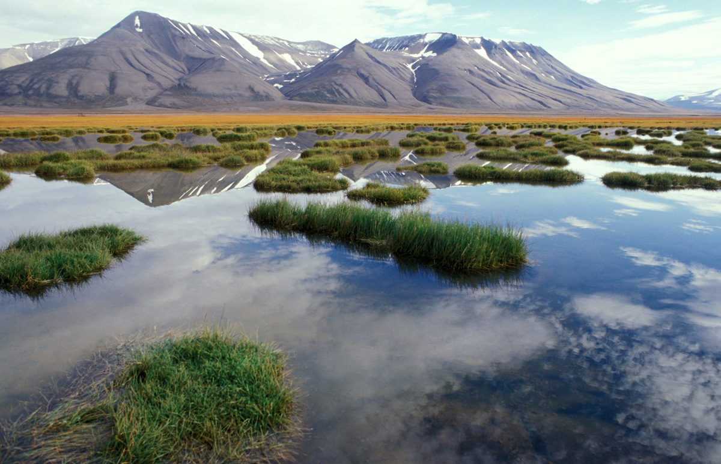
          - Adventdalen – Trolltjern.
Foto: Bjørn Lytskjold, Norsk Polarinstitutt
[Boks slutt]
Gruve 7 er planlagt nedlagt sommeren 2025. Eventuell etterbruk med endret arealbruk av gruveområdet, må forankres i arealplan for Longyearbyen planområde.
I Barentsburg er arealplanen fra 2004 under revisjon. Et nytt planprogram ble vedtatt høsten 2015, og planansvarlig Trust Arktikugol har jobbet videre med å oppdatere planen. Pyramiden fikk sin første arealplan vedtatt av Sysselmesteren i 2014, og aktivitetene på stedet skal skje innenfor rammene av arealplanen. Trust Arktikugol er planansvarlig for Pyramiden.
I Sveagruva ble arealplanen revidert i 2012, og siden 2017 har det vært drevet opprydningsarbeid i samsvar med avslutningsplaner godkjent av Sysselmesteren. Opprydningsprosjektet ble avsluttet høsten 2023. I Ny-Ålesund sluttføres nå arbeidet med rullering av gjeldende arealplan fra 2009.
Planbestemmelsene i svalbardmiljøloven har i hovedsak stått uendret siden 2002. Lokalsamfunnene på Svalbard har gjennomgått store forandringer, særlig når det gjelder aktivitet og bruk av arealene i planområdene. Det er naturlig å vurdere om svalbardmiljølovens bestemmelser om arealplan, ivaretar dagens behov når det gjelder arealplanlegging på Svalbard. Regjeringen vil sette i gang et arbeid med å gjennomgå planbestemmelsene i svalbardmiljøloven med sikte på å rydde, tydeliggjøre og oppdatere regelverket.

Kulturmiljø
Svalbard har med sin særegne historie en unik og verdifull kulturarv. Sporene fra de tidligere periodene er skjøre og utsatte, og alle kulturminner eldre enn 1946 er derfor automatisk fredet etter svalbardmiljøloven § 39. Kulturmiljøene gir opplevelser og kunnskap om polarhistorien for både fastboende og besøkende, og er til dels i aktiv bruk.
De nasjonale målene for kulturmiljøpolitikken er forankret i Meld. St. 16 (2019–2020). På Svalbard er målet at de «100 viktigste kulturminnene» skal sikres gjennom aktiv forvaltning. Det nasjonale målet følges opp gjennom å utføre prioriterte tiltak og oppgaver i «Kulturmiljøplan for Svalbard».
Klimaendringene på Svalbard og økende ferdsel har store konsekvenser for kulturmiljøet. Mange av kulturminnene ligger ved kysten, og mindre sjøis, mer erosjon, fuktigere klima og tinende permafrost innebærer at flere kulturminner står i fare for å gå tapt. Det er behov for å avklare hvilke kulturminner som skal bevares gjennom aktive tiltak, og hvilke som kun skal vernes passivt mot inngrep eller slitasje som kan akselerere nedbrytningen. Det er også behov for å vurdere klimatilpasningstiltak og avklare hvordan forvaltningen skal møte tap av kulturminner, for eksempel gjennom dokumentasjon eller nødutgravninger.
De aller fleste av de i overkant 300 automatisk fredede bygningene på Svalbard, står på statlig grunn. De som ligger utenfor planområdene, er i hovedsak hytter og spor etter ulike former for menneskelig aktivitet. For å ha tilstrekkelig oversikt over tilstand og istandsettingsbehov, har Sysselmesteren i oppdrag å kartlegge og tilstandsregistrere statens hytter på Svalbard. Tilstandsvurderingene skal være grunnlag for prioriteringer etter kulturmiljøplanen fremover.
Sysselmesteren etablerte våren 2023 sammen med Nærings- og fiskeridepartementet, et toårig prøveprosjekt med et kompetansesenter for kulturmiljø på Svalbard museum. Målet er å samle håndverkerne slik at kompetanse deles, og kvaliteten på istandsetting og vedlikehold av kulturmiljøer er god. Samtidig kan et slikt tiltak bidra til å rendyrke Sysselmesterens rolle som forvaltningsmyndighet på området.
              - Klimaendringenes konsekvenser
Kulturmiljøet og enkeltobjektene i Hiorthhamn er utsatt for en rekke nedbrytende krefter som gir til dels dramatiske effekter på kulturminnene og miljøet. Noen av disse er jordsig, endringer i det aktive laget i bakken som tiner i sommerhalvåret, råte, kysterosjon og slitasje fra besøkende. Foreløpig er det kun gjort midlertidige tiltak i form av å flytte smia og legge steinmasser på den mest kritisk utsatte siden av bygget. Det vurderes hvordan kulturmiljøet i Hiorthhamn kan bevares. Bak i bildet ser man smia under flytting.
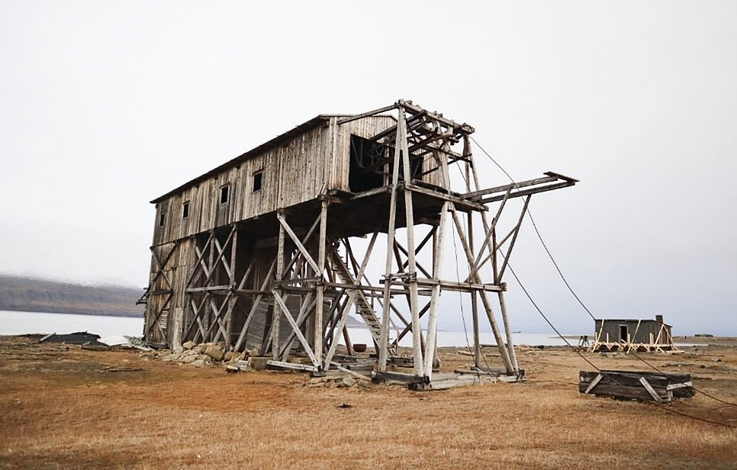
          - Hiorthhamn.
Foto: Edvard Undall, Norsk institutt for kulturminneforskning
[Boks slutt]
På Svalbard er Riksantikvaren kulturmiljømyndighet for automatisk fredede kulturminner, og fatter vedtak om dispensasjon etter svalbardmiljøloven § 44. På fastlandet har fylkeskommunen fått delegert forvaltningen av de fleste automatisk fredede kulturminnene.
Regjeringen vil delegere Riksantikvarens dispensasjonsmyndighet for kulturminner på Svalbard til Sysselmesteren. En delegering vil bidra til å rendyrke Sysselmesterens rolle som forvaltningsmyndighet og Riksantikvarens rolle som fagdirektorat, og gi mindre avstand mellom søker og beslutningsmyndighet med kortere saksbehandlingstid. Klage- og overprøvingsmyndigheten vil fremdeles ligge hos Riksantikvaren.

Miljøforvaltningens kunnskapsbehov
God og oppdatert kunnskap om miljøtilstanden og om mulige utviklingstrender, er avgjørende for å kunne gjennomføre effektiv miljøforvaltning. Kunnskap fra miljøovervåkning er grunnlag for å vurdere i hvilken grad de nasjonale miljømålene for Svalbard blir oppnådd, og om iverksatte miljøtiltak har ønsket effekt. Lange og kontinuerlige tidsserier er viktige for å kunne følge med på endringer i miljø og natur. Videre er de viktige for å vurdere om forvaltningen er i tråd med miljømålene for Svalbard, eller om det er behov for nye tiltak og virkemidler.
Det er fortsatt store kunnskapshull om klima og miljø på Svalbard, og det er behov for å styrke kunnskapsgrunnlaget. Generelt er det stort behov for bedre kunnskap om effekter av klimaendringer og hvordan dette virker sammen med miljøpåvirkning fra lokal aktivitet på Svalbard. Videre er det behov for kunnskap om de forventede raske fremtidige klimaendringene og miljøeffektene av disse. Det er også behov for bedre overvåkning av effekter av ferdsel på vegetasjon og dyreliv, samt undervannsstøy og effekter dette har på dyreliv. Det er videre behov for å videreutvikle kunnskapen om truede og sårbare arter og naturtyper på Svalbard, med vekt på marine naturtyper og naturtyper knyttet til sjøis. Det er også behov for å se på utviklingen i økosystemene som helhet og ikke bare for enkeltarter. Det arbeides også med forbedring av miljøovervåkning av kulturminnene. Miljøovervåkning er nødvendig for å fremskaffe den kunnskapen som er viktig for forvaltningen av Svalbard, og også som grunnlag for internasjonale prosesser og avtaler på klima- og miljøområdet.
Miljøovervåkning fra Zeppelinobservatoriet i Ny-Ålesund omfatter blant annet langtransporterte, grenseoverskridende luftforurensninger, tungmetaller, organiske miljøgifter og klorerte og fluorerte klimagasser. Det gjennomføres også betydelig overvåkning av flere dyrebestander på Svalbard, og det overvåkes også miljøgifter i flere av disse dyrene. Denne kunnskapsinnhentingen er og vil fortsatt være viktig både for å skaffe oversikt over hvordan langtransportert forurensning tilføres og oppkonsentreres i det arktiske miljøet. Videre hvilken belastning forurensningen innebærer for utsatte og sårbare arter på Svalbard, som sjøpattedyr og sjøfugl.
Sysselmesteren, Longyearbyen lokalstyre, Svalbard museum og Norsk Polarinstitutt har sammen jobbet for å etablere et naturinformasjonssenter. Naturinformasjonssenteret skal formidle natur- og kulturmiljøverdier på Svalbard, og kan være en turistattraksjon som vil bidra til lokal verdiskaping. Regjeringen arbeider for etablering av et naturinformasjonssenter som en del av Svalbard museum i Longyearbyen.

Tiltak
Regjeringen vil:
- Ta vare på den særegne villmarksnaturen på Svalbard, videreføre miljømålene og svalbardmiljølovens bestemmelser og restriktive praksis for tillatelse til større naturinngrep utenfor planområdene.
- Beholde dagens verneområder gjennom forvaltning i tråd med vernets formål. Samtidig må det vurderes om dagens vernebestemmelser er tilstrekkelige for å kunne håndtere konsekvensene av klimaendringer og aktivitet fremover.
- Videreføre arbeidet med forvaltningsplaner for verneområdene, slik at ferdsel og aktivitet skjer i samsvar med verneformålet.
- Vurdere utarbeidelse av en samlet strategi for ferdsel i Isfjordområdet, som omfatter både vernede og ikke vernede områder, slik at aktivitetene skjer i tråd med miljømål og regelverk.
- Revidere motorferdselforskriften i lys av endrede naturforhold, ferdselsmønstre og ferdselsformer.
- Kartlegge støybelastningen på livet i fjordene på Svalbard som har mest trafikk, herunder Isfjorden og Kongsfjorden, og vurdere behovet for tiltak.
- Gjennomføre nødvendige endringer i høstingsregelverket etter svalbardmiljøloven.
- Oppdatere kunnskapsgrunnlaget om fremmede arter og vurdere nye tiltak.
- Sørge for at det utarbeides en samlet oversikt over grunnforurensning på Svalbard, og prioritere planområdene først.
- Sørge for en systematisk kartlegging av marin forsøpling på Svalbard, og se områdene med mye marin forsøpling i sammenheng med kunnskap om leveområder for sårbare arter. Strandrydding bør prioriteres i disse områdene.
- Gjennomgå planbestemmelsene i svalbardmiljøloven og foreslå eventuelle endringer.
- Tilstandsvurdere statens fredede hytter på Svalbard som grunnlag for prioriteringer etter kulturmiljøplanen fremover.
- Delegere Riksantikvarens dispensasjonsmyndighet for kulturminner på Svalbard til Sysselmesteren.
- Styrke kunnskapsgrunnlaget for miljøforvaltningen med vekt på overvåkning av effektene av klimaendringene og ferdsel, og påvirkningen dette har på naturmiljøet, kulturminner og dyrelivet.
- Styrke formidlingen og kunnskap om de unike miljøverdiene på Svalbard ved å arbeide for etablering av et naturinformasjonssenter som en del av Svalbard museum i Longyearbyen.

Samfunnsutvikling og næringsvirksomhet i Longyearbyen

Innledning – mål og overordnede rammer
Et av de overordnede målene i svalbardpolitikken er opprettholdelse av norske samfunn på øygruppen. Dette målet nås gjennom familiesamfunnet i Longyearbyen. Næringsaktivitet er ikke et mål i svalbardpolitikken, men et virkemiddel for å opprettholde målet om norske samfunn. Da svalbardmeldingen av 2016 ble lagt frem var det klart at kulldriften, som tradisjonelt har vært den viktigste bærebjelken for Longyearbyen, hadde fått redusert betydning og at samfunnet sto overfor en nødvendig omstilling. Gjennom Stortingets behandling av meldingen ble det lagt til rette for en fortsatt utvikling innen eksisterende virksomhet som reiseliv, forskning og høyere utdanning, samt for en bred og variert næringsaktivitet fortrinnsvis med helårige og stabile arbeidsplasser. Samtidig ble det understreket at det ikke er et mål at samfunnet skal vokse utover dagens nivå og at det ikke legges opp til en utvidelse av tjenestetilbudet eller for en utvikling som medfører behov for større investeringer i infrastruktur.
Omstillingen har på mange måter vært vellykket. Longyearbyen har i dag et differensiert næringsliv bestående av virksomheter innenfor både reiseliv, kommunikasjon, tjenestenæring, bygg og anlegg, men har også et tydelig innslag av forskning og høyere utdanning. Samtidig med dette har Longyearbyen utviklet seg til et mer moderne familiesamfunn. Innbyggertallet har også økt og det er nå i underkant av 2600 bosatte her, mot omlag 2130 i 2016. Ikke bare næringsliv, men også utdanning og forskning bidrar til å opprettholde et stabilt familiesamfunn og ikke minst er studentenes aktive deltakelse i kultur og friluftsliv et positivt bidrag til lokalsamfunnet. I tillegg til dette kommer offentlige og statlige funksjoner som er nødvendige for å drifte og administrere samfunnet, og som tilpasses utviklingen i samfunnet for øvrig.
Det er også fremover et mål at Longyearbyen skal være et attraktivt sted for norske familier og gjennom dette bidra til å oppfylle målet om norske samfunn på øygruppen. Det er kostbart å legge til rette for et familiesamfunn så langt nord, og en økning i innbyggertall og aktivitet medfører også økte utgifter for staten. Føringen om at Longyearbyen ikke skal være et livsløpssamfunn ligger fast, og det er heller ikke ønskelig at samfunnet skal vokse utover dagens nivå. Det skal ikke legges til rette for utvikling som utløser behov for større investeringer i infrastruktur eller for en utvidelse av velferds- og tjenestetilbudet. Samtidig skal Longyearbyen være et godt sted å bo for innbyggerne, og ha aktivitet som bidrar til oppfyllelse av de overordnede målene i svalbardpolitikken. For å sikre en utvikling i tråd med dette, er det nødvendig å justere virkemiddelbruken noe. I det følgende redegjør regjeringen for samfunnsutvikling og næringsvirksomhet i Longyearbyen, og kommer med forslag til enkelte grep for å sikre en fortsatt utvikling i tråd med målet om norske samfunn på øygruppen.
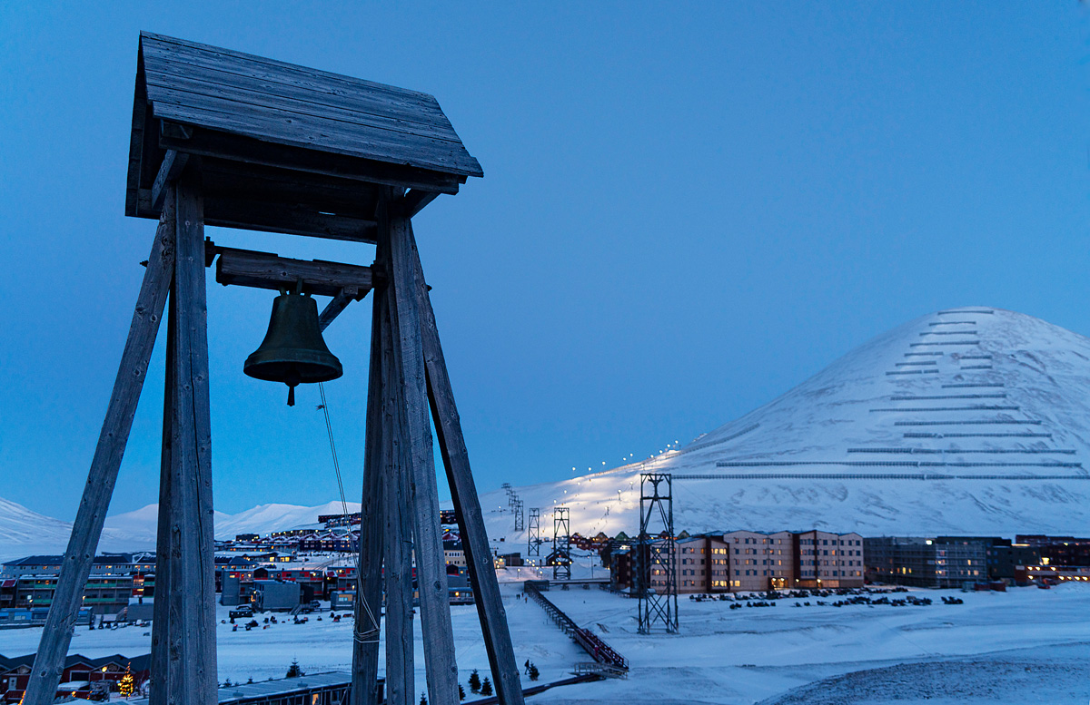
          - Utsyn fra Skjæringa mot sentrumsbebyggelsen med skredsikring og slalombakke i bakgrunnen.
Foto: Eva Grøndal, Grøndal Foto

Målet om opprettholdelse av norske samfunn på øygruppen
Mennesker fra ulike land har alltid søkt seg til Svalbard, noe som idag bidrar til å gjøre Longyearbyen til et levende og variert samfunn. Dette er verdifullt. Samtidig som antallet innbyggere har økt de senere år, har også sammensetningen av befolkningen endret seg. I dag ligger andelen utenlandske statsborgere på rundt 36 pst., mens den i 2009 og 2016 lå på henholdsvis omlag 15 og 26 pst. Både forskning, undervisning og reiseliv sysselsetter innen et bredere spekter av nasjonaliteter enn det f.eks. bergverk gjør. Dette er derfor en naturlig utvikling. Den må imidlertid også ses i lys av at utlendingsloven ikke gjelder for Svalbard. Det er grunn til å følge med på utviklingen i befolkningssammensetningen. Longyearbyen oppfyller det overordnede målet om norske samfunn på øygruppen, og det er viktig å legge til rette for en god balanse mellom norske og utenlandske statsborgere.
En velutbygd infrastruktur, et godt velferds- og tjenestetilbud og et rikt kultur- og fritidstilbud er faktorer som kan gjøre det attraktivt å bosette seg i Longyearbyen. Tall fra SSB (rapport 2023/36) viser at levekårene her i det store og hele virker å være noe over snittet for lokalsamfunn på fastlandet, selv om det er stor variasjon mellom grupper. Vi ser også at gjennomsnittlig botid blant nordmenn går ned. Tall fra SSB (SSB 2023/36) viser at median botid for norske statsborgere pr. januar 2024 var på 3,4 år. Dette er en nedgang på over 20 pst. siden forrige stortingsmelding ble lagt frem. Noe av denne utviklingen må ses i sammenheng med nedbyggingen av gruvedriften, men kan også ha sammenheng med et høyere pris- og kostnadsnivå blant annet som følge av to husholdninger. Beboere fra flere andre nasjoner hadde i 2022 høyere median botid enn nordmenn, spesielt thailendere, som også har høyest gjennomsnittlig botid med over 10 år. Det er behov for mer kunnskap om hvilke forhold som påvirker bolysten i Longyearbyen. For å følge utviklingen i Longyearbyen vil regjeringen vurdere å gjennomføre en levekårsundersøkelse. Slike undersøkelser har vært gjennomført tidligere, og vil være et nyttig grunnlag for forvaltningen. Det er viktig med en solid norsk tilstedeværelse, også for å sikre en effektiv og troverdig myndighetsutøvelse. Regjeringen vil derfor innføre insentiver for å gjøre det mer attraktivt for nordmenn å flytte til og bli boende på Svalbard.
Regjeringen er opptatt av at Longyearbyen skal være et godt sted for de som bor og arbeider der. Utenlandske innbyggere som ikke har tilknytning til fastlandet har for eksempel tilgang til velferds- og tjenestetilbudet her, samtidig som barna deres vil ha krav på skoleplass etter tre måneders opphold i byen. Også øvrige deler av velferds- og tjenestetilbudet vil være tilgjengelig, likevel slik at utenlandske innbyggere uten tilknytning til fastlandet kan måtte betale for slikt som helsetjenester ved Longyearbyen sykehus.
Tilgangen til ytelser fra folketrygden vil også variere. De som allerede er medlemmer i folketrygden når de ankommer Svalbard, beholder dette medlemskapet, uavhengig av om de er norske statsborgere eller ikke. Andre utenlandske statsborgere vil kunne få medlemskap dersom de tar arbeid for norsk arbeidsgiver.
Det er staten som forvalter folketrygden, og som sammen med Longyearbyen lokalstyre i hovedsak tilrettelegger for velferds- og tjenestetilbudet i Longyearbyen. Med den utviklingen vi gjennom de senere år har sett når det gjelder sammensetningen av befolkningen i Longyearbyen, ser regjeringen behov for å i større grad skille mellom innbyggere med fastlandstilknytning og innbyggere som ankommer direkte fra utlandet. I dag er satsen for arbeidsgiveravgift på Svalbard satt til null, mens folketrygdavgiften ligger på 7,8 pst. Regjeringen vil vurdere om det skal innføres arbeidsgiveravgift for norske arbeidsgivere som sysselsetter personer som får medlemskap i folketrygden gjennom arbeid. Regjeringen vil også vurdere om de som får medlemskap på denne måten skal ha en høyere trygdeavgift, og om de skal ha rett til å opparbeide ytelser som barnetrygd og kontantstøtte. Et tilsvarende skille er allerede etablert gjennom at det nå er krav om tre års botid på fastlandet for at utenlandske statsborgere skal kunne stemme og stille til valg i Longyearbyen.
Regjeringen er samtidig opptatt av at det er ordnede lønns- og arbeidsforhold for alle arbeidstakere i Longyearbyen, og vil innen utgangen av 2024 fremme en proposisjon om å gjøre allmenngjøringsloven gjeldende for Svalbard. Etter en nærmere vurdering av utviklingstrekk og behov lokalt, vil regjeringen vurdere utsatt iverksettelse for deler av øygruppen. Regjeringen vil også vurdere andre tiltak for å fremme et seriøst arbeidsliv, som å formalisere at offentlige aktører ved ulike former for avtaleinngåelser skal stille krav om at lønns- og arbeidsvilkår for ansatte skal være i samsvar med gjeldende landsomfattende tariffavtale for den aktuelle bransjen.
              - Næringsutvikling
Næringsutviklingen har ført til en økning i antall virksomheter, og i dag er antallet virksomheter på Svalbard i overkant av 400 mot i underkant av 300 i 2015. Tallene viser også at det i perioden fra 2015 har vært en økning i andelen sysselsatte som jobber deltid og sesongbasert. Økningen knytter seg til reiselivsrelaterte bransjer som overnattings- og serveringsvirksomhet, forretningsmessig tjenesteyting og kultur- og underholdningsvirksomhet. Det har også vært en økning i ikke-registrerte bosatte som jobber innenfor reiselivsnæringene i kortere perioder og ikke melder seg inn i befolkningsregisteret.
[Boks slutt]
Utviklingen i innbyggertall medfører press på tjenestetilbud men også på infrastruktur slik som energi, vei og vannforsyning. Det offentlige finansierer og vedlikeholder en stor del av den offentlig infrastrukturen herunder også helse-, beredskaps- og redningstjenesten. Siden 2016 har en hovedutfordring vært å sikre Longyearbyens befolkning mot skred samt å bygge skredsikre boliger til erstatning for de som har gått tapt eller har måttet saneres etter skredene i 2015 og 2017. Den siste tiden er utfordringer knyttet til energiomstilling, vannforsyning og annen infrastruktur blitt mer fremtredende. Investeringer og vedlikehold av denne infrastrukturen er svært kostbart. Deler av dette finansieres i dag av innbyggerne i Longyearbyen i form av kommunale gebyrer og avgifter, mens andre deler finansieres av staten gjennom årlige bevilgninger.
Energiprisene i Longyearbyen har økt betydelig etter avviklingen av kullkraftverket og overgang til diesel som energibærer. I nysalderingen for 2023-budsjettet økte derfor Stortinget, etter forslag fra regjeringen, bevilgningen til Longyearbyen lokalstyre med 50 mill. kroner, for å bidra til reduserte strømpriser. I revidert nasjonalbudsjett for 2024 foreslo regjeringen å bevilge ytterligere 125 mill. kroner til dette formålet, samt 42 mill. kroner til investeringer i infrastruktur som styrker redundans og forsyningssikkerhet i Longyearbyen. Regjeringen foreslo samtidig å bevilge 3 mill. kroner til statlig medfinansiering av forprosjekt for etablering av reservedrikkevannskilde i Longyearbyen. Regjeringen vil arbeide videre med vurderinger av behov for investeringer i kritisk infrastruktur i Longyearbyen, herunder spørsmål om finansiering.
Det ligger fast at det ikke skal legges til rette for utvikling som utløser behov for større investeringer i infrastruktur. Dette innebærer at nivået på boligmassen ikke skal utvides utover nivået fra før skredene i 2015 og 2017. For å kunne gjennomføre nødvendig rehabilitering av boligmassen, vil det imidlertid være behov for at boligforvalterne har noe overkapasitet. Eventuell utskifting av boliger bør fortrinnsvis løses gjennom transformasjon og fortetting, og ikke ved å ta ubebygde arealer i bruk. Disse føringene vil, sammen med andre rammer for aktivitet, og de overordnede svalbardpolitiske målene, bidra til å fastsette handlingsrommet for næringsvirksomheten og samfunnsutviklingen i Longyearbyen.

Samfunns- og tjenestetilbudet i Longyearbyen

Rammer og føringer for samfunns- og tjenestetilbudet
Longyearbyen kan i kortversjon omtales som et «robust familiesamfunn» og har utviklet seg til et kvalitativt godt samfunn med et velferds- og tjenestetilbud som innen miljøforsvarlige rammer er tilpasset samfunnets størrelse og struktur. Samtidig ligger det fast at dette ikke skal være et livsløpssamfunn. Det er tilrettelagt for et visst nivå at velferds- og tjenesteytelser i Longyearbyen, tilpasset det som har vært nødvendig for et «robust familiesamfunn» med borgere som i hovedsak oppholder seg her i kraft av en arbeidstilknytning. Sentrale rettighetslover som lov om sosiale tjenester i arbeids- og velferdsforvaltningen (sosialtjenesteloven), gjelder for eksempel ikke for Svalbard, og helsetilbudet er begrenset. Nivået på de ytelsene som er tilgjengelige i Longyearbyen må ses i sammenheng med det lave skattenivået som regjeringen også fremover vil legge til rette for, men er også en konsekvens av at det ikke er krav om oppholdstillatelse for utenlandske statsborgere som vil til Svalbard. Dette, sammen med øvrige rammebetingelser legger klare føringer for nivået på tjenestetilbudet i Longyearbyen.
Regjeringen er opptatt av at alle som bor og arbeider i Longyearbyen skal ha muligheter og trygghet i den tiden de oppholder seg der. Med et begrenset velferds- og tjenestetilbud, tilpasset en i hovedsak arbeidsfør befolkning, ligger det fast at ved behov utover det som tilbys lokalt, må borgere med fastlandstilknytning henvende seg til sine hjemkommuner på fastlandet, mens borgere uten fastlandstilknytning, må henvende seg til sine hjemland. Selv ikke et langvarig opphold i Longyearbyen vil i seg selv kunne gi inngang til et videre «løp» på fastlandet for utenlandske statsborgere. Mens norske statsborgere kan reise til fastlandet for videre skolegang og studier, og til sine respektive fastlandskommuner for å få oppfylt eventuelle behov for pleie- og omsorgstjenester, har ikke utenlandske statsborgere uten slik tilknytning mulighet for dette, bortsett fra en begrenset adgang til videregående opplæring.
Dette kan være en utfordring, ikke minst for barn som er født under foreldrenes opphold i Longyearbyen, og hvor båndene til hjemlandet etter hvert kan ha blitt svake. Det er viktig å understreke at ansvaret i slike tilfeller påhviler foreldrene. Det må derfor legges vekt på at utenlandske statsborgere som kommer til Longyearbyen gis god og målrettet informasjon om de rettslige og praktiske rammebetingelsene som gjelder for opphold på Svalbard, og at det derfor er viktig å opprettholde kontakten med hjemlandet.
Tjenestetilbudet i Longyearbyen forestås av både sentrale og lokale aktører. De grunnleggende tjenestene ytes av Longyearbyen lokalstyre, Longyearbyen sykehus, Sysselmesteren på Svalbard og flere andre aktører. Etter fremleggelsen av meldingen i 2016 har det vært nødvendig å presisere enkelte rammer for tjenestetilbudet, gjennom blant annet å fastslå at barn med mer enn mindre og moderate behov for tilrettelegging av opplæring, ikke har krav på skoleplass i Longyearbyen.
For at de rammene som er lagt for velferds- og tjenestetilbudet i Longyearbyen skal opprettholdes, er det viktig at alle avgjørelser på området er i tråd med svalbardpolitikken. Det er derfor etablert praksis for at Sysselmesteren bistår fastlandsmyndigheter i slike spørsmål. Regjeringen vil følge opp dette med å vurdere å forskriftsfeste at statsforvalterens tilsyn med barnehagedrift og opplæring i Longyearbyen skal utøves i samråd med Sysselmesteren. Regjeringen vil også vurdere å forskriftsfeste at klage på enkeltvedtak som gjelder Longyearbyen lokalstyres plikter etter forskriftene om barnehagevirksomhet og grunnskoleopplæring mv. i Longyearbyen, sammen med statsforvalterens forslag til vedtak, skal forelegges Sysselmesteren til uttalelse.

Helse- og velferdstjenester
Helse Nord RHF har gjennom Universitetssykehuset Nord-Norge (UNN Tromsø) ansvaret for de offentlige helsetjenestene på Svalbard. Universitetssykehuset Nord-Norge HF – Longyearbyen sykehus (UNN Longyearbyen) sørger for nødvendige helsetjenester. Helsetjenesten på Svalbard er ikke organisert på samme måte som på fastlandet, hvor kommunene er forpliktet til å sørge for et lokalt tilbud av helse- og omsorgstjenester. Longyearbyen lokalstyre har ikke et slikt ansvar.
Longyearbyen er ikke et livsløpssamfunn, og det ytes derfor ikke omsorgstjenester eller andre tjenester av langvarig karakter, som for eksempel hjemmesykepleie, opphold i sykehjem, avlastningstiltak, praktisk bistand mv. Personer som har behov for denne typen tjenester må derfor få disse tjenestene i sine hjemkommuner eller i sine hjemland.
Longyearbyen sykehus har seks senger for innleggelse og observasjon. Sykehuset har akuttberedskap 24 timer i døgnet. Noe medisinsk behandling og små kirurgiske inngrep kan vanligvis utføres ved poliklinikken, mens pasienter som trenger utredning eller henvisning til annen spesialist enn det Longyearbyen sykehus kan tilby, må få dette utført enten på fastlandet, eller i sine hjemland. Akuttmedisinske tjenester ytes også til tilreisende. I Barentsburg har gruveselskapet Trust Arktikugol helsetjeneste i tilknytning til sin virksomhet, men Longyearbyen sykehus bidrar ved behov.
Det akuttmedisinske tilbudet på Svalbard består av medisinsk nødmeldetjeneste (betjenes av AMK Tromsø), øyeblikkelig hjelp, ambulansetjeneste, redning utenfor vei i samarbeid med frivillige, redningshelikoptertjeneste organisert via og i samarbeid med Sysselmesteren og luftambulanse til fastlandet. Longyearbyen sykehus samarbeider med UNN Tromsø ved bl.a. bruk av videobasert akuttmedisinsk konferanse. Dette gjør det mulig med medisinsk konsultasjon og veiledning fra UNN Tromsø til personalet ved Longyearbyen sykehus.
Longyearbyen sykehus yter noen typer tjenester som ikke vanligvis ytes på sykehus, også tjenester som kan sammenlignes med primærhelsetjenesten på fastlandet. Dette gjelder for eksempel allmennlegetjeneste, jordmor- og helsesykepleiertjeneste og fysioterapitjeneste. Sykehuset har også tannlegetjeneste, men ikke fast psykologtjeneste.
Utgifter til behandling og egenandeler for helsetjenester som ytes ved Longyearbyen sykehus, dekkes langt på vei etter regler og takster som gjelder på fastlandet. I de tilfeller der pasienten hverken er medlem i norsk folketrygd eller nordisk konvensjon om trygd under oppholdet på Svalbard, må vedkommende enten ha forsikring som dekker utgiftene eller selv betale for tjenestene.

Barn og ungdom
Antallet barn og unge har vokst i takt med utviklingen av Longyearbyen som familiesamfunn. Mens det i 2008 var 372 barn og unge i alderen 0–19 år i Longyearbyen, er antallet i samme aldersgruppe 464 i 2023.
Longyearbyen har to barnehager som begge drives av Longyearbyen lokalstyre. Longyearbyens barnehager tilbyr barnehageplass til barn av fastboende som har til hensikt å oppholde seg på Svalbard i mer enn 6 måneder. Per 15. desember 2023 var det ifølge Utdanningsdirektoratet 74 barn i barnehage i Longyearbyen, hvorav 20 av disse var minoritetsspråklige (dvs. med et annet morsmål enn norsk, samisk, dansk, svensk og engelsk). Per 15. desember 2022 var antallet barn i barnehage 88, mens det i 2015 lå på 107.
Longyearbyen lokalstyre er skoleeier og har ansvaret for skoletilbudet i Longyearbyen. Longyearbyen skole har både grunnskole og avdeling for videregående opplæring, samt skolefritidsordning og kulturskoletilbud. Skolen har en fastlandselevordning for inntil åtte elever som har gjennomført vg1 på en videregående skole på fastlandet. Skolen har i skoleåret 2023–2024 219 elever i grunnskolen og totalt 33 elever i videregående opplæring.
Longyearbyen skole, avdeling for videregående opplæring tilbyr utdanningsprogrammene studiespesialisering og bygg- og anleggsteknikk. Fra skoleåret 2024–2025 oppretter skolen et nytt utdanningsprogram for salg, service og reiseliv, mens utdanningsprogram for bygg- og anleggsteknikk legges ned. Norske elever på Svalbard kan søke andre opplæringstilbud i sitt hjemfylke. Norske og utenlandske elever som er tatt inn ved Longyearbyen skoles videregående avdeling kan i tillegg søke tilbud om videregående opplæring i Troms og Finnmark fylkeskommuner dersom Longyearbyen skole ikke kan gi et tilbud elevene ønsker.
Troms fylkeskommune har også ansvaret for forvaltningen av fagopplæringen i bedrift på Svalbard på vegne av Longyearbyen lokalstyre, og læretiden kan gjennomføres både på Svalbard og på fastlandet. Utenlandske elever må imidlertid være tatt opp ved Longyearbyen skole før de kan søke om læreplass.
Statsforvalteren i Troms og Finnmark fører tilsyn med barnehagedrift og opplæring, i samråd med Sysselmesteren. Som nevnt ovenfor i kapittel 4.3.1 vil regjeringen vurdere å forskriftsfeste Sysselmesterens rolle i tilsyns- og klagesaker på dette området.
Regelverket for skoler og barnehager i Longyearbyen er nærmere beskrevet i kapittel 2.3.10. De tidligere reglene medførte særlig vanskelige avveininger for Longyearbyen lokalstyre når det gjaldt både hvilke plikter som faktisk påhviler lokalstyret, og hva den enkelte elev har rett til, og det har derfor vært nødvendig å klargjøre dette regelverket. Det fremgår nå av forskrift om grunnskoleopplæring og videregående opplæring i Longyearbyen at barn med mer enn mindre og moderate behov for tilrettelegging av opplæringen, ikke har krav på skoleplass i Longyearbyen. Dette er en presisering som gjenspeiler tilbudet ellers i samfunnet i Longyearbyen, hvor barn med behov utover dette, ikke vil kunne møtes med tilsvarende tilbud som i fastlandskommuner. Presiseringen fastsetter også det som nå er rammen for det opplæringstilbudet som skal være tilgjengelig i Longyearbyen. I dette ligger en føring om at tjenestetilbudet ikke skal utvides.
Regjeringen vil igjen understreke at det lave skattenivået og det faktum at utlendingslovgivningen ikke gjelder for Svalbard, gjør rammebetingelsene for lokalsamfunnet i Longyearbyen spesielle. Longyearbyen skal ikke være et livsløpssamfunn, og de nevnte rammebetingelsene er dimensjonerende for hvilke tilbud som skal gis, og dermed også for hvilke forventninger innbyggerne kan ha, bl.a. om tilrettelagte tilbud for barn og unge. Det ligger i dette at Longyearbyen lokalstyre heller ikke skal gi ytelser som har en klar sosial profil.
Regjeringen har merket seg at Longyearbyen ungdomsråd ønsker å endre svalbardskatteloven slik at det blir mulig å ta småjobber uten å betale inntektsskatt. Regjeringen vil utrede en ordning som gjør det mulig for ungdom på Svalbard å tjene mindre beløp uten å betale inntektsskatt.

Svalbard forskningspark og Svalbard folkehøgskole
Svalbard forskningspark ble åpnet i 2005, og er hovedarenaen for utdanning og forskning i Longyearbyen. I tillegg til å være en stor arbeidsplass, benyttes Forskningsparken som storstue for lokalbefolkningen ved ulike anledninger, med blant annet faglige foredrag og arrangementer. Svalbard museum ligger også i Forskningsparken.
Svalbard folkehøgskole åpnet høsten 2019, og eies av KFUK-KFUM Norge sammen med Longyearbyen lokalstyre. Skolen drev med redusert kapasitet i midlertidige lokaler i starten, men i februar 2023 flyttet skolen inn i nytt bygg på Sjøskrenten. Skolen er godkjent for 125 elever, og har åtte forskjellige linjetilbud som alle spiller på den unike naturen og/eller kulturlivet på Svalbard. Folkehøgskolen har rundt 20 ansatte skoleåret 2023–2024.

Kulturtilbudet
Det er viktig at innbyggerne på Svalbard har bred og mangfoldig tilgang på kultur av høy kvalitet, slik man har i landet for øvrig. Et velfungerende kulturliv bidrar til bokvalitet og bolyst. Kulturfeltet kan også gi viktige bidrag til reiselivet, både i form av kulturkompetanse og kulturelt innhold i reiselivsprodukter.
Kultur og idrett står sterkt i Longyearbyen. Det institusjonaliserte kulturlivet er naturlig nok begrenset, men Longyearbyen har likevel et omfattende kulturliv. Tilbudet omfatter både profesjonell kultur- og amatørvirksomhet og frivillige aktiviteter innenfor de fleste deler av kulturfeltet.
Longyearbyen kulturhus inneholder kino og scene. Galleri Svalbard viser faste og skiftende kunstutstillinger. Galleriet tilbyr også kunstnere residensopphold. Longyearbyen har folkebibliotek, og Svalbard museum viser utstillinger fra Svalbards kultur og historie frem til i dag.
Nordnorsk kunstmuseum (NNKM) har etablert en utstillingsarena for visuell kunst, som fra 2022 er lokalisert i nye og utvidede lokaler i Nordover Kunstsenter i sentrum av Longyearbyen. Tiltaket er et samarbeidsprosjekt mellom Longyearbyen lokalstyre og Nordnorsk kunstmuseum.
Høsten 2016 etablerte Fritt Ord, daværende Kulturdepartementet og Sparebank1 Nord-Norge Stiftelsen Artica Svalbard. Stiftelsens formål er bl.a. å legge til rette for kunst- og kulturvirksomhet på Svalbard, utvikle det norske kulturfeltet og styrke den kulturelle næringen på Svalbard. Artica Svalbard disponerer et kunstnerverksted og kunstnerresidens i Longyearbyen, der kunstnere fra alle genre skaper og formidler kunst. Stiftelsen mottar driftsstøtte fra Kultur- og likestillingsdepartementet.
Kulturskolen tilbyr barn og unge faglig fullverdig kulturell undervisning på ulike områder. Det finnes en rekke lag og foreninger innenfor et bredt spekter, herunder flere idrettslag. Tilbudet innenfor idrett omfatter bl.a. flerbrukshall, svømmehall, alpinbakke og kjøring av langrennsspor.
Svalbard kirke ligger i Longyearbyen, og er en del av Den norske kirke. Kirken er en viktig kulturbærer og kulturaktør i lokalsamfunnet. Kirken har en samlende funksjon, og har en sentral rolle i beredskapssammenheng.
          - Longyearbyen har et rikt kulturliv, med tilbud både for barn, ungdom og voksne.
Foto: Tommy Dahl Markussen

Grunnleggende infrastruktur i Longyearbyen

Grunnleggende trekk – rammer og føringer
Longyearbyen har i arktisk sammenheng på flere områder en godt utbygd og moderne infrastruktur. Det er knyttet betydelige nasjonale interesser til Svalbard, noe som tilsier et sterkt statlig engasjement i denne. Infrastruktur på et hensiktsmessig nivå er en forutsetning for næringsaktivitet og verdiskaping, sikkerhet og beredskap, samt for en god samfunnsutvikling. Summen av disse faktorene avgjør hvor attraktiv Longyearbyen er som bo- og arbeidssted. Longyearbyens fysiske infrastruktur bidrar på denne måten til å opprettholde norske samfunn på øygruppen.
Longyearbyen lokalstyre er etter Svalbardloven ansvarlig for infrastruktur i Longyearbyen når ansvaret ikke er lagt til staten eller andre. Som følge av dette har lokalstyret ansvar for hoveddelen av havna, veier, vann og kraftforsyning, mens det er Avinor som eier og drifter flyplassen. Regjeringen er opptatt av at infrastrukturen benyttes for formål som bygger opp under målene i svalbardpolitikken og i kapittel 4.4.3 og 4.4.5 gis enkelte føringer for bruken av flyplass og havnefasiliteter.
Selv om infrastrukturen i Longyearbyen er på et høyt nivå i arktisk sammenheng, er det likevel et betydelig vedlikeholdsetterslep, eksempelvis i kraftforsyningen, vannforsyningen og bygningsmassen. Dette speiler igjen viktigheten av at det ikke legges til rette for en utvikling som utløser behov for større investeringer i infrastruktur. Longyearbyen lokalstyre er i senere år tildelt midler for å dempe vedlikeholdsetterslepet, bl.a. under covid-19.
Videre er Svalbard et av stedene i verden hvor klimaendringene treffer raskest. Dette innebærer at fysisk infrastruktur blir mer utsatt for klimarelaterte hendelser, og klimaendringene skaper behov for oppgradering og tilpasning. I tiden etter skredene i 2015 og 2017 har det derfor vært brukt betydelige midler på å skredsikre Longyearbyen, samt bygge nye, skredsikrede boliger. I takt med at det ikke er ønskelig at Longyearbyen skal vokse utover dagens nivå, skal heller ikke boligmassen utvides utover nivået fra før disse skredene.
Etablering, drift og vedlikehold av infrastruktur i Arktis er krevende og kostbart. Infrastrukturen i Longyearbyen ble dimensjonert for å betjene et gruvesamfunn, ikke for lokalsamfunnet slik det har utviklet seg, med et betydelig antall tilreisende gjennom store deler av året. Reiselivsaktiviteten i Longyearbyen fører til økt slitasje på en allerede presset infrastruktur, noe som utløser høyere vedlikeholdskostnader og gir et økt investeringsbehov. Regjeringen vil derfor utarbeide et forslag til regelverk for besøksbidrag for Longyearbyen. Dette skal være et pilotprosjekt. Inntektene av et slikt besøksbidrag skal øremerkes utgifter til infrastruktur og annen offentlig tjenesteyting som er en forutsetning for turisme i Longyearbyen, og deler av disse inntektene skal tilgodeses Longyearbyen lokalstyre.

Vannforsyning
Longyearbyen lokalstyre har ansvaret for Longyearbyen vannverk som forsyner byen med drikkevann. Vannverket har i dag to kilder: Isdammen og Steintippdalselva. I vintersesongen er det ingen reservekilde tilgjengelig.
Det er utfordringer knyttet til vannverkets kilder og tilstand, som bl.a. forsterkes av klimaendringene. Infrastrukturen knyttet til vannverket er sårbar for naturhendelser, akutt forurensning og tilsiktede handlinger. Vann er avgjørende for nær sagt alle funksjoner i et samfunn, herunder grunnleggende tjenesteyting. Longyearbyen er ikke koblet sammen med et større system slik kommunene på fastlandet er. Det er derfor behov for å vurdere robusthet og reserveløsninger i dagens system, noe bl.a. Totalberedskapskommisjonen har pekt på. Mattilsynet avla i 2022 en rapport som også bekrefter denne vurderingen.
Longyearbyen lokalstyre utreder fremtidig reserveløsning for vannforsyning i Longyearbyen. Foreløpige vurderinger peker på sjøvann som den mest aktuelle alternative råvannskilden i ny reservedrikkevannsløsning. Vannforsyning i Longyearbyen er kritisk infrastruktur og arbeidet med å utrede fremtidig reserveløsning for vannforsyning er viktig og må prioriteres. Som nevnt i kapittel 4.2 ovenfor foreslo regjeringen i revidert nasjonalbudsjett for 2024 å bevilge 3 mill. kroner til statlig medfinansiering av forprosjekt for etablering av drikkevannskilde i Longyearbyen.

Havnefasiliteter
Svalbard er avhengig av gode havnefasiliteter for frakt av varer til og fra øygruppen. Longyearbyen har tre kaier, Gamlekaia og Bykaia som er eid av Longyearbyen lokalstyre, og Kullkaia som eies av Store Norske Spitsbergen Kulkompani. Videre er det etablert en flytebrygge i plastmateriale, Turistkaia, som også er i lokalstyrets eie. Kapasiteten ved kaiene i Longyearbyen er begrenset. Større deler av trafikken skal betjenes over en kort sesong, hvilket avgrenser liggetiden ved kai for det enkelte skip.
I forrige melding til Stortinget om Svalbard ble behovet for utvidet havnekapasitet i Longyearbyen omtalt. Utvidet havnekapasitet i Longyearbyen ble satt i sammenheng med tilrettelegging for økt passasjertrafikk i Meld. St. 33 (2016–2017) Nasjonal Transportplan 2018–2029.
I perioden siden forrige stortingsmelding ble fremlagt har trenden vært kraftig vekst i maritim aktivitet rundt Svalbard. Veksten i maritim aktivitet vises også i tallene for passasjerer som besøker Longyearbyen havn med cruiseskip. Tall fra Kystverket viser at Longyearbyen var Norges tredje største cruisedestinasjon i 2023, målt i antall anløp.
I Meld. St. 20 (2020–2021) Nasjonal transportplan 2022–2033 fremkommer det at behovene for nye havnefasiliteter i Longyearbyen har endret seg. Det er for eksempel ikke aktuelt å legge til rette for havnefasiliteter for å understøtte oversjøiske cruise. Kystverket vil på denne bakgrunn kartlegge hvilke behov som nå foreligger, og deretter foreta en ny vurdering av omfang, innretning og tidsplan for et eventuelt havneprosjekt i statlig regi i Longyearbyen. Dersom det viser seg at det er grunnlag for å arbeide videre med prosjektet, vil Kystverket kunne foreslå konkrete tiltak som innspill til Nasjonal transportplan 2029–2040.
Regjeringen er opptatt av at infrastrukturen benyttes til formål som bygger opp under målene i svalbardpolitikken. Innenfor rammen av en begrenset kapasitet er det derfor viktig at statlige fartøyer, som Sysselmesterens tjenestefartøy og Kystvaktens skip, gis prioritet til kailigge. Det samme gjelder samfunnsnyttige fartøy som post- og forsyningsskip. Når det gjelder sjøbasert reiseliv, bør lokalt baserte aktiviteter i Isfjordområdet prioriteres ved bruk av havnefasiliteter i tråd med regjeringens føringer knyttet til reiseliv.

Posttilbud
Posten Bring AS (Posten) leverer et bredt tilbud av post- og vareleveringstjenester til Svalbard. Postens frakt av postsendinger som faller under leveringsplikten, skjer i dag med innleide fly, rutefly og fraktskip.
Det stilles i postloven § 10 krav om at leveringspliktige posttjenester skal være kostnadsorienterte og overkommelig priset. Siden 2004 har det eksistert et pristillegg for lettgods til og fra Svalbard. I 2023 ble tillegget fjernet for tjenesten Norgespakke Liten og den leveringspliktige tjenesten Norgespakke Stor, som følge av at slike pakker nå sendes med fraktskip til og fra Svalbard.

Svalbard lufthavn
Svalbard lufthavn Longyear er den viktigste forbindelsen mellom fastlandet og øygruppen. Lufthavnen er avgjørende for kommunikasjon og transport av personer og varer.
Lufthavnen ble satt i drift i 1975 og utvidet med ny terminal i 2007. I 2017 ble lufthavnens status endret fra internasjonal til nasjonal, som bl.a. innebærer at det ikke kan opprettes ruteflygninger direkte fra utlandet til Svalbard. Chartertrafikken ble ikke berørt av omleggingen.
            - Flybevegelser og passasjerer ved Svalbard lufthavn, Longyear
03J1xt1
År | Flybevegelser | Passasjerer
2015 | 6 469 | 167 347
2016 | 5 505 | 171 012
2017 | 5 142 | 170 069
2018 | 5 213 | 182 352
2019 | 5 055 | 187 911
2020 | 3 853 | 74 274
2021 | 4 043 | 88 284
2022 | 4 438 | 175 815
2023 | 3 803 | 169 017
Kilde: Avinor
Økningen i aktivitet på og rundt Svalbard gir seg utslag i antall passasjerer ved lufthavnen i årene frem til pandemien, illustrert i tabell 5.1. Lufthavnens infrastruktur og driftskonsept er dimensjonert for å håndtere ett fly om gangen, og kapasiteten er satt til seks daglige ankomster og avganger.
Som følge av stor belastning ved samtidig ankomst av flere fly, er det innført tildeling av konkrete tidsluker (slots) for avganger og landinger som skal følges. I lys av den begrensede kapasiteten er det viktig å sikre at lufthavnen i størst mulig grad benyttes til formål som bygger opp under målene for svalbardpolitikken. Det har tidvis vært krevende for lokal befolkning og næringsliv å få tilgang til flyreiser på et rimelig nivå. Regjeringen vurderer det likevel slik at rutetilbudet til/fra Svalbard fungerer tilfredsstillende på kommersielle vilkår, og mener det ikke er behov for at staten går inn med offentlig støtte til flyrutetilbudet til/fra Svalbard. Samtidig vurderer regjeringen at flytrafikk som støtter opp om lokal befolkning og næringsliv må gis prioritet. Det er heller ikke ønskelig at lufthavnen benyttes som knutepunkt for videre flyvninger nordover som skal understøtte aktivitet som foregår i disse områdene.
Personkontroll og kontroll med vareførselen til og fra øygruppen ble innført på Svalbard i 2022. Sysselmesteren gjennomfører personkontroll ved Svalbard lufthavn i midlertidige lokaler. Eventuell utvidelse av personkontrollen og den fysiske kontrollen med vareførselen ved lufthavnen forutsetter utvidelse av arealene ved lufthavnen til disse formålene.

Næringsaktivitet

Rammer og føringer for næringsaktivitet
Det er de naturgitte fortrinnene som er årsaken til at det er aktivitet på Svalbard i dag. Kullvirksomheten bidro til fremveksten av de samfunnene vi i dag kjenner på Svalbard, og samfunnet har utviklet seg rundt denne aktiviteten. Siden 1990-tallet har myndighetene jobbet for å legge til rette for et mer variert næringsliv på øygruppen. Myndighetene pekte i den sammenheng på at nye virksomheter i all hovedsak skulle komme innenfor næringer som drar nytte av Svalbards særegne natur eller beliggenhet. For å sikre et stabilt samfunn over tid, ble det også lagt vekt på at de nye virksomhetene skapte helårige arbeidsplasser som støtter opp under de svalbardpolitiske målene.
Ved fremleggelsen av forrige stortingsmelding var det usikkerhet rundt konsekvensene for Longyearbysamfunnet av at aktiviteten i Svea og Lunckefjell skulle avvikles. Myndighetene videreførte allerede uttalt næringspolitikk innenfor de samme rammene som tidligere – at virksomhetene skulle ha naturgitte fortrinn på Svalbard og bidra til helårige arbeidsplasser som støtter opp under målet om et norsk samfunn i Longyearbyen. Næringslivet svarte bra på omstillingstiltakene i forrige stortingsmelding. Longyearbyen har utviklet seg til å bli et samfunn med et variert næringsliv innenfor reiseliv, bygg- og anleggsnæringen, tjenestenæring, service og varehandel samt offentlig forvaltning. I tillegg har Longyearbyen stor aktivitet innen forskning og utdanning, og et godt tilbud av aktiviteter. Den langsiktige politikken for å omstille Longyearbyen bort fra et ensidig industrisamfunn, har vist seg å være vellykket.
Næringsaktiviteten på Svalbard har endret seg over tid. Det samme gjelder rammene for aktivitet. Global oppvarming er en av vår tids største utfordringer og vi ser at Svalbard er et av de stedene som merker klimaendringene raskest. De endringene dette medfører for utbredelsen av havis, arktiske arter og økosystemers sårbarhet, vil påvirke aktiviteten på og rundt Svalbard både i dag og i årene fremover.
For å opprettholde et variert og stabilt næringsliv på Svalbard, må næringslivet ta inn over seg de endrede rammebetingelsene. Næringsaktivitet som legger til rette for mindre press på infrastruktur, lavere belastning av naturmiljøet, nye grønnere løsninger og aktivitet som positivt bidrar til lokalsamfunnet vil være ønskelig. For deler av næringslivet er de unike natur- og kulturmiljøverdiene på Svalbard selve grunnlaget for virksomheten. En forutsetning for den fremtidige utviklingen av næringsaktivitet i Longyearbyen, er at aktiviteten bevarer den særegne villmarksnaturen, i tråd med miljømålene som er satt for Svalbard.
Klimaendringene og utviklingen mot et lavutslippssamfunn kan innebære endringer i etterspørselen og kundegrunnlaget, både for reiselivsprodukter, transporttjenester og annen energi- og utslippsintensiv næringsvirksomhet. Endringer i markedenes bevissthet og økt oppmerksomhet rundt egen miljø- og klimapåvirkning, gjør også at næringslivet må ta inn over seg disse hensynene i sin utvikling. Dette skaper behov for omstilling og tilpasning til en næringsaktivitet med lavere klima- og miljøavtrykk. Aktører som utvikler egen virksomhet i en mer bærekraftig retning, og klarer både å bevise og synliggjør dette, vil bli mer konkurransedyktig i fremtiden.

Reiseliv
Den spesielle naturen og dyrelivet har gjort Svalbard til en attraktiv reiselivsdestinasjon. Siden 2015 har Longyearbyen hatt en gradvis vekst innenfor reiselivsrelaterte næringer som overnattings- og serveringsvirksomhet, transport, opplevelser og formidling. I dag er reiselivsnæringen blitt en av de viktigste næringene på Svalbard.
            - Utvikling i reiselivsaktivitet i Longyearbyen fra 2016 til 2023
09J1xt2
 | 2016 | 2017 | 2018 | 2019 | 2020 | 2021 | 2022 | 2023
Ankomne gjester | 65 200 | 68 100 | 72 500 | 76 400 | 25 500 | 29 800 | 68 000 | 63 000
Gjestedøgn | 142 300 | 147 600 | 156 200 | 161 200 | 65 100 | 79 100 | 147 800 | 139 400
Konvensjonelle cruisepassasjerer | 41 600 | 44 300 | 45 900 | 41 800 | 0 | 0 | 19 500 | 47 100
Ekspedisjons-cruisepassasjerer | 14 000 | 17 000 | 17 400 | 16 1001 | 1 400 | 382 | 24 100 | 24 600
Overnattingskap. (rom) | 373 | 405 | 457 |  | 488 |  | 488 | 488
Sysselsatte i overnatting og servering | 454 | 461 | 463 | 425 | 323 | 410 | 484
Tilskudd til Visit Svalbard  (mill. kr) | 2,2 | 2,2 | 2,25 | 2,315 | 3,05 | 6,15 | 3,2 | 3,3
1 Tallet ikke er sammenlignbart med tallene for 2016-2018 på grunn av skifte i datagrunnlag
Kilde: Visit Svalbard og SSB
Reiselivsvirksomheten deles ofte inn i de to hovedkategoriene landbasert reiseliv og sjøbasert reiseliv, hvorav sistnevnte deles inn i ekspedisjonscruise og konvensjonelle cruise. Den landbaserte reiselivsaktiviteten består i stor grad av aktiviteter og opplevelsestilbud konsentrert i Longyearbyen og områder som kan nås på en dagstur fra byen. Mye av aktiviteten er opplevelser tilknyttet naturen og kulturminnene som finnes i disse områdene. Konvensjonelle cruisefartøy er som regel større skip med et høyt antall passasjerer. Disse skipene har en rekke fasiliteter om bord og kjennetegnes ved relativt kort liggetid ved kai. Ekspedisjonscruise har lang historie på Svalbard, og kjennetegnes ved mindre skip med snuhavn i Longyearbyen. Det innebærer at passasjerene på ekspedisjonsskip ankommer Longyearbyen med fly. Mens det tradisjonelt har vært overvekt av konvensjonelle cruisepassasjerer, har sammensetningen de senere årene endret seg. Ekspedisjonscruisesegmentet har økt og utgjør i dag en betydelig del av cruiseturismen på Svalbard.
Tall fra Kystverket viser at Longyearbyen var Norges tredje største cruisedestinasjon i 2023, målt i antall anløp. Når de konvensjonelle cruiseskipene ankommer Longyearbyen er det et stort antall reisende som går i land samtidig. Selv om en del av turistene betaler for opplevelser i Longyearbyen mens cruiseskipet ligger til kai, har det vært en oppfatning om at turistene på konvensjonelle skip i mindre grad enn ekspedisjonscruiseturister bidrar til lokal verdiskaping. I 2019 samarbeidet Visit Svalbard og AECO med hjelp fra analysebyrået Epinion om å undersøke hvor stort forbruk cruiseoperatørene har på Svalbard. Undersøkelsen viste at ekspedisjonscruise har en gjennomsnittlig lokal verdiskaping på 4 235 kroner pr. passasjer, mens konvensjonelle cruiseskip har en gjennomsnittlig verdiskaping på 810 kroner pr. passasjer. Ekspedisjonscruisepassasjerer bidrar til 5,2 ganger høyere lokal verdiskaping enn de konvensjonelle cruisepassasjerene. Den totale omsetningen fra cruisetrafikken til Svalbard i 2018 var estimert til 110 millioner kroner.
Den samlede cruiseaktiviteten er økende og legger press på miljø, beredskap og infrastruktur. Av beredskapshensyn foreslår regjeringen å innføre en begrensning på antall personer om bord på cruiseskip i territorialfarvannet ved Svalbard. Regjeringen vil samtidig vurdere en begrensing i antallet skip som seiler der. For nærmere omtale av tiltaket, se kapittel 6.6.
Reiselivsaktivitet er godt synlig i Longyearbyen. Ansvarsbevisste og kompetente aktører har bidratt til en positiv utvikling av reiselivsnæringen. Siden forrige svalbardmelding ble lagt frem, har det vært en betydelig vekst i aktivitetsnivået. Overnattingskapasiteten har økt og det er utviklet nye opplevelsesprodukter. Reiselivsaktiviteten på Svalbard er fortsatt preget av sesongvariasjoner, men det har over tid vært arbeidet systematisk for å etablere attraktive tilbud i skuldersesongene for å utnytte den ledige kapasiteten og bidra til helårige arbeidsplasser i reiselivsnæringen. Et mangfold av lokale aktører har vokst frem og produkttilbudet er mer variert enn tidligere. Produksjon og design fra Svalbard har også egen merkevareverdi når det kommer til profilering. Vi ser eksempler på dette både på klær, smykker eller mat- og drikkevarer.
En grunnleggende forutsetning for fremveksten av reiselivsaktiviteten er velfungerende infrastruktur og annen offentlig tjenesteyting. Økt aktivitet fører til slitasje på en allerede presset infrastruktur, noe som utløser høyere vedlikeholdskostnader og behov for investeringer. Regjeringen vil derfor utarbeide et forslag til regelverk for besøksbidrag. Deler av inntektene skal tilgodeses Longyearbyen lokalstyre. Se kapittel 4.4.1 for nærmere omtale.
De naturgitte fortrinnene Svalbard har i reiselivssammenheng, endrer seg relativt raskt. På samme tid som klimaendringene påvirker mulighetsrommet for reiselivsaktivitet, påvirker også veksten i antallet tilreisende til Svalbard miljøet. Det er derfor nødvendig å følge utviklingen i aktivitet på og rundt Svalbard, og også følge nøye med på klimaendringenes påvirkning på natur og dyreliv. Det er spesielt viktig å beskytte den sårbare naturen slik at det særegne ressursgrunnlaget reiselivsnæringen baserer mange av sine produkter på, ivaretas så godt som mulig. Det vil legge grunnlag for at reiselivsnæringen også i fremtiden kan tilby attraktive opplevelser.
I 2015 utarbeidet destinasjonsselskapet Visit Svalbard i samarbeid med lokale reiselivsaktører en «Masterplan Svalbard» for reiselivet som ble revidert i 2022. I den reviderte masterplanen legges det vekt på økt verdiskaping, mot tidligere da det var et mål med vekst i volum. Innsatsen rettes nå mot å utvikle kvalitetstilbud som tiltrekker seg de rette gjestene, på rett sted, til rett tid og i rett volum. Longyearbyen er innehaver av «Merket for bærekraftig reisemål». Merkeordningen til Innovasjon Norge er et verktøy for å systematisere arbeidet med bærekraft på et reisemål. Bedrifter og destinasjoner som investerer i utslippskutt og miljømerking gjør ikke bare en innsats for fellesskapet, men bidrar også til å sikre sin egen fremtid.
I 2020 ble det igangsatt et større regelverksarbeid for Svalbard, blant annet en rekke endringsforslag knyttet til svalbardmiljøloven med forskrifter. Endringene i miljøregelverket skal bidra til målet om at Svalbard skal være et av verdens best forvaltede villmarksområder.
Å bevege seg utenfor lokalsamfunnene er forbundet med risiko som øker med avstand til Longyearbyen. For å redusere risikoen legges det blant annet til rette for aktiviteter i Longyearbyen og i Isfjordområdet. For individuelle reisende, dvs. tilreisende som ikke deltar i et organisert turopplegg, legger regjeringen i ny feltsikkerhetsforskrift opp til at krav om melding av ferdsel, først inntrer ved ferdsel utenfor Isfjordområdet («forvaltningsområde 10»). Dette vil da også gjelde studenter og andre med kortvarig opphold på Svalbard. Fastboende må melde om ferdsel i de store verneområdene slik som i dag. Det er også under utvikling en guidesertifiseringsordning som skal bidra til tryggere og mer skånsom ferdsel i felt. Ordningen skal også bidra til økt kompetanse i reiselivsnæringen og ytterligere heve kunnskapsnivået som ligger til grunn for utvikling av produktene som tilbys.
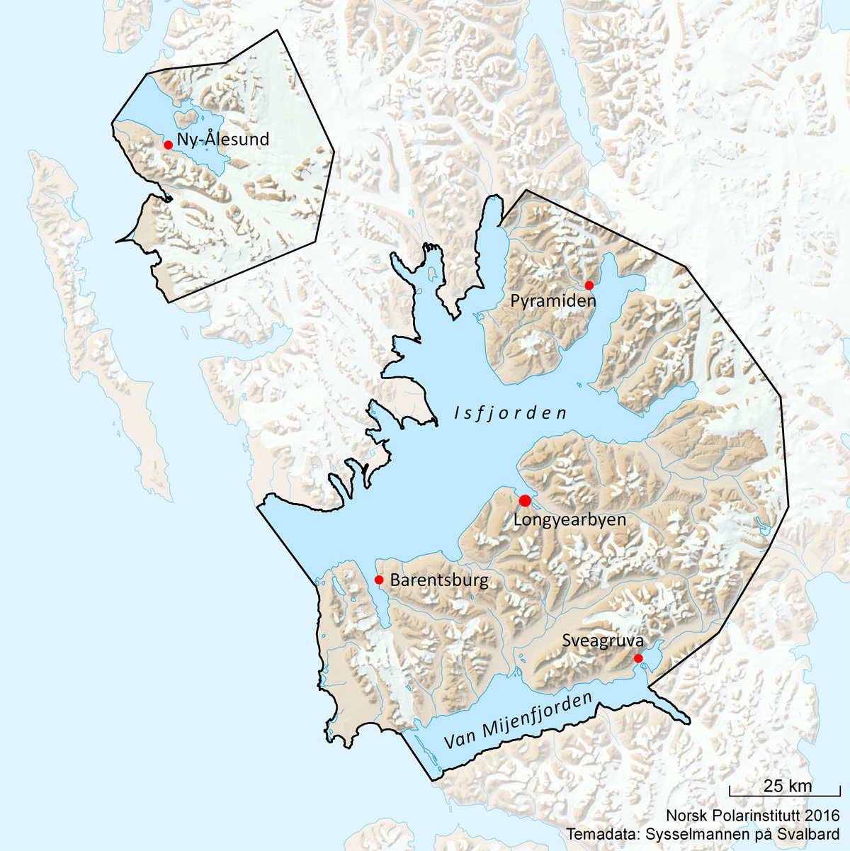
          - Kart over forvaltningsområde 10
Kart: Anders Skoglund, Norsk Polarinstitutt
Endringene som nå blir gjort, vil bidra til mer stabile rammevilkår for reiselivsnæringen gjennom klare regler for hva som er tillatt og ikke.
Regjeringen ønsker fremover å legge til rette for en bærekraftig utvikling av reiselivsnæringen innenfor rammene av miljømålene, i hovedsak konsentrert til lokalsamfunnene og nærområdet til Isfjorden. De rammene som nå legges innebærer at en videre utvikling av reiselivet ikke kan skje i form av vekst i volum, men i form av økt verdiskaping.
              - Visit Svalbards bærekraftsarbeid
Selv om den lokale reiselivsnæringen har liten påvirkning på de store utslippskildene i Longyearbyen, som transport og energiforsyning, skal reiselivet nå jobbe med fire nye prosjekter, som vil bidra konkret til reduksjon i utslippene. Først og fremst skal det undersøkes om lengre oppholdstid for gjester på Svalbard vil gi lavere karbonintensitet. Videre ønsker Visit Svalbard å få flest mulig reisende til å kjøpe biodrivstoffkvoter samt utvikle et karbonregnskap på reiselivsaktiviteter i Visit Svalbards bookingsystem.
Klima skal også bli en viktigere del av reiselivets historiefortelling. Ved å formidle utfordringene i sårbare områder og hvordan klimaendringene påvirker, skal guider og andre være med å tenne ansvarsfølelse og inspirere til endring hos gjestene.
[Boks slutt]
              - Organisering av reiselivet
Visit Svalbard er destinasjonsselskapet for Svalbard. Visit Svalbard er eid av, og opererer på grunnlag av, en årlig handlingsplan som er vedtatt av Svalbard Reiselivsråd. Svalbard Reiselivsråd er en sammenslutning av flere aktører med interesser tilknyttet reiselivet på Svalbard.
The Association of Arctic Expedition Cruise Operators (AECO) er en internasjonal organisasjon for ekspedisjonscruiseoperatører. Organisasjonens formål er å sikre at ekspedisjonscruise og turisme i Arktis utøves med størst mulig hensyn til det sårbare naturmiljøet, lokale kulturer og kulturminner. Svalbard Cruise Forum ble etablert i 2023 og består av blant annet Avinor, Longyearbyen havn, Visit Svalbard og AECO i tillegg til aktivitetsleverandører. Forumet skal arbeide for å øke verdiskapingen lokalt og iverksette tiltak mot negative effekter av cruiseturismen.
[Boks slutt]

Romvirksomhet på Svalbard
Romvirksomhet er en viktig del av næringsgrunnlaget på Svalbard. Samtidig er romvirksomheten på Svalbard også en forutsetning for samfunnsutvikling på fastlandet, og har stor betydning for en rekke tjenester i Europa og resten av verden. Romaktiviteten på Svalbard er et viktig nasjonalt bidrag inn i internasjonalt samarbeid. I årene som kommer er det forventet at nye nasjonale, europeiske og kommersielle satellitter vil gi helt nye muligheter for å observere, kommunisere og utvikle nye tjenester basert på satellittdata for områdene på og rundt Svalbard. Dette vil gi muligheter for ny og økt aktivitet, samt bidra til bærekraft og beredskap.
SvalSat
Gjennom en langsiktig satsing har Svalbard satellittstasjon (SvalSat) utviklet seg til å bli verdens største kommersielle satellittstasjon for polarbanesatellitter. Svalsat ligger på Platåberget utenfor Longyearbyen og eies og driftes av Kongsberg Satellite Services (KSAT). Satsingen på Svalsat har gjort KSAT til en verdensledende aktør innenfor nedlesing av data og kontroll med satellitter.
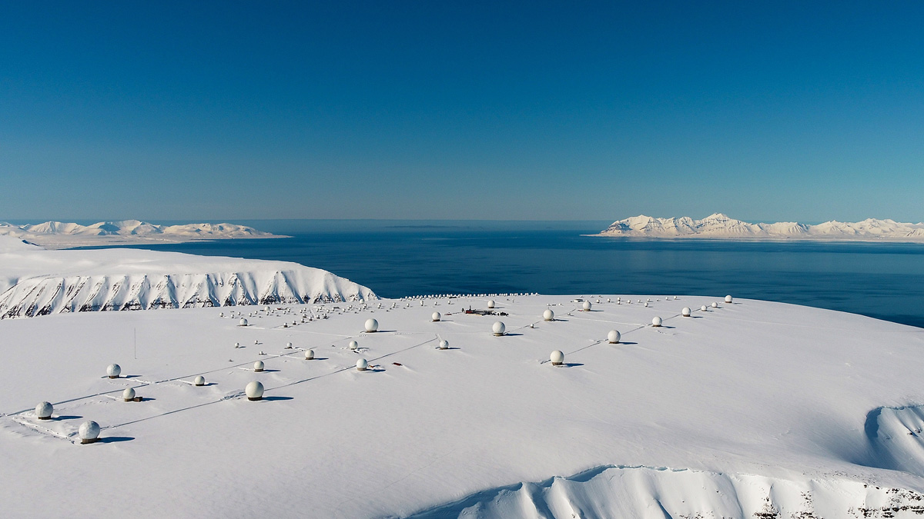
          - SvalSat
Foto: KSAT – Svalbard Satellite Services
SvalSat er en forutsetning for at KSAT kan levere tjenester til norske og europeiske satsinger, samt noen av verdens største romorganisasjoner og kommersielle selskaper.
SvalSat har ambisjoner om å utvide med 10–15 antenner årlig i årene som kommer. Denne utviklingen kan gi ringvirkninger for lokalsamfunnet, inkludert langsiktige og stabile arbeidsplasser, kjøp av tjenester, kompetanse og personell fra leverandører i Longyearbyen, og tilrettelegging for forskning, innovasjon og utvikling av nye løsninger i Arktis i samarbeid med lokale aktører og næringsliv. Utvidelse krever tillatelse av relevante myndigheter.
KSAT har valgt å undersøke om alternative energikilder fungerer i Arktis. Det er nå installert solceller på antennefundamentene, og det planlegges etablering av en solcellepark som vil redusere CO2-avtrykket av stasjonen.
              - Verdensledende romværforskning
Svalbards geografiske plassering gir unike muligheter for romforskning, bl.a. innen romvær. Denne type forskning aktualiseres ettersom kraftige solstormer har kapasitet til å forstyrre, eller i verste fall føre til bortfall av funksjonaliteten til satellitter og annen teknologi og infrastruktur. Romværforskningen på Svalbard er blitt internasjonalt anerkjent på grunn av den lokale forskningsinfrastrukturen og kompetansen blant forskerne som deltar. Kjell Henriksen Observatoriet (KHO) utenfor Longyearbyen (UNIS) som er samlokalisert med SuperDARN radaren og EISCAT Svalbard Radaren utgjør til sammen en unik bakkebasert forskningsplattform i global kontekst for romvær.
Det skytes også opp forskningsraketter fra Svalbard for å studere romvær og andre fenomener i atmosfæren som er spesielle i Arktis. SvalRak er en oppskytingsstasjon for forskningsraketter ved Ny-Ålesund. SvalRak eies av Andøya Space AS, et statlig selskap under Nærings- og fiskeridepartementet.
[Boks slutt]
              - Romforskning på Svalbard
Copernicus er EUs jordobservasjonsprogram, som gir muligheter for å følge miljø- og klimautviklingen på Svalbard. Ettersom klimaendringer gir større utslag i polare områder er det av global interesse å kartlegge og kommunisere endringene på øygruppen nøye, noe Copernicus-programmet og lokal forskning er en vesentlig bidragsyter til.
Det er også flere prosjekter iverksatt for å integrere data fra satellitter med andre observasjonsplattformer, slik som Svalbard Integrated Arctic Earth Observing System (SIOS). SIOS er et internasjonalt samarbeid om forskningsinfrastruktur som bl.a. bidrar til bedre tilgjengeliggjøring av klima-, miljø- og jordobservasjonsdata av Svalbard og de nærliggende regionene (se også 5.4.2).
I 2018 åpnet Kartverkets nye Geodetiske jordobservatorium i Ny-Ålesund. Herfra kartlegges bevegelsene i jordoverflaten, jordas rotasjon og jordas nøyaktige plassering i verdensrommet. Dette er informasjon som er helt sentral for å forstå klima- og miljøutvikling globalt, og er et viktig bidrag til å styrke arbeidet med å forbedre den globale geodetiske referanserammen og arbeidet i FN knyttet til denne. Det bidrar altså med viktig informasjon for beslutningstakere globalt.
[Boks slutt]

Fiskerivirksomhet
Fiskeressursene er i dag regulert gjennom et omfattende forvaltnings- og kontrollregime, blant annet gjennom uttaks- og deltakelsesreguleringer. Dette gjelder også for fiskeriene i områdene rundt Svalbard. Hvorvidt det er adgang til å øke aktiviteten, er avhengig av den til enhver tid gjeldende bestandssituasjon. Det er avgjørende at de marine ressursene blir forvaltet på en slik måte at vi også i fremtiden kan høste av dem.
Det har tradisjonelt ikke vært kommersiell landing og mottak av fisk og sjømat på Svalbard. Sjømaten som har vært omsatt har derfor i hovedsak kommet fra fastlandet.
Landing og omsetning av sjømat er på fastlandet underlagt detaljerte reguleringer, og i 2015–2016 ble matloven og havressursloven gjort gjeldende for Svalbard. Mattilsynet og Fiskeridirektoratet er kompetent tilsynsmyndighet.
Landingsforskriften, som fastsetter krav til å registrere opplysninger om fangsten til bruk ved ressurskontroll og kvotekontroll, ble innført på Svalbard 1. september 2018.
Fiskesalgslagsloven gjelder på fastlandet i Norge og i havområdene rundt Svalbard, men ikke på landterritoriet på Svalbard. I tillegg er norske fiskere, uavhengig av hvor de lander råstoffet, pålagt førstehåndsomsetning gjennom et fiskesalgslag.
Det er betydelige begrensninger i grunnleggende infrastruktur på Svalbard, i tillegg til at Svalbard faller utenfor EØS-avtalens virkeområde, jf. punkt 2.3.3. Regjeringen vil ikke iverksette særskilte tiltak for etablering av fiskeindustri på Svalbard.

Mineralvirksomhet
Mineralvirksomheten på Svalbard startet tidlig på 1900-tallet med utvinning av kull. I dag er det to kullgruver igjen på Svalbard. Det er Store Norske som driver kullvirksomheten i Gruve 7 i Longyearbyen, mens kullvirksomheten i Barentsburg drives av Trust Arktikugol. Tidligere var det virksomhet også i Ny-Ålesund, Pyramiden og Svea og Lunckefjell. I 2017 vedtok Stortinget at Store Norskes kullvirksomhet i Svea og Lunckefjell skulle avvikles, og området ryddes. Oppryddingsprosjektet i Svea og Lunckefjell ble avsluttet høsten 2023. Store Norskes gruvevirksomhet på Svalbard er gradvis redusert de siste årene, og driften i Gruve 7 er planlagt å opphøre sommeren 2025.

Petroleumsvirksomhet
Havområdene som omgir Svalbard er ikke åpnet for petroleumsvirksomhet. Det er ikke gitt tillatelse til leteboring i territorialfarvannet ved Svalbard. Etter at svalbardmiljøloven trådte i kraft i 2002, er det heller ikke gitt tillatelse til leteboring på land. Regjeringen vil videreføre gjeldende politikk når det gjelder petroleumsvirksomhet på land og i territorialfarvannet ved Svalbard.

Rammebetingelser for fremtidig næringsaktivitet
Formålet med næringsaktiviteten på Svalbard er å understøtte de svalbardpolitiske målene. I det ligger det at aktiviteten bør bidra til å nå målet om et norsk samfunn på øygruppen og i tillegg ivareta Svalbards særegne villmarksnatur. Det er samtidig kostbart å legge til rette for aktivitet og infrastruktur i Arktis, og det er derfor ikke ønskelig at samfunnet skal vokse ytterligere eller at det skal utvikles på en måte som medfører behov for større investeringer i infrastruktur eller utvidelse av tjenestetilbud. Det innebærer at videre utvikling av næringslivet ikke kan skje i form av vekst i volum, men i form av økt verdiskaping.
Forutsigbarhet er viktig for å tilrettelegge for ønsket næringsaktivitet på øygruppen. Flere forhold påvirker bedrifters konkurranseevne slik som forsknings- og utdanningspolitikken, innovasjonspolitikken, konkurransepolitikken og sektorspesifikk politikk. I tillegg kommer de mer konkrete rammevilkårene for aktivitet som energipriser, boligmarked, tilgang på kompetanse, digital og fysisk infrastruktur og kommunikasjon. For næringslivet er det viktig at rammebetingelsene er så tydelige og forutsigbare som mulig. I lys av utviklingstrekkene i Longyearbyen, ønsker regjeringen å bidra til å tydeliggjøre rammebetingelsene og skape større forutsigbarhet for næringsaktivitet i tråd med de svalbardpolitiske målene.

Boliger
Tilgangen til bolig er en grunnleggende forutsetning for å kunne jobbe og oppholde seg i Longyearbyen. Etter skredene i 2015 og 2017 ble en del skredutsatte boliger sanert, og arbeidet med å erstatte disse boligene startet. Formålet med boligpolitikken er å legge til rette for en utvikling av Longyearbyen innenfor målene og rammene i svalbardpolitikken. Det er ikke et mål at Longyearbysamfunnet skal vokse, og det er derfor ikke ønskelig å legge til rette for en vekst i boligmassen utover nivået før skredene. Samtidig vil regjeringen fortsette arbeidet med å heve kvaliteten på boligene i Longyearbyen.
Rammene for forvaltningen av Svalbard skiller seg dels fra fastlandet. Det samme gjør boligmarkedet. I dag eier det offentlige mer enn 70 pst. av boligene i Longyearbyen, mens det resterende eies av private. Det store offentlige eierskapet er dels historisk fra tiden som company town, men også resultat av villet utvikling. Begrensning i antallet boliger vil virke dimensjonerende på innbyggertall og aktivitet. Dette gjør at eierskap til boliger og forvaltningen av tilgangen til disse er et viktig virkemiddel for å bidra til å utvikle Longyearbyen i samsvar med målene i svalbardpolitikken.
Boligmassen i Longyearbyen skal ikke vokse utover nivået før skredene i 2015 og 2017. For å kunne gjennomføre nødvendig rehabilitering av boligmassen, vil det imidlertid være behov for at boligforvalterne har noe overkapasitet. I tillegg kan det være behov for å etablere midlertidig innkvartering for å huse håndverkere mv. i de tilfeller der dette ikke kan løses ved bruk av korttidsleie av eksisterende boligmasse. Dette bør i så fall skje i regi av de statlige boligforvalterne i Longyearbyen. Ved erstatning av ras- og skredutsatte boliger, vil regjeringen at antallet familieboliger ikke reduseres.
Boligforvaltning – aktørene
I etterkant av forrige stortingsmelding, ble det gjort et arbeid med å samle forvaltningen av den offentlig eide boligmassen i selskapet Store Norske Boliger (SNB) og den statlige forvaltningsbedriften Statsbygg. Det førte til at Statsbygg i 2021 kjøpte boligene til Universitetssenteret på Svalbard AS (UNIS). Arbeidet med å overføre boligene som lokalstyret eier til Statsbygg pågår fortsatt. Ved å overta eierskapet til boligene, får Statsbygg samtidig ansvaret for å dekke boligbehovet til UNIS og LL.
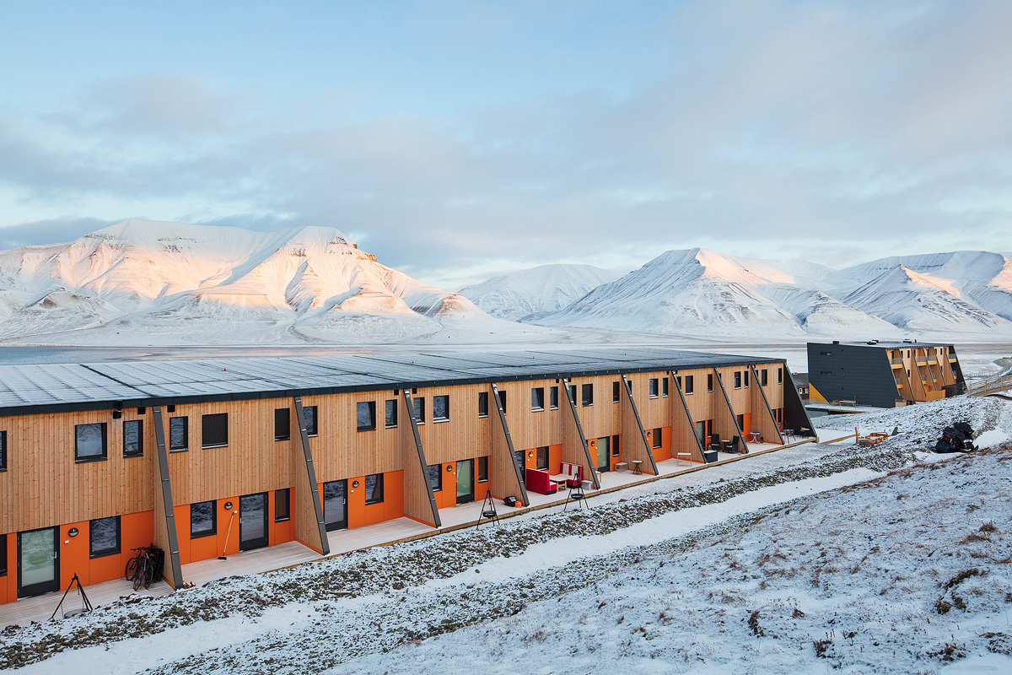
          - Nye boliger i Gruvedalen
Foto: Trond Isaksen, Statsbygg
Det er i dag 1309 boliger i Longyearbyen. Ved utgangen av 2023 eide og forvaltet SNB om lag 500 boenheter, eller om lag 40 prosent av boligene i Longyearbyen. SNB jobber med en konseptvalgutredning, som skal danne grunnlag for en langsiktig og helhetlig plan for klimasikring, energieffektivisering og generell standardheving av selskapets boliger. I parallell med dette arbeidet bør det gjennomføres rehabiliteringstiltak på boliger som er egnet for dette. SNB eier i dag 110 boenheter på «Blåmyra» i Longyearbyen som utgjør om lag 20 pst. av selskapets boliger. Boligene på «Blåmyra» er godt fundamentert og derfor egnet for rehabilitering. I revidert nasjonalbudsjett for 2024 har regjeringen foreslått en bevilgning på 130 mill. kroner i lån til Store Norske for å blant annet kunne gjennomføre rehabiliteringen av boligene på «Blåmyra».
Statsbygg forvalter boligpoolen for statlige arbeidsgivere i Longyearbyen og skal dekke deres behov. I dag består denne boligpoolen av omtrent 260 boliger. Ved behov utover dette, må Statsbygg leie boliger i utleiemarkedet. Statsbygg leier i dag i overkant av 60 boliger utover det selskapet selv eier. Statsbygg arbeider også med en plan for standardheving av boligene i sin portefølje.
Nybygging/transformering
Siden skredene i 2015 og 2017 har det blitt brukt 275 mill. kroner på å skredsikre Longyearbyen. I 2018/19 ferdigstilte Statsbygg 60 nye boliger i Gruvedalen, og det vil til sammen være brukt om lag 645 mill. kroner på nye, skredsikre boliger når Statsbygg har gjennomført planlagte kjøp og nybygg. I dag ligger Longyearbyen omtrent på samme nivå i antall boliger som før skredene. Befolkningstallet har likevel økt i denne perioden, noe som også må ses i sammenheng med etableringen av Svalbard folkehøyskole. Folkehøyskolen har sørget for egen innkvartering av elevene, som ikke regnes med i den ordinære boligmassen.
Det er i dag få tilgjengelige arealer for boligbygging. Å gjøre arealer tilgjengelige for boligbygging i Longyearbyen kan være krevende, da disse bl.a. må ha tilstrekkelig sikring mot skred, og mulighet for fundamentering til fjell. Investeringer i ny infrastruktur i forbindelse med boligbygging er også svært kostbart i Arktis. Samtidig vil nye energieffektive boliger kunne bidra til reduksjon av energiforbruket, og til energibalansen. Eventuell utskifting av boliger må løses gjennom transformasjon og fortetting, og ikke ved å ta ubebygde arealer i bruk. Både SNB og Statsbygg utarbeider planer for transformasjon og nybygging. Longyearbyen lokalstyre er planmyndighet for Longyearbyen arealplanområde. Gjennom eierskapet til grunnen i Longyearbyen vil staten i samråd med Longyearbyen lokalstyre legge til rette for utvikling innenfor rammene av målene i svalbardpolitikken.
Fremtidig boligforvaltning
Statlig kontroll med boliger er et sentralt verktøy for å styre den fremtidige forvaltningen av Longyearbyen. Det er derfor ønskelig at staten fortsatt skal eie en betydelig andel av boligmassen. Forvaltningen av boliger skal videre bidra til helhetlig prissetting og verdibevarende forvaltning og utvikling av boligmassen. Boligmassen skal ha en kvalitet og sammensetning som er attraktiv for norske arbeidstakere og familier. Regjeringen vil vurdere å endre kriteriene for registrering i befolkningsregisteret på Svalbard, slik at dokumentert opphold i godkjent bolig blir et vilkår for å kunne innføres i befolkningsregisteret.
Begrensningen i antallet boliger vil kunne føre til at boliger oppleves som en knapphetsressurs. Samtidig er det fra regjeringens side ikke ønskelig at det legges til rette for boligutvikling med mål om å dekke boligbehovet for en stadig voksende befolkning i Longyearbyen. Det er hverken areal, infrastruktur eller tjenestetilbud tilgjengelig for en slik utvikling. Fremtidig aktivitet må derfor skje innenfor det fastsatte tilbudet av boliger.
Tilgangen til bolig er knyttet opp til behovet for å kunne jobbe og oppholde seg i Longyearbyen. Det legges derfor opp til at boligene som hovedregel leies ut til arbeidsgivere, for videreformidling til ansatte. Arbeidsgivere som ikke kan tilby bolig til sine arbeidstakere, må dimensjonere sin virksomhet deretter.
Med et begrenset boligtilbud, er det et vesentlig hensyn å imøtekomme boligbehovet til de viktigste samfunnsaktørene i Longyearbyen, innenfor både offentlig og privat sektor. Det innebærer at det er og skal være en tildeling der viktige samfunnsoppgaver prioriteres høyere enn andre. Offentlig eide boliger for øvrig kan leies ut til private arbeidsgivere som bidrar til måloppnåelse i svalbardpolitikken.

Energiforsyning
Etter Svalbardloven har Longyearbyen lokalstyre (LL) ansvar for infrastruktur som ikke er lagt til staten eller andre. I mange år hadde Store Norske ansvaret for energiforsyning i Longyearbyen. I 2002, i forbindelse med etableringen av LL, ble eierskapet til kraftvarmeverket og ansvaret for energiforsyningen overført til LL.
Frem til etableringen av det heleide aksjeselskapet Svalbard Energi AS (SEAS) i januar 2023, var energiforsyningen organisert som en integrert enhet under LLs administrasjon. Bakgrunnen for etableringen av SEAS i 2023 var krav i Svalbardbudsjettet for 2022 om et regnskapsmessig og organisatorisk skille mellom drift av energiforsyning og annen virksomhet i LL. LL utøver dermed nå sitt ansvar for energiforsyningen i Longyearbyen gjennom eierskapet til SEAS.
Selv om energiforsyningen eies og driftes av SEAS, fastsetter lokalstyret gebyrene for levering av strøm og varme til kundene. I henhold til Svalbardloven, kan lokalstyret fastsette slike gebyrer så lenge ansvaret for energiforsyningen i Longyearbyen ligger hos LL.
Kraftforsyningen i Longyearbyen var frem til høsten 2023 basert på et kullkraftverk fra 1983. Kullkraftverkets tilstand og alder samt usikkerhet om den fremtidige forsyningen av kull som brensel, er bakgrunnen for at det over flere år har vært arbeidet med å se på ulike alternative forsyningsløsninger. Energisystemet skiller seg fra løsninger på fastlandet blant annet ved å være fysisk isolert og ved at energiloven ikke gjelder. LL leverte på oppdrag fra Justis- og beredskapsdepartementet og daværende Olje- og energidepartementet en energiplan for Longyearbyen i 2023. Noen av premissene for planen var at fornybar energi skal fases inn raskest mulig med mål om at fornybare løsninger skal utgjøre hovedforsyningen, og at energiforsyningen skal være i tråd med, og støtte opp under, klimamålene til Norge for 2030 og 2050. Energiplanen avdekket blant annet behov for å etablere et formålstjenlig regelverk for regulering av energiforsyningen i Longyearbyen, og Energidepartementet følger nå opp dette sammen med NVE.
Som ledd i oppfølgningen av energiplanen, besluttet LL å stenge ned kullkraftverket i oktober 2023 og deretter gå over til dieselfyring. I etterkant av overgangen til dieselfyringen har det oppstått problemer med dieselaggregatene, og i mars 2024 ble det tatt i bruk aggregater fra Forsvaret for å sikre tilstrekkelig forsyningssikkerhet. Dieselaggregater fra den tidligere gruvevirksomheten i Lunckefjell skal også kobles til energisystemet for å styrke forsyningssikkerheten.
Arbeidet med å omstille energiforsyningen i Longyearbyen fra kull til mer fornybare energikilder er i gang, men det gjenstår fortsatt et betydelig arbeid. Som eier er staten opptatt av å forstå hvilken rolle Store Norske kan ha i den lokale energiforsyningen. NFD ba derfor Store Norske i november 2023 om å gjøre en vurdering av dette, i dialog med lokalstyret og andre relevante aktører. NFD mottok Store Norskes vurderinger i desember 2023. Som en oppfølging av dette har regjeringen gitt Store Norske i oppdrag å gjennomføre en konseptvalgutredning (KVU) av ulike alternativer for energiforsyningen i Longyearbyen og en tilstandsvurdering av eksisterende infrastruktur.
Strøm og varme er helt grunnleggende for opprettholdelsen av befolkning og næringsliv i Longyearbyen. Lange avstander til fastlandet og de klimatiske forholdene gjør at hensyn som forsyningssikkerhet og en stabil energiforsyning må vektlegges særlig. Regjeringen har som intensjon at staten bør ta et større ansvar for energiforsyningen i Longyearbyen, f.eks. gjennom Store Norske, og at ansvaret for energiforsyningen skal avklares så snart som mulig.
Som følge av overgangen fra kull til diesel, har kostnadene til energiproduksjon blitt høyere. I nysalderingen for 2023-budsjettet økte Stortinget bevilgningen til Longyearbyen lokalstyre med 50 mill. kroner etter forslag fra regjeringen, for å bidra til reduserte strømpriser i Longyearbyen. I revidert nasjonalbudsjett for 2024 foreslo regjeringen å bevilge ytterligere 125 mil. kroner til reduserte strømpriser, samt 42 mill. kroner til investeringer i infrastruktur som styrker redundans og forsyningssikkerhet.

Kommunikasjon
Elektroniske kommunikasjonstjenester er spesielt viktig på Svalbard, gitt øygruppens beliggenhet og infrastruktur. Kommunikasjonsforbindelsene både internt på Svalbard og til fastlandet er avgjørende for innbyggere, næringsliv, forskning og høyere utdanning, offentlig administrasjon, samfunnssikkerhet og beredskap, samt for måloppnåelsen i svalbardpolitikken.
Fiberkabelforbindelsen
Svalbard og fastlandet er forbundet gjennom to undersjøiske fiberkabler. Fiberkabelforbindelsen er kritisk infrastruktur, og gir like gode ekomtjenester som på fastlandet gjennom den tilnærmet ubegrensede kapasiteten i kablene. Kablene eies og driftes av Space Norway.
Ulike næringsaktører og offentlige virksomheter benytter fiberkabelforbindelsen for sine kommunikasjonsbehov, herunder Svalbard Satellittstasjon (SvalSat). Avinor benytter fiberkabelforbindelsen til trafikkavviklingen ved Svalbard lufthavn.
Fiberkabelen mellom Svalbard og fastlandet har vært operativ siden 2004 og har en beregnet teknisk levetid til utløpet av 2028. Vinteren 2022 skjedde det utfall på den ene av de to fiberkablene. Kabelen er siden reparert og er nå operativ. Det er også gjennomført andre tiltak for å gjøre det eksisterende fibersambandet mer robust. Det pågår et arbeid for å finne en ny løsning som gir sikker og robust kommunikasjonsforbindelse med god kapasitet til Svalbard.
I 2015 ble det etablert fibersamband mellom Ny-Ålesund og Longyearbyen. Sambandet er redundant med to separate kabler, og er verdens nordligste høyhastighetsforbindelse.
Bredbånds- og mobildekning og satellittbasert kommunikasjon
Dekning gjennom mobilnett gjør det mulig å utnytte fordelene med mobilkommunikasjon i forskningssammenheng og bedrer sikkerheten i felt. Mobilnettene på Svalbard er oppgradert til den nyeste mobilstandarden, hvilket innebærer at det er tilgang til 5G i store deler av Longyearbyen og i Barentsburg. Ny-Ålesund fikk mobildekning i 2023. Et forsterket reservesatellittsamband har vært operativt for Svalbard siden 2022. Tjenester fra lavbanesatellittsystemer vil være tilgjengelig på Svalbard i løpet av 2024.
Forvaltning av kritisk kommunikasjonsinfrastruktur
Nasjonal kommunikasjonsmyndighet (Nkom) gjennomfører tilsyn med samfunnskritisk infrastruktur innenfor ekomsektoren, herunder fiberkabelforbindelsen mellom Svalbard og fastlandet.
Satellittvirksomhet på Svalbard er særlig regulert, og Nkom har ansvaret for å føre tilsyn med satellittstasjoner på Svalbard, herunder SvalSat. Tilsynsvirksomheten skal påse at etablering og bruk av satellittjordstasjoner på Svalbard skjer innenfor rammen av bestemmelsene i Forskrift om etablering, drift og bruk av jordstasjon for satellitt på Svalbard. Tilsynsregimet har blitt utviklet og styrket de seneste årene.

Tilgang på arbeidskraft og kompetanse
Arbeidsmiljøloven, med noen unntak, gjelder også på Svalbard. Et sikkert og seriøst arbeidsliv er viktig for å verne arbeidstakere mot helseskade og utnytting og er i tillegg et vesentlig bidrag til et bærekraftig og verdiskapende næringsliv. Arbeidstilsynet fører tilsyn med regelverket for arbeidsmiljø og sikkerhet på Svalbard. Etaten skal legge premisser for, og følge opp at virksomhetene holder et høyt nivå med hensyn til helse, arbeidsmiljø og sikkerhet. I tillegg jobber Arbeidstilsynet med å motvirke useriøsitet og sosial dumping.
Tilstrekkelig tilgang på rett kompetanse er avgjørende for bedriftenes mulighet til å drive effektivt og skape verdier. Kunnskap og kompetanse er viktige konkurransefaktorer i næringslivet. Næringslivet kan ha utfordringer knyttet til rekruttering av medarbeidere med rett kompetanse, og årsakene til dette er sammensatte. Viktige faktorer kan knyttes til begrenset mobilitet i arbeidsstyrken, begrenset arbeidsmarked, små fagmiljøer og lange avstander. Utfordringer med tilgang på arbeidskraft og kompetanse kan gå utover innovasjon og teknologiutvikling i virksomhetene, som som videre kan påvirke verdiskapingen.
Arbeidskrafttilgangen vil påvirkes av lønnsnivået de ulike virksomhetene kan tilby. For å sørge for at næringslivet på Svalbard har god tilgang på arbeidskraft er det derfor viktig å sikre tilfredsstillende arbeidsvilkår i de ulike bransjene. Gode arbeidsvilkår er også et viktig element for å sikre at næringslivet er sosialt bærekraftig.
Allmenngjøring skal sikre utenlandske arbeidstakere lønns- og arbeidsvilkår som er likeverdige med de vilkårene norske arbeidstakere har, og legge til rette for rettferdig konkurranse i det norske arbeidsmarkedet. Allmenngjøringsordningen er derfor et viktig tiltak mot sosial dumping og arbeidslivskriminalitet. Dersom det er nødvendig for å oppnå formålet med loven, kan Tariffnemda etter begjæring fra en av partene i en landsomfattende tariffavtale, treffe vedtak om at tariffavtalen helt eller delvis skal gjelde for alle arbeidstakere som utfører arbeid innenfor tariffavtalens virkeområde.
På grunn av utviklingen i nærings- og arbeidslivet og viktigheten av å sikre et seriøst og velfungerende arbeidsliv, vil regjeringen innen utgangen av 2024 fremme en proposisjon om å gjøre allmenngjøringsloven gjeldende for Svalbard. Etter en nærmere vurdering av utviklingstrekk og behov lokalt, vil regjeringen vurdere utsatt iverksettelse for deler av øygruppen. Regjeringen vil også vurdere andre tiltak for å fremme et seriøst arbeidsliv, slik som å regulere offentlige oppdragsgiveres krav til lønns- og arbeidsvilkår etter modell av forskrift om lønns- og arbeidsvilkår i offentlige kontrakter.

Virkemiddelapparatet
De landsdekkende virkemidlene og ordningene til Innovasjon Norge og Norges forskningsråd er tilgjengelige for bedrifter på Svalbard, men Svalbard har ikke tilgang til fylkeskommunale midler. Det ble i 2022 igangsatt en særskilt næringsrettet satsing på Svalbard for omstilling av næringslivet, etter modell av regionalpolitiske virkemidler. Prosjektansvarlig er LL. Oppstarten av satsingen er, etter ønske fra lokalstyret, forskjøvet til 2025 i påvente av en ny næringsplan.
I Prosjektbanken til Norges forskningsråd fremgår at det er tildelt 3,8 mill. kroner til prosjektet «Framsteg Longyearbyen», fra FORREGION-midler, for perioden 2021–2025. Det fremgår der at prosjektet skal stimulere til bærekraftig omstilling og utvikling samt stabilisering av aktivitetsnivå i næringslivet.
Innovasjon Norge har en øremerket satsing for næringstiltak på Svalbard som skal mobilisere og støtte prosjekter på Svalbard etter modell av distrikts- og regionalpolitiske virkemidler. Satsingene skal skje innenfor målene og rammene i svalbardpolitikken som innebærer at videre utvikling av næringslivet ikke kan komme i form av vekst i volum, men i form av økt verdiskaping.
Innovasjon Norge kan med sin erfaring fra regional omstilling være en viktig bidragsyter i de endringene Svalbard står overfor. Regional omstilling er en ekstraordinær innsats for kommuner eller regioner hvor mange arbeidsplasser går tapt. Innovasjon Norge finansierer prosjektet «Næringsvennlig kommune».
Fra 2016 til 2023 er det tildelt i overkant av 10 mill. kroner i lån og 48 mill. kroner i tilskudd til Svalbard, av dette er om lag 20 mill. kroner fra ekstraordinære tiltak som ble innført i forbindelse med de negative konsekvensene av koronapandemien. Forretningsmessig tjenesteyting er den næringen som har mottatt størst andel av midlene, og deretter industri og reiseliv.

Tiltak
Regjeringen vil:
- Innføre insentiver for å gjøre det mer attraktivt for nordmenn å flytte til og bli boende på Svalbard.
- Vurdere om kontantstøtte og barnetrygd skal avvikles for arbeidstakere som ikke har tilknytning til fastlandet.
- Vurdere å innføre arbeidsgiveravgift for norske arbeidsgivere som sysselsetter personer som får medlemskap i folketrygden gjennom arbeid på Svalbard.
- Vurdere endring i trygdeavgift for utenlandske arbeidstakere uten tilknytning til fastlandet.
- Gi allmenngjøringsloven anvendelse på Svalbard.
- Vurdere behov for ytterligere tiltak for å fremme et seriøst arbeidsliv.
- Vurdere en ordning med at offentlige aktører ved avtaleinngåelser stiller krav om at lønns- og arbeidsvilkår for ansatte skal være i samsvar med gjeldende landsomfattende tariffavtale for den aktuelle bransjen.
- Vurdere å forskriftsfeste Sysselmesterens rolle i saker på opplæringsområdet.
- Gå gjennom ansvaret for kritisk infrastruktur i Longyearbyen.
- Vurdere å gjennomføre en levekårsundersøkelse for Longyearbyen.
- Legge til rette for en bærekraftig næringsutvikling i Longyearbyen ved å sikre stabile rammebetingelser for næringslivet.
- Arbeide for en robust fiberkabelforbindelse med god kapasitet til Svalbard.
- Ha som intensjon at staten skal ta et større ansvar for energiforsyningen i Longyearbyen, f. eks. gjennom Store Norske, og at ansvaret for energiforsyningen skal avklares så snart som mulig.
- Innføre en sertifiseringsordning for svalbardguider som skal legge til rette for at alle guider innehar tilstrekkelig kompetanse for å redusere risikoen for ulykker for mennesker, samt unngå miljøødeleggelser.
- I ny feltsikkerhetsforskrift legge opp til at krav om melding om ferdsel for individuelle reisende inntrer ved ferdsel utenfor forvaltningsområde 10.
- Utarbeide forslag til besøksbidrag for tilreisende til Longyearbyen.
- Innføre begrensning på antall personer om bord på cruiseskip i territorialfarvannet ved Svalbard, og vurdere en begrensning på antall cruiseskip som seiler der.
- At infrastruktur som flyplass og havn benyttes til formål som bygger opp under målene i svalbardpolitikken.
- Fortsette å benytte eierskap til boliger og forvaltningen av tilgangen til disse som virkemiddel for å bidra til en utvikling av Longyearbyen i samsvar med målene i svalbardpolitikken.
- Fortsette arbeidet med å redusere antallet offentlige boligforvaltere i Longyearbyen av hensyn til effektiv forvaltning.
- Fastholde føringen om at den samlede boligmassen ikke skal vokse utover nivået fra før skredene i 2015 og 2017.
- Fortsette arbeidet med å heve boligstandarden i Longyearbyen.
- At ved erstatning av ras- og skredutsatte boliger, skal antallet familieboliger ikke reduseres.
- Vurdere om registrering på godkjent bopel bør være en forutsetning for å kunne innføres i befolkningsregisteret, samt evt. krav om registrering fra dag én.
- Utrede en ordning som gjør det mulig for ungdom på Svalbard å tjene mindre beløp uten å betale inntektsskatt.

Kunnskap, forskning og høyere utdanning

Innledning
Forskning og høyere utdanning er et av de viktigste områdene for norsk aktivitet og nærvær på Svalbard.
Svalbard er en viktig plattform for forskning og høyere utdanning, og for internasjonalt samarbeid. Norge skal fortsatt være en sterk polarforskningsnasjon, og samtidig ha høy kvalitet på undervisning i høyere utdanning. Svalbard har en unik plassering i Arktis, og er utgangspunktet for en mengde forskningsaktiviteter, samt nasjonale og internasjonale samarbeidstokt.
Kunnskap om klimaendringer og miljøpåvirkning i polarområdene er viktig for å forvalte natur i rask endring. Gjennom å forske på de polare økosystemene får vi verdifull kunnskap om den fremtidige utviklingen også i andre områder. Svalbardforskningen bidrar til et solid kunnskapsgrunnlag for norsk politikk og forvaltning. Utdanningstilbudene ved Universitetssenteret på Svalbard (UNIS) gir verdifull polarkompetanse til kandidater som skal ut i næringsliv og forvaltning, og de legger et grunnlag for fremtidens polarforskere. Kunnskap er dessuten viktig for omstilling og utvikling av næringsvirksomhet. Forskning og høyere utdanning er en sentral del av svalbardpolitikken, og bidrar til å oppfylle overordnede mål, blant annet om norske samfunn på øygruppen.
Svalbard er interessant for forskere fra hele verden og gir grunnlag for betydningsfullt internasjonalt samarbeid om miljø-, klima- og polarforskning. Svalbard må betraktes som en begrenset ressurs, også som forskningsarena. Det er etablert en rekke virkemidler og plattformer for samarbeid og deling, noe som bidrar til å redusere belastningen på naturen og sikre at forskningsfasilitetene benyttes bedre. Det er av stor verdi å samle forskere fra forskjellige fag og land til å samarbeide for å frembringe ny kunnskap og utvikling. Forskning på Svalbard krever omfattende planlegging, og alle som skal gjennomføre forskning på øygruppen må sette seg inn i gjeldende regelverk. All forskningsaktivitet skal skje innenfor gjeldende svalbardpolitikk, og som vertskap for den internasjonale forskningsvirksomheten har norske myndigheter tydelige forventninger til forskningsaktørene.

Mål for forskning og høyere utdanning på Svalbard
Regjeringens mål for kunnskap, forskning og høyere utdanning på Svalbard ligger fast. Disse ble senest slått fast gjennom Stortingets behandling av Meld. St. 32 (2015–2016) Svalbard, jf. Innst. 88 S (2016–2017):
- Forskning og høyere utdanning skal være en viktig del av norsk virksomhet på Svalbard i årene fremover.
- Svalbard skal videreutvikles som plattform for internasjonal forskning, høyere utdanning og miljøovervåking. Øygruppens infrastruktur og unike forskningsmuligheter skal utnyttes enda bedre enn i dag. Infrastrukturen må suppleres med tiltak som ytterligere styrker Svalbards posisjon innenfor internasjonal kunnskapsutvikling.
- Norge skal være en sentral aktør innenfor kunnskapsutvikling på og om Svalbard, ikke bare tilrettelegger. En faglig ledende rolle må særlig sikres gjennom tyngde og kvalitet i norsk polarforskning.
- All aktivitet skal være i tråd med et overordnet hensyn til miljøet. Forskning og høyere utdanning innenfor klima/miljø er et naturlig fokusområde, og denne forskningen er selv avhengig av at området i størst mulig grad bevares uberørt av lokal påvirkning.
Med utgangspunkt i disse målene og oppfølging av forrige svalbardmelding er det utarbeidet en strategi for forskning og høyere utdanning på Svalbard. Her er det trukket opp ytterligere mål og rammer som også skal videreføres.

Aktørbilde

Universitetssenteret på Svalbard (UNIS)
Universitetssenteret på Svalbard AS er et statlig aksjeselskap, eid av Kunnskapsdepartementet. UNIS er kjerneinstitusjonen i Forskningsparken i Longyearbyen. Svalbard forskningspark (Svalbard Science Center) ble åpnet i 2005, og er hovedarenaen for utdanning og forskning i Longyearbyen.
UNIS tilbyr høyere utdanning og driver forskning med utgangspunkt i de naturgitte fortrinn som Svalbard gir. UNIS har ikke egen eksamensrett, men studietilbudet inngår i ordinære studieløp ved fastlandsuniversitetene. UNIS har fem studieretninger: Arktisk biologi, arktisk geologi, arktisk geofysikk, arktisk teknologi og arktisk sikkerhet med tilhørende forskning. UNIS tilbyr også kurs i fornybar energi. Undervisningen er i stor grad felt- og toktbasert, og fasilitetene i Ny-Ålesund forskningsstasjon benyttes når det er relevant. UNIS leier også de fredede bygningene som står igjen i Svea for bruk i undervisning og forskning, da dette er det eneste området på vestsiden av Svalbard med stabil og forutsigbar sjøis om vinteren.
I 2022 hadde UNIS 106 fast ansatte, der 60 av disse hadde vitenskapelige stillinger. Om lag halve staben er norske statsborgere. I tråd med gjeldende praksis i akademia lyses vitenskapelige stillinger ut internasjonalt for å få de beste søkerne. Det er imidlertid ønskelig å øke den norske andelen. Norskandelen blant studenter og rekruttering av norske forskere er viktig for at UNIS fortsatt skal være et viktig bidrag til et norsk familiesamfunn i Longyearbyen. UNIS deltar i flere sentre for fremragende forskning, et senter for fremragende utdanning og store EU-prosjekter. UNIS driver et arktisk sikkerhetssenter (ASC) som har som formål å øke kompetansen om sikker og bærekraftig menneskelig aktivitet i Arktis.
UNIS er en samarbeidsarena med ansatte og studenter fra mange land. De har samarbeidsavtaler med alle norske universiteter, og gode relasjoner til en rekke norske og internasjonale institusjoner. Mange forskningsprosjekter ved UNIS har direkte relevans for Svalbard, og resultatene blir tatt i bruk lokalt. Se boks 6.1.
Med unntak av 2020 og 2021 har UNIS utdannet mellom 208 og 217 studentårsverk i perioden 2016–2022, fordelt på over 700 studenter pr. år. Målet er at halvparten av studentene skal være fra norske institusjoner. I perioden 2016–2022 har det vært 45–51 pst. studenter fra norske universiteter ved UNIS.
Norske studenter som reiser på utveksling til utlandet gjennom Erasmus+, får et månedlig stipend. Studenter som reiser utenfor Europa mottar også støtte. Det er ingen tilsvarende støtteordning for opphold ved UNIS, og studenter som velger UNIS fremfor utenlandsopphold, kommer derfor dårligere ut økonomisk. Dette kan gjøre det mer krevende å rekruttere norske studenter. Regjeringen vil vurdere ulike tiltak for å øke andelen norske studenter ved UNIS.
Longyearbyen ble kåret til Norges beste studentby i 2023 i en undersøkelse fra studentum.no. Det var uteliv og hybeldekning som fikk toppskår, med studiemiljø og faglig kvalitet like bak.
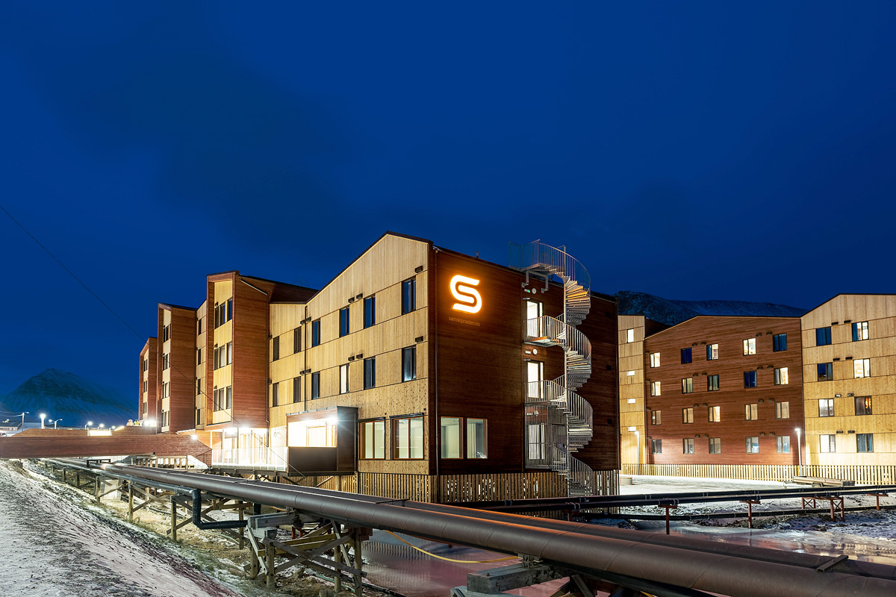
          - Nye studentboliger på Elvesletta.
Foto: Norges arktiske studentsamskipnad
De nye studentboligene på Elvesletta ble offisielt åpnet i oktober 2021. Studentboligene har kapasitet til 300 studenter totalt. Disse boligene erstattet de gamle studentboligene som ligger i et rasutsatt område i Nybyen.

Norges forskningsråd – Svalbardkontoret
Forskningsrådets svalbardkontor er lokalisert i Forskningsparken i Longyearbyen, og har som hovedoppgave å bidra til et tydelig norsk vertskap gjennom koordinering av forskningen på Svalbard. Svalbardkontorets mål og virkemidler er derfor rettet inn mot å styrke forskningssamarbeidet både nasjonalt og internasjonalt.
Svalbardkontoret er både leder og sekretariat for Svalbard Science Forum (SSF), se kapittel 5.4.2. Kontoret har ansvaret for RiS-databasen, se kapittel 5.4.2 og gir støtte til samarbeid og feltarbeid på Svalbard gjennom egne tilskuddsordninger. En viktig del av Svalbardkontorets arbeid er faglig rådgiving til Sysselmesteren knyttet til behandling av søknader om forskningstillatelser.

Norsk Polarinstitutt (NP)
Norsk Polarinstitutt (NP) er et direktorat under Klima- og miljødepartementet. NP har ansvar for kartlegging, miljøovervåkning og forvaltningsrettet forskning i Arktis og Antarktis. Videre er NP faglig og strategisk rådgiver for sentralforvaltningen, sitter i Det interdepartementale polarutvalget og er faglig rådgiver for Miljødirektoratet og Sysselmesteren på Svalbard. NP har en omfattende virksomhet på Svalbard med bl.a. forskning, miljøovervåkning, topografisk kartlegging, geologisk kartlegging, forsknings- og logistikkservice, rådgivning og fyrettersyn. NP er en viktig kunnskapsprodusent og har en bred forskningsbasert kompetanse på områder der miljøforvaltningen har et direkte forvaltningsansvar i nord- og polarområdene eller har en helt sentral pådriverrolle både nasjonalt og i internasjonale prosesser. Videre utvikler, reviderer og leder NP Miljøovervåkningssystem for Svalbard og på Jan Mayen (MOSJ). Det er også en viktig oppgave for NP å delta aktivt i internasjonalt forskningssamarbeid, være et internasjonalt kontaktpunkt i polarsaker og formidle kontakt mellom norske og internasjonale fagmiljøer. NP samarbeider også gjennom å gi tilgang til instituttets infrastruktur, som kontorlokaler, feltutstyr og transport. NP bidrar, sammen med UNIS, med viktige logistikktjenester til en rekke norske og internasjonale forskningspartnere på Svalbard. I tillegg til lokaler i Longyearbyen, har instituttet kontorer i Ny-Ålesund og eier luftmålestasjonen på Zeppelinfjellet. NP bruker forskningsfartøyet «Kronprins Haakon» regelmessig rundt Svalbard. NP leder også Ny-Ålesund forskningsstasjon og følger opp forskningsstrategien for Ny- Ålesund. NPs portefølje på Svalbard evalueres kontinuerlig og tilpasses myndighetenes behov, og ble sist evaluert av Norges forskningsråd i 2023 (EVALBIOVIT). NPs forskning fikk meget gode skussmål, og ble generelt evaluert til veldig god. NPs forskere er godt representert på listene over de mest publiserte og siterte forskerne både nasjonalt og internasjonalt.

Kings Bay AS
Kings Bay AS er et heleid statlig selskap med hovedkontor i Ny-Ålesund. Kings Bay AS eier infrastrukturen, grunnen og de fleste byggene i Ny-Ålesund, og har ansvaret for drift og utvikling i Ny-Ålesund. Kings Bay AS leier ut 13 bygg til forskningsinstitusjoner fra 10 ulike nasjoner, og rundt 20 forskningsinstitusjoner har hvert år forskningsprosjekter i Ny-Ålesund. Kings Bay AS eier og vedlikeholder Svalbards største samling av automatisk fredede bygninger på Svalbard. Klima- og miljødepartementet har styrket Kings Bay AS sitt drifts- og investeringsbudsjett, slik at selskapet i 2024 har 79,1 millioner kroner i drifts- og investeringstilskudd, noe som er 57,5 millioner kroner mer enn i 2018.

Virkemidler og forskningsaktivitet

Norsk forskningsledelse – overordnede rammer og prinsipper for forskning og høyere utdanning
Ingen andre steder i Arktis kan tilby en forskningsplattform som har så lett tilgjengelig og velutbygd forskningsinfrastruktur for klima- og miljøforskning som Svalbard. Samtidig setter målet om bevaring av områdets særegne villmarksnatur samt lokal infrastruktur begrensninger for omfang og aktivitet.
Regjeringen vektlegger en fremtidsrettet og bærekraftig videre utvikling av forskning og høyere utdanning på Svalbard. Aktiviteten skal være i tråd med etablerte internasjonale standarder for vitenskapelig praksis, og skal foregå innenfor rammene av norsk forskningspolitikk og norsk forskningsledelse på Svalbard, i tråd med norske lover og regelverk. Norge har lagt til rette for høyere utdanning gjennom UNIS, og UNIS skal være eneste institusjon for høyere forskningsbasert utdanning på Svalbard. Det innebærer at det ikke vil bli lagt til rette for at det etableres nye høyere utdanningstilbud på Svalbard utenom UNIS.
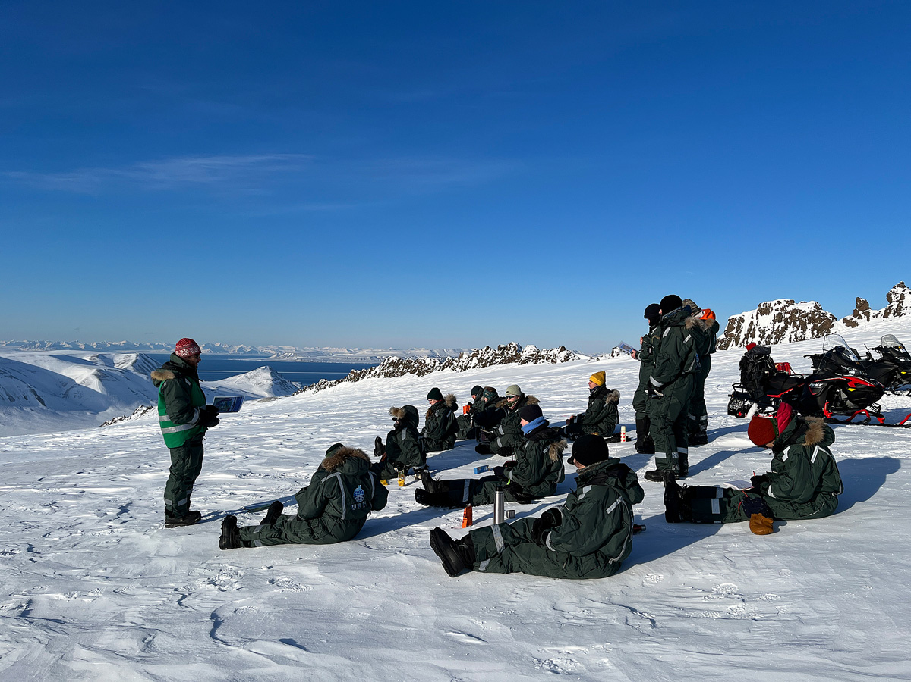
          - UNIS-studenter fra bachelor-kursene i Arktisk geologi gjør feltarbeid ved Botneheia på sentrale Spitsbergen.
Foto: Marjolaine Verret, UNIS
Med utgangspunkt i forrige stortingsmelding om Svalbard ble det i 2018 utarbeidet en strategi for forskning og høyere utdanning på Svalbard. Den beskriver mål og ambisjoner, samt rammer og overordnede prinsipper for forskning og høyere utdanning på Svalbard. Innenfor rammen av den overordnede strategien la Norges forskningsråd frem en egen forskningsstrategi for Ny-Ålesund forskningsstasjon i 2019.
Regjeringen mener strategiene har fungert godt for å nå målet om å utvikle kunnskap og kompetanse på høyt vitenskapelig nivå. Strategiene gir en god plattform og policy for forskningsvirksomheten og forskningssamarbeidet. Strategiene uttrykker ambisjoner om og virkemidler for bedre ressursutnyttelse og koordinering, tydeligere prioritering av naturvitenskapelige fag, styrket kvalitet og faglig ledelse, samarbeid og deling av utstyr og data. Regjeringen vil videreføre strategiene og de mål og rammer for forskning og høyere utdanning på Svalbard som følger av disse.
Gjennom strategiene har norske myndigheter tydelige forventninger til forskningsaktørene. Norsk forskningsledelse utøves gjennom å holde oversikt, regulere og koordinere forskningsvirksomheten for å redusere den samlede belastningen på naturmiljøet på Svalbard og for å sikre at forskningsaktiviteten skjer innenfor gjeldende svalbardpolitikk.
Regjeringen forutsetter at forskningsmiljøene på Svalbard har de høyeste vitenskapelige ambisjoner for sin forskning, og etterstreber kvalitet gjennom internasjonalt samarbeid. Forskningsresultater og data skal gjøres åpent tilgjengelig og publiseres på en slik måte at de bidrar til utvikling av forskningsfronten og kan tas i bruk. Regjeringen ser fortsatt et potensial i mer systematisk og forpliktende samarbeid om forskningsinfrastrukturen på Svalbard. Målet er at alle forskningsinstitusjonene som opererer på Svalbard, skal se en merverdi i økt samarbeid og deling og gjensidig tilgang til forskningsinfrastruktur.
Forskningsaktivitet og utdanningstilbud skal ta utgangspunkt i de naturgitte fortrinn som Svalbards beliggenhet gir, dvs. at klima, natur og miljø skal være fokusområder. Aktiviteten skal være av en slik art at den bare eller best kan utføres på Svalbard.
All forsknings- og utdanningsaktivitet skal ta hensyn til behovet for å minimere fotavtrykk og samlet belastning på miljøet. Dette kan oppnås gjennom samordning av aktivitetene og deling av data og resultater fra feltarbeid. Forskningsdata skal gjøres tilgjengelig og deles i tråd med internasjonalt anerkjente prinsipper.
Forskningen på Svalbard skal i hovedsak foregå med utgangspunkt i etablerte lokalsamfunn og etablerte forskningsstasjoner. Dette vil gjelde for forskningsaktivitet i alle lokalsamfunn. Den restriktive praksisen når det gjelder tillatelse og vilkår etter svalbardmiljøloven for virksomhet som medfører natur- og landskapsinngrep utenfor planområdene, videreføres. Dette innebærer at det ikke kan påregnes tillatelse til opprettelse av nye forskningsstasjoner eller annen større, permanent forskningsinfrastruktur utenfor planområdene.
Innenfor planområdene er det press på eksisterende infrastruktur. I både Longyearbyen og Ny-Ålesund skal forvaltningen av grunn og eiendom, og etablering og bruk av bygninger for forskning- og utdanningsformål, være i samsvar med arealplan og bestemmelser, samt prinsipper og rammer for høyere utdanning og forskning.
Prinsippet om at forskning i hovedsak skal foregå med utgangspunkt i etablerte lokalsamfunn og etablerte forskningsstasjoner, får også betydning for forskningsaktivitet som drives ut fra hytter på statens grunn på Svalbard. Regjeringen vil se nærmere på reglene som gjelder for hytter på statens grunn, med sikte på å oppdatere rettstilstanden til dagens situasjon. Forskningsvirksomhet i de vernede områdene på øygruppen bør begrenses til det som ikke kan foregå andre steder.
Som hovedregel vil de fleste aktiviteter i felt kreve tillatelse fra Sysselmesteren. For aktivitet i territorialfarvannet kan det være nødvendig med tillatelse fra andre myndigheter, herunder Fiskeridirektoratet og Sokkeldirektoratet. Ferdsel i felt krever høy grad av sikkerhetsstyring, sikkerhetsopplæring og logistikkstøtte for både studenter og forskere. Regjeringen vil vurdere hvordan man kan sikre at all forskningsaktivitet i felt skjer etter tilstrekkelig sikkerhetsopplæring og med nødvendig logistikkstøtte.

Samarbeidsfora og støtteordninger
De overordnede prinsippene for forskning og utdanning på Svalbard ligger i dag til grunn for arbeidet i ulike koordinerings- og samarbeidsfora.
Svalbard Science Forum (SSF)
SSF er et forum for samarbeid mellom alle de viktigste forskningsfasilitetene og -aktørene på Svalbard. Dette inkluderer også aktørene i Hornsund og Barentsburg, men aktørene i Barentsburg er midlertidig suspendert. Forskningsrådets svalbardkontor stiller med leder og sekretariat. SSF har et eget mandat vedtatt av Kunnskapsdepartementet, senest revidert i 2019. Det viktigste formålet med SSF er å bidra til høy vitenskapelig kvalitet i all forskning på Svalbard gjennom god koordinering av forskningsaktiviteter, tilby lett tilgjengelig informasjon om forskningen og styrke samarbeidet mellom både enkeltforskere og institusjoner.
Research in Svalbard (RiS)
RiS-databasen er en søkbar oversikt over pågående forskningsprosjekter på Svalbard. Databasen administreres av Forskningsrådet, og det er de senere år gjort betydelige forbedringer av databasen. De fleste forskningsprosjektene på Svalbard registreres i portalen, og alle prosjekter som søker Sysselmesteren om tillatelser eller Forskningsrådet om finansiering, skal være registrert i RiS. Det samme gjelder alle prosjekter som innebærer opphold i Ny-Ålesund. Forskningsrådet kvalitetssikrer at det er reelle forskningsaktører og forskningsprosjekter som registreres med prosjekter i RiS-databasen.
Arctic Field Grant (AFG) og Svalbard Strategic Grant (SSG)
Arctic Field Grant og Svalbard Strategic Grant er en del av Forskningsrådets støtteordninger for å fremme polarforskning. Arctic Field Grant støtter masterstudenter, doktorgradsstudenter og forskere som ikke allerede er etablert på Svalbard. Det lyses normalt ut inntil 4 mill. kroner. Midlene skal i hovedsak dekke kostnader knyttet til feltarbeid på Svalbard, og dermed stimulere til økt norsk forskningsaktivitet ved Ny-Ålesund forskningsstasjon.
Svalbard Strategic Grant er et virkemiddel som tar sikte på å fremme koordinering, samarbeid og datadeling mellom forskere med relevans for Svalbard. SSG er et virkemiddel som støtter forskernettverk, men en norsk institusjon må stå som ansvarlig søker.
Svalbard Integrated Arctic Earth Observing System (SIOS)
SIOS er et norskinitiert, internasjonalt samarbeid om forskningsinfrastruktur og deling av data. SIOS har i alt 29 medlemmer fra 10 land. Samarbeidet skjer i form av en forening der foreningens styreleder skal være tilsatt ved en av de norske medlemsinstitusjonene.
Fellesaktivitetene i SIOS er organisert gjennom SIOS Svalbard AS, som er et heleid datterselskap av UNIS. Disse aktivitetene er for det meste finansiert gjennom et forskningsrådsprosjekt, SIOS Knowledge Centre, men også av en medlemsavgift.
Medlemmene i SIOS skal gjøre sine observasjonsdata tilgjengelige og forståelige for hverandre. Observation Facility Catalogue er en kartbasert tjeneste som gir oversikt over alle lokaliteter med observasjoner under SIOS. SIOS bidrar til å redusere unødig duplisering av observasjoner, og reduserer dermed fotavtrykket på det sårbare miljøet på Svalbard.
SIOS utgir SESS-rapporten (State of Environmental Science in Svalbard) som beskriver status og behov for observasjonssystemet for jordsystemforskning innen mange forskjellige domener.
Det er fortsatt en utfordring at flere institusjoner ikke er med i SIOS. Det er et langsiktig mål å endre dette. Det er behov for en evaluering av SIOS, og Forskningsrådet har satt i gang en evaluering av SIOS Knowledge Centre. Den forventes avsluttet i løpet av 2024.
Svalbardkonferansen
Svalbard Science Conference ble arrangert første gang i 2017 og arrangeres deretter hvert annet år. På hver konferanse har det vært om lag 300 deltakere, noe som gjør konferansen til en sentral internasjonal møteplass for dialog om forskningen på Svalbard. Svalbard Science Conference blir arrangert av Norges forskningsråd og Norsk Polarinstitutt i samarbeid med Ny-Ålesund Science Managers Committee (NySMAC).
Ny-Ålesund Science Managers Committee (NySMAC)
Ny-Ålesund Science Managers Committee (NySMAC) er et uformelt samarbeidsorgan for forskningsinstitusjonene som forsker ved Ny-Ålesund forskningsstasjon. NySMAC har 18 medlemsinstitusjoner og Norsk Polarinstitutt er sekretariatet for forumet. NySMAC har vært sentralt for utvikling av de fire felles flaggskipsprogrammene som omfatter det marine systemet i Kongsfjorden, økologiske prosesser på land, atmosfærens tilstand og glasiologisk forskning.

Omfang og kvalitet på svalbardrelatert forskning
Norge er blant de største bidragsyterne til verdens polarforskning, særlig i Arktis. Norge er også overlegent størst når det gjelder publiseringer fra Svalbard. Forskere ved norske institusjoner bidrar i flertallet av de spesielt høyt siterte svalbardartiklene. Det har ikke vært gjennomført noen kartlegging av ressursinnsatsen i norsk polarforskning etter 2018, men Forskningsrådet har bestilt en slik gjennomgang fra Nordisk institutt for studier av innovasjon, forskning og utdanning (NIFU), og den forventes ferdig sommeren 2024.
I statistikkåret 2018 ble det lagt ned ca. 500 årsverk innen forskning og utvikling på Svalbard. Dette inkluderer de internasjonale bidragene, samt undervisning og støttefunksjoner.
Forskningsrådets Kartleggings- og publiseringsanalyse fra 2014 viste at norske forskere siteres noe sjeldnere enn andre store polarforskningsnasjoner, og at svalbardforskning siteres mindre enn annen polarforskning. Årsaken til det siste kan være at resultatene er for stedsspesifikke. Som et svar på dette utlyste Forskningsrådet inntil 50 mill. kroner til «Svalbard i en pan-arktisk kontekst» i 2023, gjennom det øremerkede programmet for polarforskning, og alt gikk til naturvitenskapelig forskning.
Forskningsrådets evaluering av norsk polarforskning fra 2017 og oppfølgingsplanen fra 2020 pekte særlig på betydningen av konkurransebaserte ordninger for å øke kvaliteten i norsk polarforskning. Konkurransemidlene til polarforskning gjennom Forskningsrådet er styrket med 15 mill. kroner fra og med budsjettåret 2020, fra om lag 50 mill. kroner til om lag 65 mill. kroner. Prosjekter med svalbardrelevant forskning utgjør om lag 30 pst. av de konkurransebaserte polarforskningsmidlene i Forskningsrådet.
Både evalueringen og oppfølgingsplanen pekte på viktigheten av store tverrfaglige satsinger. De to store polhavsprogrammene Arven etter Nansen og GoNorth er gode eksempler på dette. Disse to store forskerkonsortiene har operert i havområdene i Barentshavet og Polhavet nord for Svalbard, men med Svalbard som utgangspunkt for toktene. Norges isgående forskningsfartøy FF «Kronprins Haakon» har muliggjort banebrytende og forvaltningsrettet forskning om det marine økosystemet og studier av vannsøylen fra havbunnen, inkludert undersjøisk geologi, til sjøisen. Arven etter Nansen har hatt et totalbudsjett på 740 mill. kroner over 7 år, der 50 pst. er finansiert fra Kunnskapsdepartementet gjennom Norges forskningsråd, og 50 pst. er egenfinansiering fra institusjonene. Go North har bestått av flere delprosjekter med hver sin eksterne finansiering. Institusjonene arbeider med planer om videreføring av prosjektene, og gjennom dette også videre samarbeid med andre lands isgående forskningsfartøy.
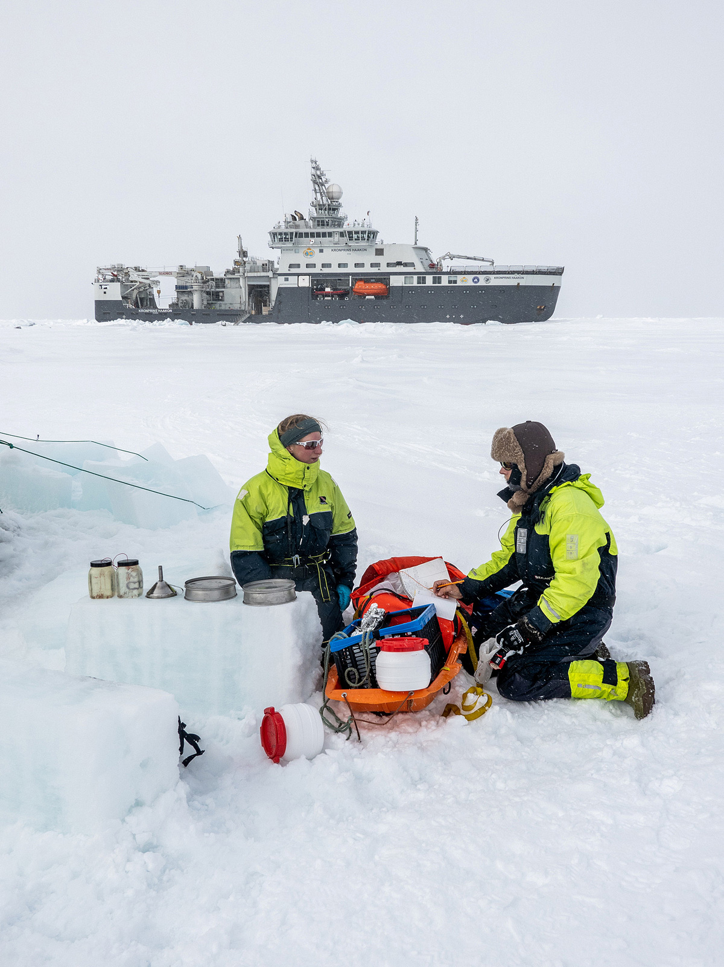
          - Det første plasttoktet med FF «Kronprins Haakon» i 2021. Ca. 1200 prøver ble innsamlet og analysert for mikroplast ved Framsenteret i Tromsø.
Foto: Trine Lise Sviggum Helgerud, Norsk Polarinstitutt
Infrastruktur
Omfanget og kvaliteten på forskningsaktiviteten er avhengig av moderne og tilgjengelig infrastruktur. Fiberkablene mellom Svalbard og fastlandet er av svært stor betydning. Datamengdene øker, og bruk av digitale sensorer av ulike slag produserer data uten at forskeren selv er der. Alt dette krever hurtig og stabil internettforbindelse.
Forskningsfartøyet FF «Kronprins Haakon» ble satt i drift i januar 2018. Fartøyet er designet for å kunne støtte alle typer marin forskning i både åpent og islagt farvann. FF «Kronprins Haakon» eies av Norsk Polarinstitutt, mens Havforskningsinstituttet er operatør. Kystvakten gir også verdifull støtte til norsk polarforskning ved å gi tilgang til forskningstokt med KV «Svalbard».
Forskningsstasjonen Ny-Ålesund er en viktig infrastruktur i seg selv, med sin forskningsaktivitet og den felles infrastrukturen som er bygget opp der.
              - EISCAT Svalbard Radar
EISCAT (European Incoherent Scatter) opererer radarer på fastlandet i Norge, Sverige og Finland samt på Svalbard. EISCAT Svalbard Radar (ESR) bidrar med data til klima- og atmosfæremodeller. EISCAT har to radarer på Svalbard. Sammen med anlegget på fastlandet kan de gi et nærmest sammenhengende bilde av den øvre atmosfæren fra Tromsø til områdene nord for Svalbard. Radarene har begrenset levetid på grunn av slitasje og vansker med enkelte reservedeler, og en fremtidig oppgradering til fasestyrte radarer er ønskelig. Siden plasseringen er komplementær til anlegget på fastlandet, er det viktig å videreføre driften av dem.
[Boks slutt]

Utviklingstrekk og utfordringer
Behovet og interessen for klima- og miljøforskning med utgangspunkt i polområdene, samt hensynet til nasjonal kontroll, dels forsterker og dels gir nye utfordringer for forskning- og høyere utdanning på Svalbard.
Det er økende interesse for forskning på Svalbard fra utenlandske institusjoner. Per mai 2024 er det 678 aktive forskningsprosjekter som ledes av forskere fra 192 institusjoner fra til sammen 30 land. Norske institusjoner står for nesten halvparten av aktiviteten, og leder 291 prosjekter registrert i Research in Svalbard (RiS), og er partnere i ytterligere 69 prosjekter. Forskning på hvordan klimaendringene i Arktis påvirker vær og klima i andre deler av verden tiltrekker forskere fra hele den nordlige halvkule.
              - Nasjonale retningslinjer for ansvarlig internasjonalt samarbeid
Balansegangen mellom åpenhet og aktsomhet er en utfordring som hele høyere utdannings- og forskningssektoren må forholde seg til. I 2023 lanserte regjeringen nasjonale retningslinjer for ansvarlig internasjonalt samarbeid som en nettbasert ressurs/verktøy for norske høyere utdannings- og forskningsinstitusjoner.
[Boks slutt]
Det er behov for en tydelig og sterk norsk forskningsledelse på Svalbard. Gjennomgangen av aktørene og virkemidlene i forskning og høyere utdanning viser et godt grunnlag, men regjeringen ser behov for ytterligere tiltak. Regjeringen vil derfor opprette et eget Svalbard forskningskontor (Svalbard Science Office) innenfor gjeldende budsjettramme, bestående av ressurser fra Norsk Polarinstitutt og Norges forskningsråd, for å få en tydeligere norsk forskningsledelse og få enda bedre oversikt over utviklingen av forskningen på Svalbard. Kontoret skal følge opp og implementere forskningsstrategien for Svalbard, være et tydelig kontaktpunkt for utenlandske forskningsmiljøer og utarbeide en årlig rapport over all forskningsaktiviteten på Svalbard. Svalbard forskningskontor bør være lokalisert i Forskningsparken i Longyearbyen.
Regjeringen vil videreføre satsingen på polarforskning og den spesielle vektleggingen av svalbardforskningen. For Norge som polarnasjon er det en prioritert forskningspolitisk oppgave å fremme en sterk og synlig polarforskning. Dette gjelder Svalbard, men også forskning med tilknytning til Arktis og Antarktis, inkludert polhavene. Norges forskningsråd har som regjeringens rådgiver, forskningspolitiske aktør og finansiør, en viktig rolle her. Det er behov for god og strategisk bruk av tilgjengelige midler til polarforskningen i tråd med de politiske prioriteringene som gis, og videreutvikling av solide fagmiljøer med god rekruttering.
EUs interesse for Svalbard og Arktis har økt, og samarbeidet er økende. Likeledes har polarsamarbeid og polarforskning økende oppmerksomhet i det bilaterale samarbeidet med flere land. Regjeringen vil legge til rette for internasjonalt samarbeid gjennom bilaterale og multilaterale ordninger. De generelle virkemidlene gjennom Norges forskningsråd, og norsk deltakelse i de europeiske rammeprogrammene, skal bidra til dette. Norge bør ha en sterk og tydelig stemme i dette samarbeidet.
Det er utviklet flere mekanismer for koordinering og virkemidler for samarbeid og deling av infrastruktur og data. Det eksisterer flere samarbeidsarenaer, men potensialet for deling og samarbeid er ikke tatt helt ut. Åpen forskning og samarbeid er essensielt på Svalbard, særlig for å redusere den totale belastningen på naturen.
Det må arbeides videre med virkemidler for å få flere norske forskere til å benytte Ny-Ålesund forskningsstasjon, herunder vurdere modellene for betaling for opphold i Ny-Ålesund, samt finansieringsmodellene for forskningsstøtte. I 2023 styrket regjeringen finansieringsordningen «Arctic Field Grant» med et engangsbeløp.
UNIS er den største forskningsinstitusjonen på Svalbard målt i publikasjoner (NIFU 2017:6) og i antall prosjekter (RiS-databasen). De bidrar sterkt til internasjonalt forskningssamarbeid og til rekruttering av nye polarforskere.
UNIS har bygd opp betydelig lokal kunnskap om blant annet naturforhold, geologi, permafrost og teknologi for arktiske forhold som gir viktige bidrag til samfunnsutviklingen i Longyearbyen og for forvaltningen av natur og miljø på øygruppen. UNIS har også bygd opp kompetanse som er relevant for utvikling av fornybare energiløsninger på Svalbard. Arctic Safety Centre (ASC) har potensial for å videreutvikles gjennom kobling mellom naturvitenskap, teknologi og sikkerhetsfaget.
Med en høy andel norske studenter og forskere, bidrar UNIS positivt til et norsk familiesamfunn i Longyearbyen. Det er fortsatt behov for virkemidler som gjør UNIS mer attraktiv for norske søkere til både studieplasser og stillinger. Regjeringen vil vurdere en målsetting om ansettelse av norske fagpersoner ved UNIS. Det er ønskelig at flere programstudenter ved de norske universitetene tar et semester ved UNIS, og regjeringen vil arbeide videre med virkemidler for å oppnå dette. Det er viktig at UNIS fortsetter det gode samarbeidet med fastlandsuniversitetene for å styrke rekrutteringen av norske studenter og kvaliteten i studietilbudene. Regjeringen vil at UNIS skal være den eneste tilbyderen av høyere utdanningstilbud på Svalbard.
              - Utvikling og bruk av null- eller lavutslippsteknologi
Norges forskningsråd har på oppdrag fra Energidepartementet gjennomført en vurdering av om det er forskningsfaglig grunnlag for å opprette et kombinert forsknings- og testsenter på Svalbard for utvikling og bruk av null- eller lavutslippsenergiteknologi under arktiske forhold. Utredningen konkluderer med at det ikke er et forskningsfaglig grunnlag for å etablere et slikt senter på Svalbard. Forskningsrådet anbefaler heller etablering av andre typer konsepter for testing, som er mer kostnadseffektive og miljøvennlige, både med hensyn på bygging og drift. På bakgrunn av Forskningsrådets rapport, mener regjeringen det ikke er hensiktsmessig å etablere et forskings- og testsenter, men at det er grunnlag for å utvikle kunnskaps- og forskningsmiljøet på Svalbard knyttet til utvikling og bruk av null- eller lavutslippsenergiteknologi på Svalbard. En premiss må være at Svalbard er det beste stedet å gjennomføre forskningen og uttestingen, slik at aktiviteten gir en merverdi sammenlignet med det som kan oppnås ved eksisterende forskningsmiljøer og -aktiviteter på fastlandet.
[Boks slutt]

Særlig om Ny-Ålesund forskningsstasjon

Innledning
Ny-Ålesund forskningsstasjon er viktig i norsk svalbardpolitikk som en norsk plattform for internasjonalt, naturvitenskapelig forskningssamarbeid. Norsk Polarinstitutt leder Ny-Ålesund forskningsstasjon og Kings Bay AS drifter lokalsamfunnet. Bygninger og annen viktig infrastruktur i Ny-Ålesund forskningsstasjon, inkludert større/felles forskningsinfrastrukturer, eies og driftes av norske statlige institusjoner og statlig eide selskaper.
Ny-Ålesund utvikler seg videre som den klart ledende forskningsstasjonen for polarforskning i Arktis. Kings Bay AS leier ut 13 bygg til forskningsinstitusjoner fra 10 ulike nasjoner, og rundt 20 forskningsinstitusjoner har hvert år forskningsprosjekter i Ny-Ålesund. I 2023 ble det registrert 267 forskningsprosjekter i Ny-Ålesund, og dette er på tilsvarende nivå som de siste fem årene. Antall gjestedøgn fra forskere har variert mellom 15 115 (2019), 13 906 (2022) og 13 473 (2023). Den norske andelen av besøkende forskere varierer mellom ca. 3 500 og 6 500. Aktiviteten har over tid gitt uttelling i form av svært lange og verdifulle tidsserier. Flere tidsserier er nå 50 år gamle.
Statens Kartverk gjør jordobservasjoner fra sitt anlegg utenfor Ny-Ålesund. Dette inngår i produksjon av global referanseramme og utgjør grunnlaget for alle posisjonstjenester som benyttes på kloden.

Forskningsstrategi for Ny-Ålesund
Som oppfølgning av svalbardmeldingen fra 2016, fikk Forskningsrådet i oppgave å utarbeide en forskningsstrategi for Ny-Ålesund, som kom våren 2019. Det er Norsk Polarinstitutt som har ansvaret for koordineringen av forskningen og den daglige implementeringen og oppfølgningen av forskningsstrategien for Ny-Ålesund. Regjeringen vil videreføre forskningsstrategien for Ny-Ålesund og de mål og rammer for forskning og høyere utdanning som følger av denne.

Forskningsaktiviteten
Hele området og omgivelsene rundt Ny-Ålesund forskningsstasjon er i seg selv et naturvitenskapelig laboratorium i et uberørt arktisk naturmiljø, der den lokale miljøpåvirkningen og belastningen fra ferdsel skal være redusert til et minimum. Det er derfor svært viktig at belastningen av annen aktivitet enn forskning, og spesielt belastningen fra fartøy og turister i området, er begrenset. Undervisning er begrenset til forskningsrelatert undervisning på mastergradsnivå, men med unntak for UNIS, som på grunn av sin særstilling på Svalbard, også kan benytte Ny-Ålesund i undervisningen på bachelornivå.
Norsk Polarinstitutt gjorde i 2022 undersøkelser i Kongsfjorden. Det er mye båttrafikk i Kongsfjorden, med størst trafikk i juni-september. I denne perioden overskrider støynivået ofte de internasjonalt aksepterte terskelverdiene for forstyrrelse av sjøpattedyr. Regjeringen ser at det er behov for å kartlegge støybelastningen på livet i fjordene på Svalbard som har mye trafikk, herunder Isfjorden og Kongsfjorden, og vurdere behovet for tiltak. I tillegg medfører skipsanløp brudd på det forskriftsfestede forbudet mot radiosendere med signaler i frekvensbåndet 2–32 GHz og forstyrrelser på Kartverkets jordobservasjoner.
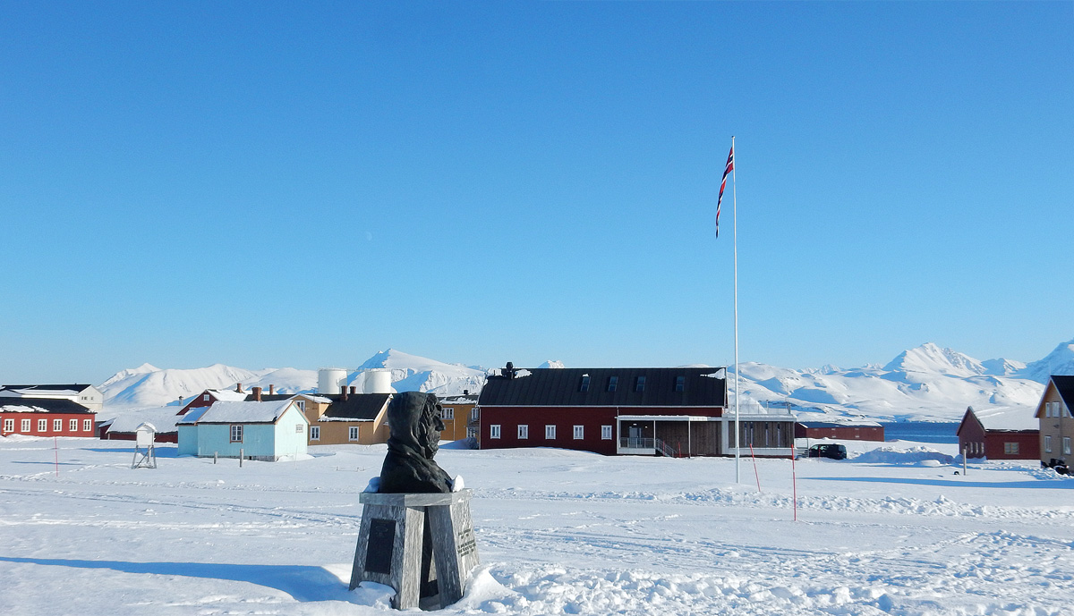
          - Ny Ålesund – Kings Bay Veksthus, med bla. laboratorier for forskere som skal arbeide innenfor terrestrisk forskning.
Foto: Roar Blomstrand, Kings Bay AS
Kings Bay AS og Norsk Polarinstitutt har sørget for en utvikling der forskningsinstitusjonene i større grad benytter seg av tematiske sentre knyttet til prioriterte områder med utstyr for felles bruk, som driftes av Kings Bay AS. Dette arbeidet fortsetter.
Kings Bay AS, Norges Forskningsråd og Norsk Polarinstitutt har vurdert tiltak for å stimulere norske forskere til i større grad å benytte forskningsmulighetene i Ny-Ålesund. Det er blant annet pekt på behov for å vurdere modellene for betalingen for opphold i Ny-Ålesund samt finansieringsmodellene for forskingsstøtte.
Klimautfordringene og endringene i permafrosten fører til skade på bygningsmassen i Ny-Ålesund, på grunn av ustabile grunnforhold. Det er behov for refundamentering av et stort antall bygninger og reparasjoner av skader. Regjeringen har derfor styrket Kings Bay AS økonomisk gjennom å øke drifts- og investeringstilskuddet. Energiforsyningen i Ny-Ålesund er basert på diesel. Systemene er relativt gamle og må etter hvert fornyes. I den forbindelse vil det være nødvendig å vurdere mer fremtidsrettede, grønne energikilder.
Ny-Ålesund ble i 2023 koblet på mobilnettet. For ikke å forstyrre forskningsinstrumenter, kan man ikke bruke trådløst nett og blåtann.
              - Jordobservatoriet i Ny-Ålesund
De nye antennene ved Kartverkets nye geodetiske observatorium i Ny-Ålesund er satt i drift. Anlegget observerer svake radiosignaler fra fjerntliggende kvasarer, og det er i Ny-Ålesund et forskriftsfestet forbud mot radiosendere med signaler i frekvensbåndet 2–32 GHz. Forstyrrelser fra trådløst nett og blåtann lokalt og fra besøkende cruiseskip forringer Kartverkets målinger i betydelig grad. Nasjonal kommunikasjonsmyndighet har nylig etablert målestasjoner i Ny-Ålesund som registrerer ulovlig og uønsket bruk av radioutstyr, og ulovlig bruk skal følges opp av tilsynsmyndighetene for å unngå forstyrrelser av Kartverkets målinger. Videre arbeides det internasjonalt med å vurdere en endring av frekvensområder for målingene, slik at det unngås forstyrrelser fra trådløst nett og blåtann i fremtiden.
[Boks slutt]

Tiltak
Regjeringen vil:
- Videreføre strategiene og følgende mål og rammer for forskning og høyere utdanning på Svalbard som følger av disse:
  - Forskningsaktivitet og utdanningstilbud skal ta utgangspunkt i de naturgitte fortrinn som Svalbards beliggenhet gir.
  - Forskningsmiljøene skal ha de høyeste vitenskapelige ambisjoner for sin forskning, og etterstrebe kvalitet gjennom internasjonalt samarbeid.
  - Forskningsdata og -resultatene skal gjøres åpent tilgjengelig og deles og publiseres på en slik måte at de bidrar til utvikling av forskningsfronten.
  - All forsknings- og utdanningsaktivitet skal ta hensyn til behovet for å minimere fotavtrykk og samlet belastning på miljøet.
  - Arbeide for et mer systematisk og forpliktende samarbeid om forskningsinfrastrukturen på Svalbard.
  - Forskningsmiljøene skal dele informasjon om planlagte prosjekter i felt og samordne aktiviteter så langt det er mulig.
  - Alle forskere, studenter og institusjoner som har aktivitet i felt må besitte riktig kompetanse og ha nødvendig logistikkstøtte.
  - Forskningen på Svalbard skal i hovedsak foregå med utgangspunkt i etablerte lokalsamfunn og etablerte forskningsstasjoner.
  - UNIS skal være den eneste tilbyderen av høyere utdanningstilbud på Svalbard.
- Videreføre satsingen på polarforskning og den spesielle vektleggingen av svalbardforskningen.
- Innenfor gjeldende budsjettramme opprette et eget Svalbard forskningskontor bestående av ressurser fra Norsk Polarinstitutt og Norges forskningsråd for å få en tydeligere norsk forskningsledelse på Svalbard.
- At Svalbard forskningskontor får ansvar for å utarbeide en årlig rapport om forskningsaktiviteten på Svalbard.
- Legge til rette for internasjonalt samarbeid gjennom bilaterale og multilaterale ordninger, bl.a. gjennom finansieringsordningene.
- Vurdere reglene som gjelder for hytter på statens grunn med sikte på å oppdatere rettstilstanden til dagens situasjon.
- At UNIS skal videreutvikle sin rolle og profil som en av de mest sentrale institusjonene i norsk polar- og svalbardforskning og høyere utdanning.
- At UNIS skal videreutvikle samarbeidet med fastlandsuniversitetene for å styrke rekruttering og kvalitet til studietilbudene.
- Vurdere en målsetting om ansettelse av norske fagpersoner ved UNIS.
- Vurdere ulike tiltak for å øke andelen norske studenter ved UNIS.
- At Arctic Safety Centre (ASC) skal videreutvikles for forskning og utdanning.
- Arbeide videre med virkemidler for å få flere norske forskere til å benytte Ny-Ålesund forskningsstasjon.

Samfunnssikkerhet, redning og beredskap

Innledning
I perioden siden forrige melding til Stortinget om Svalbard ble lagt frem, har det vært rettet stor oppmerksomhet mot å styrke arbeidet med samfunnssikkerhet, redning og beredskap på og rundt Svalbard. Sektorprinsippet gjelder på Svalbard som ellers i landet. Den enkelte sektor har ansvar for å vurdere risiko, sårbarhet og eventuelle avbøtende tiltak.
Beredskapsevnen lokalt er god. Det er stor evne og vilje til å håndtere hendelser fra de etablerte ressursene, fra lokalbefolkningen og fra næringsliv og andre aktører på Svalbard. Dette er illustrert ved gjentatte tilfeller hvor tilgjengelige krefter og ressurser lokalt har bistått ved ulike hendelser. Beredskapen er imidlertid ikke dimensjonert for å håndtere større hendelser eller hendelser som skjer samtidig over lengre tid. Det vil i slike tilfeller være behov for tilførsel av ressurser fra fastlandet.
Kapittelet gir en beskrivelse av utviklings- og utfordringsbildet, involverte aktører og deres roller, ansvar og ressurser, samt tiltak.

Utviklingsbilde og utfordringer

Klimaendringer og økt aktivitet
Norsk klimaservicesenter la i 2019 frem klimaprofil for Longyearbyen. Longyearbyen vil i fremtiden oppleve mer nedbør i form av regn, og økt snø- og bresmelting. Endringene vil resultere i flere og større flommer, og snø- og sørpeskred vil skje oftere. Varmere vær og økt nedbør gir økt slitasje på bygg og infrastruktur, som i større grad må sikres mot erosjon og ras.
              - Arct-Risk (Risk governance of climate-related systemic risk in the Arctic)
Forskningsprosjektet Arct-Risk skal utvikle kunnskap og verktøy for å forstå og håndtere effekter av klimaendringer på samfunnssikkerhet. Resultatene er allerede tatt i bruk i risiko- og sårbarhetsanalyser i Longyearbyen til å utvikle sensorsystemer for overvåkning av skredterreng og til risikostyring av sørpeskred.
UNIS etablerer et overvåkningssystem for permafrostrelaterte skred i Longyearbyen for å kunne varsle endringer i fjellskråninger, særlig under ekstreme værforhold.
[Boks slutt]
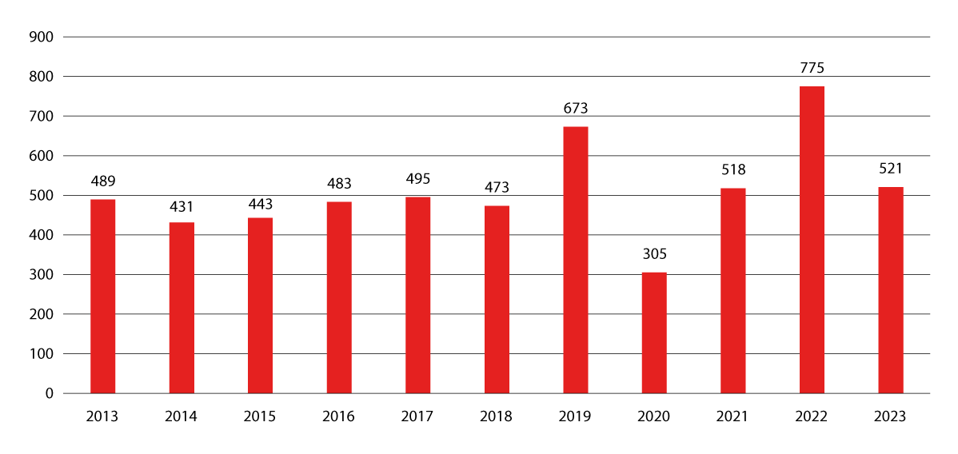
          - Samlet antall fartøy med seilinger i farvannene ved Svalbard.
Kilde: Kystverket/Fiskeridirektoratet
Mindre is innebærer at seilingssesongen rundt Svalbard blir lengre, og området som er seilbart blir større. Operasjonsområdet for søk og redning forstørres parallelt. Risikoen for skipsulykker i fjerntliggende og sårbare områder øker som følge av økt aktivitet, i tillegg til forhøyet risiko og behov for medisinsk evakuering fra fartøy som befinner seg langt unna Longyearbyen. Veksten i aktivitet på og rundt Svalbard innebærer at det til tider er langt flere mennesker der enn det tilgjengelige beredskapsressurser er dimensjonert for. I Sysselmesterens risiko- og sårbarhetsanalyse for 2022–2026 er risikoen for ulykker til sjøs vurdert overordnet til å være høy.

Aktørene og deres virkemidler

Sysselmesteren på Svalbard
Sysselmesteren er den sentrale instansen for planlegging og gjennomføring av tiltak innen samfunnssikkerhet og beredskap på øygruppen, og har ansvaret for redningstjenesten på og rundt Svalbard.
Sysselmesteren leder beredskapsrådet på Svalbard i egenskap av å ha samme myndighet som en statsforvalter. I beredskapsrådet deltar Sysselmesteren, Longyearbyen lokalstyre, Kings Bay AS, CHC Helikopter Service AS, COOP Svalbard, Avinor Svalbard, Norges vassdrags- og energidirektorat, Svalbard kirke, Meteorologisk institutt, Longyearbyen brann og redning, Store Norske Spitsbergen Kulkompani AS, Telenor Svalbard, Longyearbyen Røde Kors Hjelpekorps, Universitetssenteret på Svalbard, Leonard Nilsen & Sønner AS, Universitetssykehuset Nord-Norge Longyearbyen og Universitetssykehuset Nord-Norge Tromsø.
Sysselmesteren er som politimester leder for redningsledelsen ved den lokale redningssentralen (LRS) på Svalbard. Medlemmene i redningsledelsen overlapper i noen grad med medlemmene i beredskapsrådet. Ved hendelser er håndteringen avhengig av innsats fra frivillige og tilførsel av ressurser fra fastlandet ved behov.
Nødmeldetjenesten på Svalbard
Justis- og beredskapsdepartementet utreder hvordan nødmeldetjenesten (nødanrop 112) på Svalbard kan organiseres og driftes mest hensiktsmessig. Utredningen vil ferdigstilles i 2024.
Svalbard-ROS
Sysselmesteren utarbeider risiko- og sårbarhetsanalyse (ROS-analyse) for eget ansvarsområde. Inneværende Svalbard-ROS gjelder for perioden 2022–2026. Analysen gir blant annet en vurdering av akutt forurensning, atomhendelser, ulykker til sjøs, skred, flom og cyberangrep. Sysselmesteren har utarbeidet en helhetlig plan for oppfølging av analysen, med oversikt over risikoreduserende tiltak, ansvarsavklaringer og statusbeskrivelser. Sysselmesteren har også planverk for forsyningssikkerhet mv.
Sysselmesterens ressurser
De samlede transportressursene til Sysselmesteren er nødvendige for å kunne drive oppsyn og utøve myndighet, for en effektiv politi- og redningstjeneste, og for ambulanse og syketransport i og utenfor Svalbards territorialfarvann. Fra 2016 til 2024 er bevilgningen på svalbardbudsjettet kap. 0006 Sysselmesterens transporttjeneste økt med om lag 33 pst. I samme periode er bevilgningen på Sysselmesterens driftsbudsjett, svalbardbudsjettet kap. 0005, økt med nær 72 pst. Bevilgningsøkningene styrker Sysselmesterens evne til å føre kontroll på Svalbard. Videre følger bevilgningsøkningene den økte aktiviteten på og rundt Svalbard generelt, og derav flere forvaltningsoppgaver for Sysselmesteren.
Helikopter
Sysselmesteren disponerer to allværshelikoptre av typen Super Puma redningshelikoptre, som benyttes til søk og redning på Svalbard og i nærliggende områder. Utrykkingstiden er to timer. Hvert helikopter kan hente opp inntil 18 personer innenfor en radius på 120 nautiske mil.
Justis- og beredskapsdepartementet inngikk i 2021 kontrakt med en privat aktør om drift av en ny sivil redningshelikopterbase i Tromsø og felles operasjon med Sysselmesterens helikoptertjeneste. Ansvaret for driften av Svalbardbasen ble overtatt av CHC Helikopter Service i 2022.
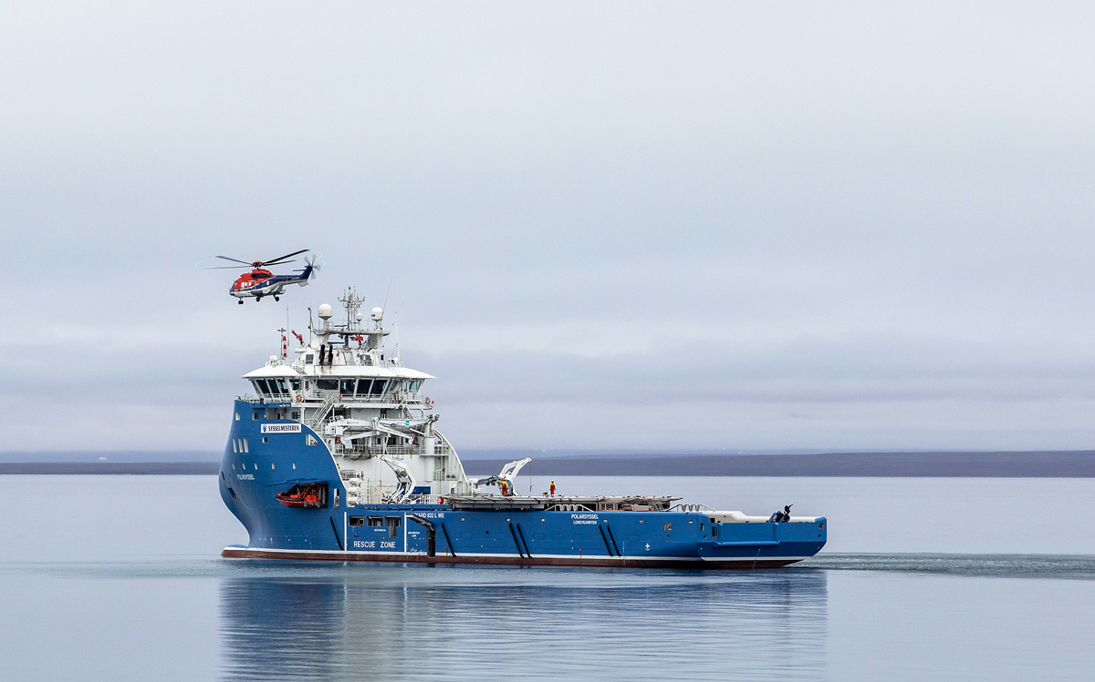
          - Sysselmesterens tjenestefartøy MS «Polarsyssel» og Super Puma redningshelikopter.
Foto: Stein Olav Bredli, Sysselmesteren
Tjenestefartøy
Sysselmesteren har siden 2014 disponert det innleide tjenestefartøyet «M/S Polarsyssel». Fartøyet har bl.a. isklasse og helikopterdekk. Seilingssesongen ble utvidet til hele året fra 2020. Sysselmesteren disponerer også det mindre fartøyet «Fjordsyssel».
            - Seilingsdøgn for Sysselmesterens fartøy MS «Polarsyssel»
02J1xt1
År | Seilingsdøgn
2017 | 204
2018 | 210
2019 | 197
2020 | 190
2021 | 204
2022 | 181
2023 | 203
Kilde: Sysselmesteren

Kystvakten
Kystvakten og Sysselmesteren har samarbeidsavtaler for Kystvaktens støtte til Sysselmesteren ved myndighetsutøvelse, innen søk og redning, ved oljevernaksjoner, ved kontroll av verneområder og i forbindelse med slepekapasitet. Kystvakten, Sysselmesteren, Tolletaten og Sjøfartsdirektoratet samarbeider om kontrolloppgaver mot fartøy som anløper Svalbard. Kystvakten og Sysselmesteren øver jevnlig sammen, og Kystvakten har fartøy med isklasse og helikopterdekk som kan benyttes av Sysselmesterens helikoptre. Kystvakten har normalt kontinuerlig tilstedeværelse i fiskevernsonen ved Svalbard.
              - Om øvelser
Øvelser er et sentralt og viktig element for å styrke samhandling mellom ulike aktører.
AMRO-prosjektet (Arctic Mass Rescue Operation) i 2021 hadde som formål å utvikle relevante prosedyrer for en masseredningsoperasjon i Arktis for alle aktørene på Svalbard som bidrar i redningstjenesten.
Øvelse AMRO i 2021 viste at under optimale forhold kan en i beste fall evakuere én person i minuttet med helikopter fra et cruiseskip til en landbasert leir, forutsatt at avstanden til havaristen ikke er over 20 nautiske mil. Longyearbyen sykehus har kun kapasitet til å håndtere to intensivpasienter. Skadde må hovedsakelig evakueres til fastlandet.
[Boks slutt]

Meteorologisk institutt
Meteorologisk institutt varsler vær og bølger for havområdene nord for 65°. Meteorologisk institutt kartlegger også isforholdene for bruk i navigasjon rundt Svalbard og publiserer oppdaterte iskart på hverdager. Værvarslene oppdateres to ganger i døgnet. Meteorologisk institutt lager ordinære værvarsler for landområdene på øya Spitsbergen.
Meteorologisk institutts bemanning på Bjørnøya og Hopen utgjør en vesentlig del av infrastrukturen for beredskap, søk og redning i Ishavet. Aktiviteten på Hopen og Bjørnøya sørger blant annet for beredskap og drivstofflager for helikoptertrafikk.

Longyearbyen lokalstyre
Longyearbyen lokalstyre reviderte overordnet beredskapsplan for Longyearbyen i 2023. Planen gir rammene for lokalstyrets arbeid med beredskap og krisehåndtering.
Longyearbyen lokalstyre leverer brann- og beredskapstjeneste, brannforebyggende arbeid, varslingstjeneste samt drift av ambulansetjeneste på vegne av Longyearbyen sykehus. Longyearbyen lokalstyre utarbeidet en risiko- og sårbarhetsanalyse i 2023 som omhandler uønskede hendelser.

Svalbard Lufthavn AS
Svalbard lufthavn fungerer som evakueringsrute ved nødsituasjoner og ved medisinsk evakuering, og sikrer en kontinuerlig forsyningskjede av kritisk personell og materiell. Avinor har planverk for håndtering av ulykker, akutt forurensing, trusler, terror, sabotasje og epidemier.
Lufthavnen er kritisk infrastruktur for aktiviteten som foregår på øygruppen. Helseberedskapen, næringslivet og lokalsamfunnet for øvrig baserer seg på tilgang til effektiv persontransport til og fra fastlandet og enkel tilgang til varer og tjenester fra fastlandet. Forstyrrelser i flytrafikken kan i løpet av kort tid få alvorlige konsekvenser for innbyggerne på Svalbard. Regjeringen ser det som viktig at flytrafikk som støtter opp om lokalbefolkningens behov og behovene til lokalt næringsliv gis prioritet.

Tolletaten
Svalbard ble etablert som eget tollområde i mai 2022. Tolletaten er etablert på Svalbard med seks tolltjenestepersoner, og gjennomfører fysisk kontroll med varesendinger som inn- eller utføres. Det er lagt opp til at kontrollen med tiden i størst mulig grad bør tilsvare kontrollen med vareførselen til og fra fastlandet, med enkelte mulige tilpasninger til de lokale forholdene på Svalbard, og med de plikter det innebærer for aktørene i vareførselen. Se punkt 6.4.2 for nærmere omtale av vareførselskontroll på Svalbard.

Helseberedskap
Helseberedskapen for akutt syke og skadde på Svalbard og omliggende farvann er bygget opp rundt bemanningen og kompetansen ved Longyearbyen sykehus, kommunikasjon med Universitetssykehuset Nord-Norge i Tromsø, og rask evakuering til fastlandet. Det akuttmedisinske tilbudet på Svalbard består av medisinsk nødmeldetjeneste, akutt hjelp, ambulansetjeneste, bemanning med anestesilege fra akuttmedisinsk klinikk i den ordinære luftambulansetjenesten på Sysselmesterens redningshelikoptre og ambulansefly til fastlandet ved behov.
Helse Nord overførte i 2022 alle medisinske nødsamtaler fra Longyearbyen sykehus til AMK Tromsø for å øke kapasiteten ved tjenesten.
Det vil bli igangsatt en prosess for å gjennomgå status for psykososial beredskap og oppfølging på Svalbard.
Ambulansefly
Luftambulansetjenesten HF, helseforetakenes nasjonale luftambulansetjeneste, er sentral for effektiv behandling, transport og beredskap ved akutt sykdom og skade på Svalbard. Luftambulansetjenesten har forhåndslagret noe utstyr på Svalbard, slik at både kortbaneambulansefly og jetambulansefly kan brukes til oppdrag på Svalbard.
Helsedirektoratet har avtaler om forsterkningsressurser fra Forsvaret, fra sivil luftfart og fra andre land. Avtalene kan utløses i tilfelle større hendelser, og benyttes til transport av medisinsk utstyr og personell fra fastlandet til Svalbard, eller til evakuering av skadde pasienter fra Longyearbyen.
Smittevern og covid-19
Verken ressurser, lokal beredskap eller kapasitet på Svalbard var eller er dimensjonert for å kunne håndtere en epidemi over lengre tid. Svalbard ble derfor prioritert ved tildeling av vaksiner under covid-19-pandemien. Det ble innført kvantitative begrensninger for reiselivet, testkrav, og etablert rutiner for evakuering av smittede personer til fastlandet. I 2020 ble et av Sysselmesterens helikoptre utstyrt med en Epi Shuttle, et medisinsk transportsystem for smittsomme pasienter.
Longyearbyen Røde Kors Hjelpekorps
Redningstjenesten på Svalbard er organisert på samme måte som på fastlandet, med et stort innslag av frivillig innsats. Longyearbyen Røde Kors Hjelpekorps (LRKH) er en sentral aktør, og har 80 aktive frivillige og to spesialgrupper, en skredgruppe og en bregruppe. Hjelpekorpset har store materielle ressurser.

Andre aktører
En rekke aktører på Svalbard som ikke har samfunnssikkerhet, redning eller beredskap som hovedoppgave, har allikevel betydelig kompetanse på beredskapsområdet og er viktige for den samlede beredskapen på Svalbard. Dette gjenspeiles i at beredskapsrådet for Svalbard er bredt sammensatt av offentlige, frivillige og private aktører som på sine områder har fagkunnskap om beredskapsarbeid, og ressurser og utstyr av stor betydning ved eventuelle hendelser. Lokale offentlige, frivillige og private aktører innehar videre stor kjennskap til lokale forhold, noe som er helt sentralt for den samlede beredskapen på øygruppen.

Særskilte temaer

Nødkommunikasjon og kystradio
Kystradiotjenesten
En god kystradiotjeneste er viktig for den maritime aktiviteten rundt Svalbard. Telenor kystradio leverer kystradiotjeneste på vegne av staten og lytter kontinuerlig etter nødvarsler over VHF (veldig høy frekvens) og MF (medium frekvens/mellombølge) fra to bemannede kystradiostasjoner på fastlandet, samlokalisert med Hovedredningssentralen. Under redningsoppdrag besørger kystradiostasjonene kontakt mellom redningstjenesten og nødstedt, og kontakt mellom skip som går til assistanse.
Det ble etablert forbedret HF-dekning (høy frekvens/kortbølge) i nordområdene i 2021, for å styrke beredskapen og ivareta Norges redningsansvar i nordlige havområder. Det lyttes kontinuerlig på nødvarsler over HF.
Ny nød- og beredskapskommunikasjon
På fastlandet benytter nød- og beredskapsaktører Nødnett som kommunikasjonssystem når de løser sine oppgaver, mens på Svalbard benyttes Sysselnett som hovedkanal for slik kommunikasjon.
Dagens Nødnett er basert på utgående teknologi og må erstattes i løpet av noen år. Direktoratet for samfunnssikkerhet og beredskap (DSB) ble i 2024 styrket med 40 mill. kroner til et forprosjekt for ny nød- og beredskapskommunikasjon. Forprosjektet omfatter vurderinger av mulighet og behov for etablering av nytt nødnett også på Svalbard. Forprosjektet skal etter planen ferdigstilles i løpet av 2024.
En eventuell etablering av et nytt og moderne kommunikasjonssystem på Svalbard vil kunne gi økt håndteringsevne når hendelser oppstår og bedre muligheter for raskt å håndtere hendelser som krever tilførsel av ressurser fra fastlandet. Nød- og beredskapsaktører på fastlandet kan tilsvarende få bedre og mer effektive muligheter til å understøtte pågående hendelser og kriser på Svalbard.
Nødvarsel
Nødvarsel, statens nye system for befolkningsvarsling på mobil, ble tatt i bruk i februar 2023. Befolkningen på Svalbard vil motta nasjonale varsel på lik linje med resten av landet, og det kan ved behov sendes lokale varsler kun på Svalbard.
Oppgradert reservesamband
Et forsterket reservesatellittsamband mellom Svalbard og fastlandet har vært operativt siden august 2022 og skal i utgangspunktet vare i tre år. Reservesatellittsambandet kan tas i bruk dersom det skulle skje utfall på fiberkabelforbindelsen, og gjør det mulig å opprettholde grunnleggende telefon- og mobildatatjenester for alle mobilkunder i Longyearbyen.
Kommunikasjons-, vær- og jordobservasjonssatellitter
Det er skutt opp og planlegges nye kommunikasjons- og jordobservasjonssatellitter med dekning i området rundt Svalbard. Arctic Broadband Mission, eid av Space Norway, skal gi bredbånd nord for 65°.
Flere nasjonale småsatellitter kan overvåke skip eller gi toveis kommunikasjon mellom skip, satellitter og land, og det planlegges flere satellitter i et samarbeid mellom nasjonale myndigheter og kommersielle aktører. Dette inkluderer Arctic Ocean Surveillance, en konstellasjon av småsatellitter for maritim overvåkning med god dekning i Arktis. Bruk av satellitter inngår i dag i kartlegging og varsling av snøskred på fastlandet, og tjenesten vil bli utvidet til noen områder på Svalbard i løpet av de nærmeste årene.
Meteorologisk institutt benytter tilgjengelige satellittdata til vær- og klimakartlegging av Svalbard og havområdene rundt. Målinger fra værballonger i atmosfæren som sendes opp fra Ny-Ålesund og Bjørnøya er viktige for god værvarsling.

Personkontroll og kontroll med vareførselen til og fra Svalbard
Personkontroll på Svalbard
Personkontroll på Svalbard ble innført i mai 2022, se kapittel 2.3.6. Sysselmesteren gjennomfører personkontrollen for å håndheve forskrift om bortvisning og utvisning av personer fra Svalbard. Norge har plikt til å nekte innreise i hele territoriet for personer som er omfattet av reiserestriksjoner vedtatt av FN, og må også lojalt kunne følge opp andre internasjonalt vedtatte reiserestriksjoner som Norge har sluttet opp om. Innføringen av personkontroll på Svalbard innebærer at Sysselmesterens myndighet og mulighet til å kontrollere reisendes identitet er styrket, og tilsvarer myndigheten politiet har på fastlandet til å gjennomføre samme kontroll.
Personkontroll gjennomføres i hovedsak ved Svalbard lufthavn i midlertidige lokaler, i felt og om bord på fartøy. Personkontrollen på Svalbard har siden oppstarten i mai 2022 vært på sporadisk nivå, hvilket innebærer at Sysselmesteren gjør et utvalg basert på ulike kriterier, herunder kontroll av passasjerlister, og kontrollerer personenes identitet.
Kontroll med vareførselen til og fra Svalbard
Kontroll med vareførselen (vareførselskontroll) til og fra Svalbard ble innført i mai 2022, se kapittel 2.3.6.
Vareførselskontroll på Svalbard er viktig av de samme grunnene som for fastlandet, blant annet for å bidra til å beskytte samfunnet mot ulovlig inn- og utførsel av varer ved å sikre at restriksjoner gitt av hensyn til blant annet samfunnssikkerhet overholdes, og å sikre at Norge overholder internasjonale forpliktelser. Til dette hører det å hindre at Svalbard blir benyttet til omgåelse av sanksjons- og eksportkontrollregelverket.
Tolletaten ble etablert med egen enhet for gjennomføring av vareførselskontroll på Svalbard i mai 2022. Tolletaten gjennomfører fysisk kontroll med varer som inn- eller utføres til og fra øygruppen. Ved Svalbard lufthavn kan i dag fysisk vareførselskontroll kun gjennomføres i begrenset omfang. Tolletaten gjennomfører også vareførselskontroll blant annet ved skip som ankommer Svalbard. Nivået på dagens kontroll er basert på en minimumsløsning uten blant annet de varslings-, melde- og opplysningspliktene som gjelder på fastlandet. Utvidelse av personkontroll og kontroll med vareførselen fra dagens nivå ved Svalbard lufthavn forutsetter utvidelse av arealene ved flyplassen.
Regjeringen legger opp til at vareførselskontrollen med tiden i størst mulig grad bør samsvare med kontrollen på fastlandet, med eventuelle tilpasninger til de lokale forholdene. Dette vil innebære innføring av plikter for aktørene i vareførselen sammenlignet med dagens situasjon. Eventuelle forslag til regelverksendringer vil bli sendt på høring.

Flom, skred og sikringstiltak
Longyearbyen er utsatt for skred, noe som forsterkes av klimaendringene. Longyearbyen har vært rammet av to store snøskred i nyere tid. I skredet i 2015 gikk to menneskeliv tapt. Skredet i 2017 førte til store materielle skader. I etterkant av skredene har store ressurser blitt brukt for å hindre nye skredulykker i sentrumsområdet i Longyearbyen.
Norges vassdrags- og energidirektorat (NVE) har det overordnede ansvaret for statlige forvaltningsoppgaver innen forebygging av flom- og skredskader. Svalbard er siden 2013 omfattet av NVEs bistand til å forebygge flom- og skredskader på linje med kommuner på fastlandet.
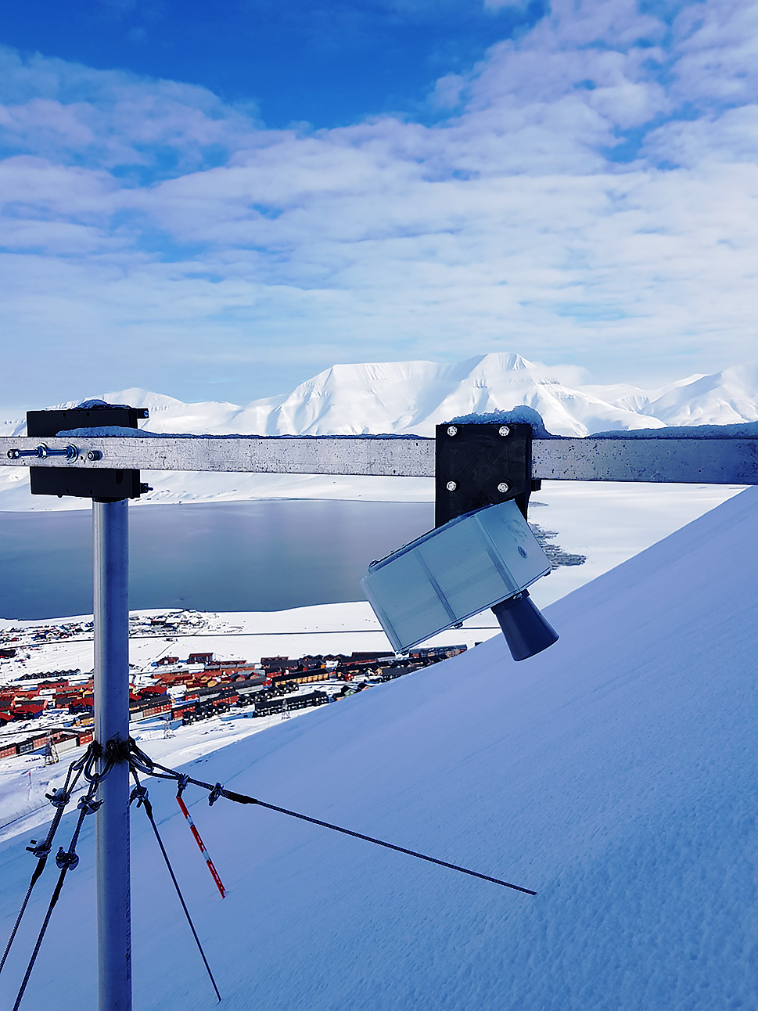
          - UNIS’ snøsensor for skredvarsling ovenfor Longyearbyen.
Foto: Martin Indreiten, Arctic Safety Centre
Varsling og evakuering
Longyearbyen lokalstyre har etter forskrift om sivilbeskyttelseslovens anvendelse på Svalbard og om beredskapsplikt for Longyearbyen lokalstyre ansvar for sikkerheten til innbyggerne i Longyearbyen. Overvåkning og varsling av flom og skred bidrar til å redusere konsekvenser ved hendelser, og til økt trygghet blant folk som bor og ferdes i utsatte områder. Meteorologisk institutt utsteder varsel om blant annet nedbør som kan føre til lokal flom og ulike former for skred. Sysselmesteren, NVE og Longyearbyen lokalstyre samarbeider om forebygging av flom- og skredskader på Svalbard. I tillegg til fysiske skredsikringstiltak er de viktigste tiltakene varsling og eventuell evakuering ved skredfare. Sysselmesteren tar avgjørelsen om evakuering eller ferdselsbegrensning, basert på skredfaglige råd. NVE gjennomfører regional snøskredvarsling for regionen Nordenskiöld Land. Det er i tillegg lokal snøskredvarsling for Longyearbyen, i samarbeid mellom Longyearbyen lokalstyre, Universitetssenteret på Svalbard og NVE.
Kartlegging av flom og skred
Fare- og risikokartlegging gir kunnskap om hvilke områder som er utsatte og hvilke konsekvenser flom og skred kan medføre, og er en forutsetning for en systematisk og effektiv håndtering av flom- og skredrisiko.
Skredvurderingen gjort i 2023 viser at skredfaren er vesentlig større enn det tidligere kartlegginger har vist. Flere boliger under fjellet Sukkertoppen lar seg heller ikke sikre med fysiske installasjoner. Utredningen viser fortsatt sårbarheter for ulike typer skred for Longyearbyen etter at de påbegynte fysiske sikringstiltakene er etablert. Etter at sentrumsområdet er sikret er risikoen størst mot bebyggelse i Nybyen, samt ved deler av havneområdet. Det er av flere årsaker ikke ønskelig å tilrettelegge for personopphold, herunder boliger, i Nybyen og området vil ikke bli prioritert for skredsikringstiltak.
Flom- og skredsikring
Sikringstiltak innebærer i denne sammenhengen fysiske installasjoner med videre for å redusere skadevirkninger av flom og skred på mennesker, bebyggelse og infrastruktur. Sikringstiltak på Svalbard er finansiert på svalbardbudsjettet, og over bevilgningen til NVE fra Energidepartementet.
Konsekvensene av skred i Longyearbyen er spesielt store for sentrumsområdet nedenfor området Lia og fjellet Sukkertoppen, samt området langs Vannledningsdalen. Disse områdene var særlig utsatte for henholdsvis snø- og sørpeskred. På bakgrunn av dette har disse områdene blitt prioritert for skredsikring.
Sikringstiltakene mot snøskred i området Lia ble igangsatt i 2019 og fullført i 2023 til en kostnad av 170 mill. kroner. Sikringstiltakene består av støtteforbygninger i fjellsiden og en fangvoll nedenfor fjellsiden.
Sikringstiltakene mot sørpeskred fra Vannledningsdalen ble igangsatt i 2022 og ventes fullført i 2024 til en kostnad av 105 mill. kroner. Sikringstiltakene består av skrednett og erosjonssikret ledevoll langs elven. NVE har stått for gjennomføringen av sikringstiltakene under Sukkertoppen og i Vannledningsdalen.
NVE ferdigstilte flom- og erosjonssikringen av Longyearelva i 2019. Etter senere flommer er det gjennomført oppgradering og vedlikehold av sikringsanlegget. Det er totalt benyttet om lag 50 mill. kroner til sikringsanlegget langs Longyearelva.
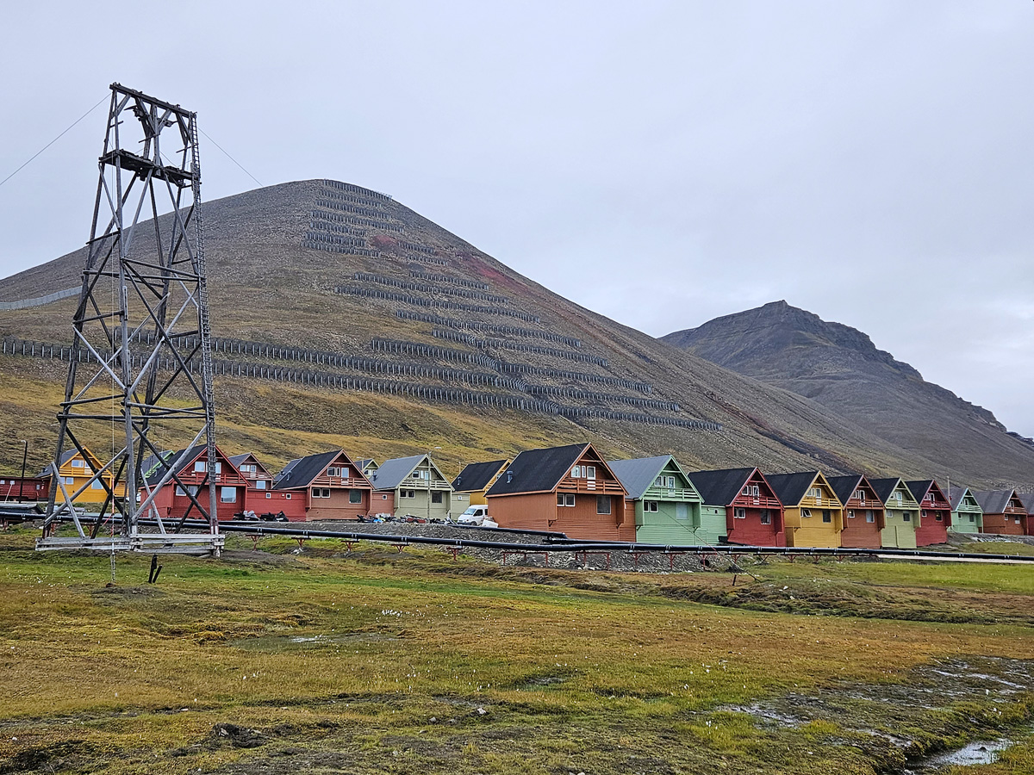
          - Sikringstiltak i Lia.
Foto: Eva Therese Jenssen, Sysselmesteren

Totalberedskapskommisjonen
Totalberedskapskommisjonen leverte i juni 2023 NOU 2023: 17 Nå er det alvor – Rustet for en usikker fremtid til justis- og beredskapsministeren. Kommisjonens rapport tar blant annet for seg beredskapen på Svalbard. I rapporten fremhever kommisjonen ulike styrker ved beredskapen på Svalbard.
Rapporten trekker frem forsyningssikkerhet som en utfordring, og at det er behov for tydeliggjøring av hva virksomheter og leverandører er forventet å levere til Svalbard i en krisesituasjon. Kommisjonen anbefaler tiltak for å sikre økt robusthet og redundans på Svalbard innen ulike områder som elektronisk kommunikasjon, vannforsyning og energikilder. Videre trekker kommisjonen frem begrensninger ved helseberedskapen på Svalbard i tilfelle større hendelser. Kommisjonen påpeker behov for retningslinjer i tilfeller med ulykker med cruiseskip.

Forsyningssikkerhet
Longyearbyen er ikke koblet sammen med et større, eksternt system for vann eller energi. Dette underbygger viktigheten av å ha en tilstrekkelig beredskap lokalt for kritisk infrastruktur.
Longyearbyen er avhengig av å få tilbrakt nesten alt som skal benyttes på øygruppen, herunder mat og andre forbruksvarer, medisiner, drivstoff og reservedeler. Longyearbyen er derfor sårbar for avbrudd i forsyningslinjene. Sysselmesteren har planverk for forsyningssikkerhet.
Sysselmesteren, i kraft av sin myndighet som statsforvalter, har det koordinerende ansvaret for samfunnssikkerhet og beredskap på Svalbard. I dette inngår forsyningssikkerhet for energi. Sysselmesteren på Svalbard sendte i mars 2024 bistandsanmodning til Forsvaret via Direktoratet for samfunnssikkerhet og beredskap for å få hjelp til å gjennomføre tiltak som på kort sikt ville bedre redundansen i energiforsyningen i Longyearbyen. Sysselmesteren sendte bistandsanmodningen etter en helhetlig vurdering, hvor det ble besluttet at det var behov for å få bedret forsyningssikkerheten for energi raskt. Det var gjennom hele prosessen tilstrekkelig energikapasitet i Longyearbyen, men det ble vurdert at det var behov for å styrke reservekapasiteten.
Forsvaret var den instansen som kunne levere kompatible strømaggregater raskest til Svalbard. Det er etablert praksis at Forsvaret kan bistå ved hendelser på Svalbard, og Forsvaret gjennomførte et sivilt oppdrag med flytypen C-17 Globemaster. Forsvaret stilte aggregatsett til rådighet for lokalsamfunnet i Longyearbyen, og bidro med nødvendig personell for oppkobling og opplæring. For å heve redundansen i energiforsyningen på lengre sikt, ble to tidligere gruveaggregater tilhørende Store Norske Spitsbergen Kulkompani som Svalbard Energi har fått benytte, integrert i energisystemet i Longyearbyen. Hendelsen illustrerer den samlede effekten i totalberedskapen i Norge, hvor ressurser fra fastlandet ble transportert hurtig til, og installert på, Svalbard, og hvor ressurser tilgjengelig lokalt gradvis ble faset inn.
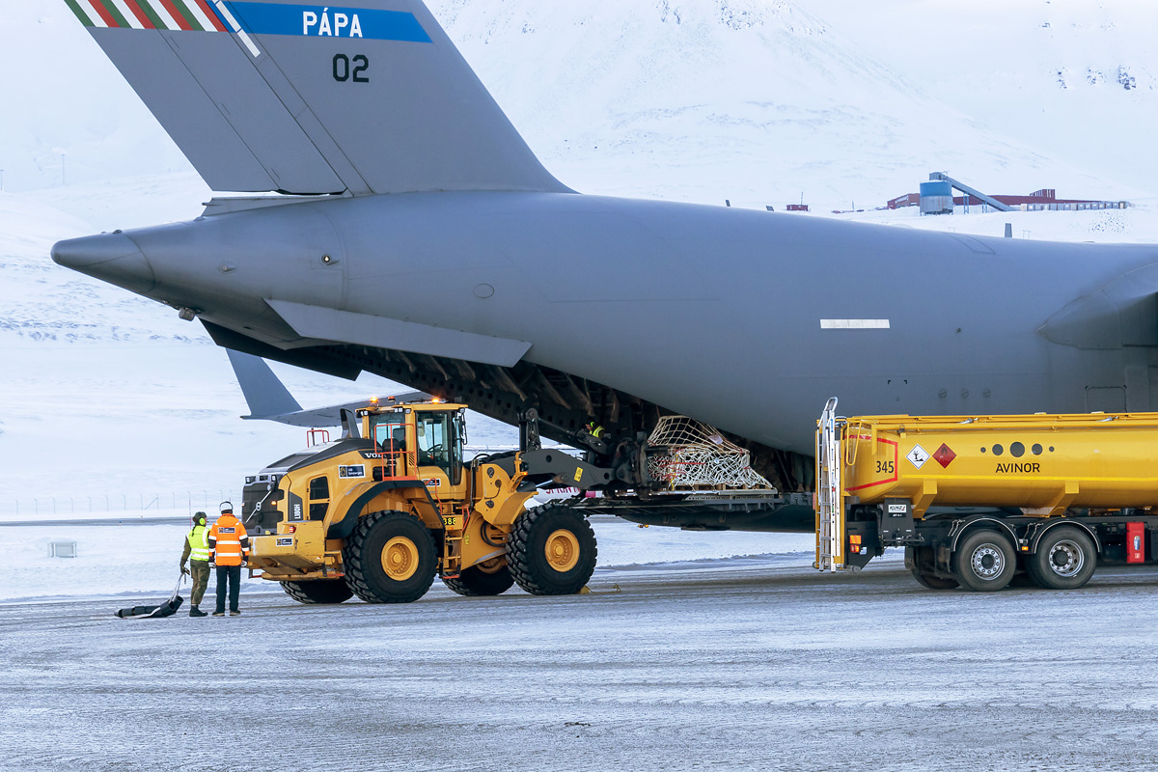
          - C17 Globemaster på Svalbard lufthavn, Longyearbyen.
Foto: Stein Olav Bredli, Sysselmesteren

Skipsfart, sjøsikkerhet og beredskap mot akutt forurensing

Generelt om skipsfart i Arktis
Skipsfarten i farvannene rundt Svalbard har økt de senere årene. Denne type skipsfart byr på særskilte operasjonelle utfordringer, samtidig som området har store naturverdier som er sårbare for påvirkning. Øygruppens beliggenhet og klimatiske forhold er en utfordring for sjøsikkerheten og beredskapen rundt øygruppen. For å sikre en bærekraftig utvikling i nordområdene og for å forhindre ulykker og skadelige utslipp, er det viktig at skipsfarten opererer med høye sikkerhets- og miljøstandarder, og at regelverket er tilpasset rådende forhold. Virkemidler for å forebygge ulykker omfatter krav til skip og mannskap, maritim infrastruktur, trafikkovervåkning og tjenester som lostjenesten. I tillegg er det viktig med beredskap for de tilfeller der ulykker skjer.
Losplikt
Losplikt på Svalbard gjelder innenfor grunnlinjen og generelt for fartøy på 70 meters lengde eller mer, men med lavere lengdegrense på 50 meter for passasjerfartøy og fartøy som frakter farlig og forurensende last. Kystverket har egen losstasjon i Longyearbyen som betjenes av loser fra Troms og Finnmark losoldermannskap. Losbåten driftes av Longyearbyen havn.
Fyr og merker
Fyr og merker er innretninger for visuell eller radarbasert navigasjonsveiledning og derav sikker navigasjon langs kysten. Kystverket og Norsk Polarinstitutt samarbeider om drift og vedlikehold av navigasjonsinnretningene på Svalbard. Omfanget av merkingen er konsentrert om de mest trafikkerte områdene. Etablering av virtuelle navigasjonsinnretninger vurderes og ses i sammenheng med utviklingen av øvrige sjøsikkerhetstiltak på Svalbard.

Regelverk
FNs havrettskonvensjon av 1982 danner det juridiske rammeverket for bruk av havet. Skipsfart i polare farvann er på lik linje med skipsfart i andre farvann omfattet av internasjonale konvensjoner fastsatt i FNs sjøfartsorganisasjon IMO. Polarkoden ble vedtatt i IMO i 2014, trådte i kraft 1. januar 2017 og inneholder globalt bindende regler for skip som skal ferdes i polare farvann. Polarkoden består av to deler, en sikkerhetsdel og en miljødel. Koden stiller særskilte krav til konstruksjon, utstyr, operasjon, beskyttelse av det marine miljø, navigasjon og mannskapets kompetanse. De viktigste miljøkravene omhandler utslipp av olje, kjemikalier, kloakk og søppel.
Et viktig bidrag for å regulere og legge til rette for sikker sjøtrafikk på Svalbard har vært innføringen av det samme juridiske rammeverket som for fastlandet på sjøsikkerhetsområdet. For norske skip gjelder lov 16. februar 2007 nr. 9 om skipssikkerhet (skipssikkerhetsloven) uansett hvor de befinner seg. Skipssikkerhetsloven er gitt anvendelse for alle skip, også utenlandske, innenfor territorialfarvannet ved Svalbard, med enkelte tilpasninger. Sjøfartsdirektoratet har etter regelverket bl.a. myndighet til å utføre havnestatskontroll med utenlandske skip. Lov 21. juni 2013 nr. 102 om stillingsvern mv. for arbeidstakere på skip (skipsarbeidsloven) kommer til anvendelse for arbeidstakere som har sitt arbeid om bord på norske skip uavhengig av hvor de seiler, herunder ved Svalbard.
Sjøfartsdirektoratet fastsatte 7. juni 2019 ny forskrift om bygging, utrustning og drift av passasjerskip i territorialfarvannet ved Svalbard. Formålet med reglene var å heve sikkerhetsnivået for alle passasjerskip som opererer i territorialfarvannet ved Svalbard.
Ny havne- og farvannslov trådte i kraft 1. januar 2020. Loven erstatter havne- og farvannsloven fra 2009 og losloven fra 2014, og består av en farvannsdel og en havnedel. Loven er gjort gjeldende på Svalbard ved forskrift 12. mars 2021 nr. 721 om havner og farvann på Svalbard, med noen tilpasninger. Nærings- og fiskeridepartementet ved Kystverket har blant annet ansvar for farvannsforvaltningen, og myndighet til å fastsette konkrete farledstiltak som eksempelvis ferdselsrestriksjoner.
Det internasjonale regelverket om sikring av skip og havneanlegg (ISPS-koden) er gjort gjeldende på Svalbard. Det er fem havneanlegg som er godkjent for internasjonal skipstrafikk; fire i Longyearbyen og ett i Ny-Ålesund.

Satellittkommunikasjon og digitale informasjonssystemer
Velfungerende kommunikasjonssystemer er en nødvendig forutsetning for sikker navigasjon og for en effektiv og sikker redningstjeneste og nødkommunikasjon. Eksisterende satellittkommunikasjonssystemer har imidlertid liten eller ingen dekning nord for 75°. Det er viktig å få på plass gode kommunikasjonsløsninger for havområdene i nord.
Automatic Identification System (AIS) er et automatisk identifikasjonssystem som bidrar til å øke sikkerheten for skip og miljø, og forbedre trafikkovervåkning og sjøtrafikktjenester. Det er etablert 21 AIS-basestasjoner på Svalbard, som gir oversikt over skipstrafikken i de fleste fjordene, langs kysten og om lag 100 kilometer utover. Lenger fra kysten overvåkes skipstrafikken ved hjelp av satellitter med AIS-mottakere. Kystverket publiserer trafikkinformasjonen fra Svalbard. Informasjonen er tilgjengelig for alle maritime myndigheter, fiskerimyndigheter og grensekontrollmyndigheter.
ArcticInfo er en tjeneste spesielt rettet mot skipstrafikk som dominerer i arktiske områder. Tjenesten bidrar til å gi sjøfarende informasjon om seilingsforhold i arktiske farvann, og tilbyr en rekke tjenester som er viktig for sikkerhet, fremkommelighet og miljø i Arktis. ArcticInfo er utviklet av BarentsWatch.
Satellittjenesten Iridium SafetyCast har vært i operativ bruk siden 2021. Tjenesten sikrer at fartøy som ferdes i polare strøk mottar nød- og sikkerhetsmeldinger.

Referanseruter og maritim sikring på Svalbard
En referanserute er en kvalitetssikret og anbefalt rute fra Kystverket, som inneholder informasjon som er relevant for seilasen og som skal gi støtte til fartøyenes ruteplanlegging. Kystverket har utarbeidet 22 referanseruter for skipstrafikken på Svalbard, som nå er gjort tilgjengelig for skipsfarten.

Beredskap mot akutt forurensing
Svalbardmiljøloven fastslår at den som driver virksomhet på Svalbard har plikt til å forebygge akutt forurensing, og å sørge for å iverksette tiltak dersom forurensing skjer. Miljødirektoratet stiller krav til beredskapen til virksomhetene på Svalbard. Kystverket er tilsynsmyndighet, og kan eventuelt delegere myndigheten til Sysselmesteren. Akutt forurensing inngår i Sysselmesterens risiko- og sårbarhetsanalyse for 2022–2026. Det er innført tungoljeforbud for skip som anløper territorialfarvannet rundt Svalbard, se kapittel 3.4.
Kystverket har i 2022 gjennomført en miljørisiko- og beredskapsanalyse for hele landet. Analysen viser at responstiden ved hendelser på Svalbard kan være lang, og at tilgangen på ressurser er begrenset. Kystverket har derfor utvidet kapasiteten i beredskapen med avtaler med fire nye fartøy i kystnær beredskap lokalisert i Longyearbyen.

NOU 2022: 1 Cruisetrafikk i norske farvann og tilgrensende havområder
Cruiseutvalget overleverte utredningen NOU 2022: 1 Cruisetrafikk i norske farvann og tilgrensende havområder til justis- og beredskapsministeren i februar 2022. Utvalget konkluderte med at det ikke er mulig å dimensjonere beredskapen for en hendelse med et cruiseskip med flere tusen passasjerer om bord. Utredningen fokuserte primært på sannsynlighetsreduserende tiltak for å redusere risikoen i cruisetrafikken, samt tiltak for å styrke eksisterende beredskap. De konsekvensreduserende anbefalingene tar sikte på forbedringer av eksisterende beredskap og håndtering der dette er hensiktsmessig. En del av anbefalingene berører særskilt sjøsikkerhet på Svalbard. Utredningen viser til at det er begrensede redningsressurser tilgjengelig lokalt, og at en hendelse med et cruiseskip i farvannene ved Svalbard vil kunne få store konsekvenser.
          - Cruiseskip i Adventfjorden ved Longyearbyen.
Foto: Tommy Dahl Markussen
Begrensning på antall personer om bord på cruiseskip og begrensning på antall cruiseskip
Et flertall i utvalget anbefaler begrensning i størrelsesorden 500–750 personer om bord på cruiseskip som seiler i territorialfarvannet ved Svalbard. Flertallet viser til at regulering av antall personer om bord er nødvendig sett fra et beredskapsperspektiv, grunnet kapasitetsbegrensningene i beredskapen som omtalt over.
Et større regelverksarbeid for Svalbard ble igangsatt i 2020, blant annet med sikte på at regelverket skal bidra til å begrense den negative miljøpåvirkningen fra ferdsel og øke sikkerheten til de som ferdes i felt. De foreslåtte endringene legger ikke opp til å begrense antallet turister som kan komme til Svalbard, men regulerer hvor og hvordan ferdsel skal foregå.
Den samlede cruiseaktiviteten er økende og legger press både på miljø, beredskap og infrastruktur. Det er derfor nødvendig å vurdere omfanget av denne virksomheten. Regjeringen vil innføre begrensning på antallet personer om bord på cruiseskip i territorialfarvannet ved Svalbard. Regjeringen vil også vurdere begrensning på antallet cruiseskip som seiler i territorialfarvannet ved Svalbard. Det skal utredes videre hvordan slike reguleringer kan utformes, og reiselivsnæringen skal konsulteres.
Risikoveileder og samseiling
Cruiseutvalget anbefaler at det utarbeides en veileder for risikovurdering for næringen, samt at myndighetene bør oppfordre cruisenæringen til å inngå samarbeid med andre fartøy om å seile tilstrekkelig nær, for å komme hverandre til unnsetning i områder med lang responstid for redningsressurser.
Det er viktig for Norge som kyst- og havnestat at risikovurderinger gjennomføres på bakgrunn av mest mulig oppdatert informasjon om risikoforhold som er særegne for norske farvann. Videre kan en oppfordring fra myndighetene til cruisenæringen om samseiling være et risikoreduserende tiltak for å avhjelpe begrensninger i forventet bistand fra beredskapsressurser. Dette gjelder særlig for rederier som vil tilby turer i svært avsidesliggende områder eller i skuldersesonger med lite øvrig trafikk.
Nærings- og fiskeridepartementet har gitt Sjøfartsdirektoratet i oppdrag å utarbeide en veileder for risikovurdering for cruisenæringen. Veilederen skal inneholde en oppfordring til cruisenæringen om å inngå samarbeid med andre fartøy om å seile tilstrekkelig nær i områder med lang responstid for redningsressurser.
I veilederen skal det samtidig presiseres at cruiseskip har begrensninger som redningsfartøy, og at de i gitte situasjoner risikerer å sette eget skip og ombordværende i fare ved å gi bistand til en havarist. Veilederen skal utarbeides i samarbeid med Kystverket, Hovedredningssentralen, Sysselmesteren og relevante aktører fra næringen.
Sivilforsvaret
Cruiseutvalget anbefaler at Sivilforsvaret gis mulighet og ressurser til å yte bistand på Svalbard ved alvorlige hendelser. Direktoratet for samfunnssikkerhet og beredskap har fått i oppdrag å starte arbeidet med å etablere Sivilforsvaret som forsterkningsressurs på Svalbard. I dette ligger å forhåndslagre utstyr for Sivilforsvaret på Svalbard, samt inngå avtale med sivilforsvarsenhet på fastlandet om å bistå som forsterkningsressurs på Svalbard ved alvorlige hendelser.
Kompetansebygging
Cruiseutvalget anbefaler at norske myndigheter bør stille krav om at alle dekks- og maskinoffiserer på passasjerskip som opererer på Svalbard, skal ha grunnleggende kompetanse og tilpassede kurs som bygger på Polarkoden.
Operasjon av skip i polare farvann medfører særskilte operasjonelle utfordringer for både skip og mannskap. Sjøfolks kompetanse er et sentralt element for å sikre god sjøsikkerhet, samt å redusere sannsynligheten for uønskede hendelser til sjøs. Det er derfor viktig å arbeide med generell kompetansebygging for alle som opererer i polare farvann.
Det er skip med sertifikat for internasjonal reise som har krav om polarsertifikat, og dekksoffiserer som er sertifisert etter Polarkoden har allerede krav om grunnleggende kurs som bygger på koden. I dag er det skip med lengde over 24 meter, men under bruttotonnasje 500, og som frakter inntil 12 passasjerer på Svalbard som ikke har krav om sertifisering. Nærings- og fiskeridepartementet har gitt Sjøfartsdirektoratet i oppdrag å foreta nødvendige forskriftsendringer slik at også disse skipene omfattes av kravene til grunnleggende kurs som bygger på Polarkoden.
Nærings- og fiskeridepartementet vurderer at den eksisterende grunnutdanningen for maskinoffiserer gir tilstrekkelig opplæring og kompetanse i å håndtere teknisk utstyr som eksponeres for lave temperaturer.
Cruiseutvalget anbefaler videre at norske myndigheter i samarbeid med cruisenæringen etablerer krav om at ansatte om bord som har en sentral rolle i forbindelse med evakuering fra passasjerskip som opererer på Svalbard, skal ha et påbyggingskurs for passasjer- og krisehåndtering med fokus på utfordringene i polare farvann.
Gjeldende internasjonalt regelverk omfatter ikke i tilstrekkelig grad opplæring i å håndtere tilleggsrisikoer som kan oppstå i forbindelse med krisehåndtering i polare farvann. Regjeringen ønsker å styrke sjøfolks kompetanse til krisehåndtering på passasjerfartøy som opererer innenfor hele Polarkodens virkeområde, og vil derfor arbeide for å få på plass globale, bindende krav gjennom IMOs pågående revisjon av Den internasjonale konvensjon om normer for opplæring, sertifikater og vakthold for sjøfolk.
Sjømåling og sjøkart
Cruiseutvalget anbefaler å styrke Kartverkets kapasitet til arbeid med sjøkartlegging og sjøkartproduksjon. Det har i perioden siden forrige melding til Stortinget om Svalbard ble lagt frem vært en økning i sjømålingen rundt Svalbard. Det ble ikke gjennomført sjømålinger i 2020 eller 2023, som følge av henholdsvis covid-19 og vedlikehold av Kartverkets skip. Målingene fra 2017 til 2023 har samlet gitt 8 286 kvadratkilometer. Kartverket jobber med IT-prosjektet Nautilus som vil bedre kapasiteten til sjøkartproduksjon om distribusjon av innsamlede data. Dette vil komme farvannene rundt Svalbard til gode ved at det vil gå kortere tid fra målinger gjennomføres til data kommer til nytte for brukerne.
Flysikkerhetsnivå
Arktisk klima gir økt flysikkerhetsrisiko på Svalbard sammenlignet med tilsvarende operasjoner på fastlandet. Det er i dag lokal flygeinformasjonstjeneste (AFIS-fullmektiger) men ikke flygekontrolltjeneste (flygeledere) på Svalbard. Forskrift om tilleggskrav for luftfartsoperasjoner på Svalbard stiller en rekke ekstrakrav for flyoperasjoner internt på Svalbard, både i form av ekstra treningskrav til besetningen og særlige utstyrskrav i luftfartøyet. Ved Svalbard lufthavn er det også stasjonert meteorologisk fagpersonell.
Svalbard lufthavn er gradert til C, hvilket gir Luftfartstilsynet anledning til å sette særskilte krav for rutestrekninger, områder eller flyplasser basert på særskilte forhold. Luftfartstilsynet viser til en viss økning i innrapporterte flysikkerhetsrelaterte hendelser på Svalbard de senere årene. De samlede tallene er imidlertid så lave at en ikke uten videre kan konkludere med at økningen gir uttrykk for en trend.

Tiltak
Regjeringen vil:
- Følge opp ulike risiko- og sårbarhetsanalyser for Svalbard sammen med Sysselmesteren, Longyearbyen lokalstyre og andre aktuelle aktører.
- Ferdigstille de påbegynte skredsikringstiltakene i Longyearbyen.
- Overføre lokal varsling av skred i Longyearbyen til Longyearbyen lokalstyre på sikt.
- Legge til rette for gradvis utvikling av vareførselskontrollen på Svalbard, og sende eventuelle forslag til regelverksendringer på høring.
- Vurdere hvordan dagens system for nød- og beredskapskommunikasjon på Svalbard kan erstattes av nytt nødnett.
- Innføre begrensning på antallet personer ombord på cruiseskip i territorialfarvannet ved Svalbard.
- Vurdere begrensning på antallet cruiseskip som seiler i territorialfarvannet ved Svalbard.
- Utarbeide en veileder for risikovurdering for cruisenæringen.
- Innføre krav til at dekksoffiserer på skip med lengde over 24 meter, men under bruttotonnasje 500, og som frakter inntil 12 passasjerer på Svalbard skal ha grunnleggende kurs som bygger på Polarkoden.
- Arbeide gjennom IMO for å få på plass globale, bindende krav til påbyggingskurs i passasjer- og krisehåndtering med fokus på utfordringene i polare farvann.
- At flytrafikk som støtter opp om lokalbefolkningens behov og behovene til lokalt næringsliv, gis prioritet ved Svalbard lufthavn.

Økonomiske og administrative konsekvenser
Regjeringen vil videreføre en aktiv virkemiddelbruk i svalbardpolitikken, og styrke statlig styring og nasjonal kontroll på Svalbard i tråd med utviklingstrekkene som er beskrevet i denne meldingen.
Gjennom meldingen har regjeringen presentert ulike tiltak som vil bli vurdert i forbindelse med regjeringens videre arbeid knyttet til Svalbard. En del av tiltakene er videreføring og tydeliggjøring av gjeldende prinsipper og praksis. Denne typen tiltak kan dekkes innenfor gjeldende budsjettrammer. Andre tiltak forutsetter budsjettbevilgning for å kunne la seg gjennomføre. Tiltak som forutsetter budsjettbevilgning vil bli vurdert og eventuelt fremmet i den ordinære budsjettprosessen, og da omtales blant annet i de årlige budsjettproposisjonene. Der hvor tiltakene forutsetter lov- eller forskriftsendringer, vil dette bli utredet og sendt på høring.

Større infrastruktur på Svalbard
Det er knyttet betydelige nasjonale interesser til Svalbard, og en konsekvens av dette har vært et sterkt nasjonalt engasjement i infrastrukturen. Som omtalt i denne meldingen er kritisk infrastruktur en grunnleggende forutsetning for både aktivitet og opphold på Svalbard. Longyearbyens fysiske infrastruktur bidrar på den måten til å opprettholde norske samfunn på øygruppen.
Longyearbyen lokalstyre har ansvar for infrastruktur i Longyearbyen som ikke er tillagt staten eller andre. Større investeringer på Svalbard kan i mange tilfeller være mer kostbare enn tilsvarende investeringer på fastlandet, da infrastruktur på en arktisk øygruppe med store avstander har andre forutsetninger. Videre er befolkningen i Longyearbyen relativt liten, hvilket innebærer at det er færre brukere å dele en investeringskostnad på i de tilfellene hvor hele eller deler av kostnadene skal belastes bruker.
Mye av infrastrukturen i Longyearbyen ble anlagt på 1950-, 1960- og 1970-tallet, og er dermed planlagt for en annen tid, et annet samfunn og en annen bruk og utnyttelse enn det som er tilfellet i dag. Deler av infrastrukturen begynner som følge av relativt lang levetid å bære preg av slitasje eller vedlikeholdsetterslep, noe som forsterkes bl.a. av klimaendringene, herunder tining av permafrosten. Rehabilitering av bygninger og infrastruktur kan i flere tilfeller være nær like kostbart som å bygge eller anlegge nytt.
Regjeringen ønsker ikke å legge til rette for vekst i Longyearbyen som utløser nye behov for større infrastrukturinvesteringer. På kort og mellomlang sikt vil det imidlertid trolig bli behov for investeringer for å opprettholde nivået på dagens infrastruktur. Dette kan f.eks. gjelde energiforsyningen, drikkevannsforsyningen, VVA-systemet, boligmassen, samt fiberkabelforbindelsen til fastlandet. Investeringsbehovet for de ulike infrastrukturelementene kan vise seg å være dels sammenfallende i tid, bl.a. fordi mye av infrastrukturen ble anlagt samtidig.
Som følge av overgangen fra kull til diesel har kostnadene til energiproduksjon blitt høyere. I nysalderingen for 2023-budsjettet økte Stortinget bevilgningen til Longyearbyen lokalstyre med 50 mill. kroner etter forslag fra regjeringen, for å bidra til reduserte energipriser i Longyearbyen. I revidert nasjonalbudsjett for 2024 foreslo regjeringen å bevilge ytterligere 125 mill. kroner for å bidra til reduserte energipriser i Longyearbyen, samt 42 mill. kroner til investeringer i infrastruktur som styrker redundans og forsyningssikkerhet for energi i Longyearbyen. Regjeringen foreslo samtidig å bevilge 3 mill. kroner til statlig medfinansiering av et forprosjekt for etablering av reservedrikkevannskilde i Longyearbyen.
Regjeringen vil arbeide videre med vurderinger av behov for investeringer i kritisk infrastruktur i Longyearbyen, herunder spørsmål om finansiering.

Tiltak med begrensede eller ingen budsjettmessige konsekvenser
For å bygge opp under målene for svalbardpolitikken, foreslår regjeringen blant annet tiltak som skal bidra til å opprettholde norske samfunn på øygruppen. Prinsippene for boligpolitikken omtalt i denne meldingen vil styrke boligpolitikken som virkemiddel for å styre utviklingen i Longyearbyen i ønsket retning.
Det sterke nasjonale engasjementet i blant annet viktig infrastruktur på Svalbard legger til rette for langsiktig planlegging og utvikling av øygruppen i tråd med målene for svalbardpolitikken. Det er derfor i denne meldingen gitt føringer for bruk av offentlig eid infrastruktur som flyplass og havn, for å sikre at bruken bygger opp under målene for svalbardpolitikken.
Regjeringen vil opprette et eget Svalbard forskningskontor for å få en tydeligere norsk forskningsledelse på Svalbard, innenfor gjeldende budsjettramme, og legge til rette for at UNIS skal være den eneste tilbyderen av høyere utdanning på Svalbard. Forskning på Svalbard skal fortsatt ta utgangspunkt i Svalbards naturgitte fortrinn og etablerte samfunn. De etablerte strategiene for forskning og høyere utdanning på Svalbard og forskningsstrategien for Ny-Ålesund forskningsstasjon skal videreføres.
Regjeringen vil sikre at avgjørelser på opplærings-, velferds- og tjenesteområdet er i tråd med svalbardpolitiske rammer, og vil utrede forslag til regelverksendringer.

Større tiltak som allerede er igangsatt
Regjeringen vil prioritere å fullføre den påbegynte skredsikringen av sentrumsområdet i Longyearbyen.
Personkontroll og vareførselskontroll ble innført på Svalbard i 2022. Regjeringen vil implementere og utvikle personkontroll og vareførselskontroll på Svalbard videre, basert på erfaringer man har dannet seg siden innføringen.
Regjeringen har gitt Store Norske Spitsbergen Kulkompani AS (SNSK) i oppdrag å gjennomføre konseptvalgutredning av ulike alternativer for energiforsyningen i Longyearbyen, og en tilstandsvurdering av eksisterende infrastruktur med kapitalbehov. Regjeringen har som intensjon at staten skal ta et større ansvar for energiforsyningen i Longyearbyen, for eksempel gjennom SNSK, og at ansvaret for energiforsyningen skal avklares så snart som mulig.

Øvrige tiltak
I meldingen foreslår regjeringen at man på ulike felt utreder tiltak videre, blant annet i form av å utarbeide lov- eller forskriftsforslag. Det vil i dette utredningsarbeidet vurderes nærmere hvilke økonomiske og administrative konsekvenser forslagene vil ha både for statlige og lokale myndigheter, næringsliv og privatpersoner. Økonomiske konsekvenser av forslagene vil måtte håndteres innenfor eksisterende budsjettrammer, eller i den ordinære budsjettprosessen.
Andelen norske borgere i Longyearbyen har gått ned siden forrige melding til Stortinget om Svalbard ble lagt frem. For å bygge opp under målet om å opprettholde norske samfunn på øygruppen, vil regjeringen innføre insentiver som gjør det mer attraktivt for nordmenn å flytte til og bli boende på Svalbard. Samtidig vil regjeringen vurdere tiltak som reduserer presset på velferds- og tjenestetilbudet i Longyearbyen. Eventuelle tiltak vil håndteres i den ordinære budsjettprosessen.
Regjeringen vil fremme en lovproposisjon om å gjøre allmenngjøringsloven gjeldende for Svalbard. Regjeringen vil fortsette arbeidet med å vurdere om det er behov for ytterligere reguleringer av lønns- og arbeidsvilkår på Svalbard, samt utrede regulering av offentlige oppdragsgiveres krav til lønns- og arbeidsvilkår.
Regjeringen ser behov for at turister på Svalbard i større grad bidrar til å finansiere utgifter til infrastruktur og annen offentlig tjenesteyting som er en forutsetning for turisme i Longyearbyen, og vil utarbeide forslag til regelverk for besøksbidrag for Svalbard. De økonomiske og administrative konsekvensene vil utredes som en del av forslaget. Deler av inntektene fra besøksbidraget skal tilgodeses Longyearbyen lokalstyre.
Veksten i maritim aktivitet rundt Svalbard gir utfordringer for samfunnssikkerhet og beredskap. Regjeringen vil innføre begrensning på antallet personer om bord på cruiseskip i territorialfarvannet ved Svalbard, og vurdere begrensning på antallet cruiseskip som seiler der. De økonomiske og administrative konsekvensene vil utredes som en del av forslaget.
Longyearbyen er ikke koblet sammen med større systemer for blant annet energi- og vannforsyning, og robuste lokale forsyningssystemer er av den grunn spesielt viktig. Regjeringen vil vurdere tiltak for oppfølging av Totalberedskapskommisjonens anbefalinger, herunder tiltak knyttet til forsyningssikkerheten på Svalbard. I dette inngår vurderinger av fremtidig organisering av energiforsyning og vannforsyning med ev. etablering av reservedrikkevann.
Kapasiteten på havneinfrastrukturen i Longyearbyen er begrenset. Kystverket vil kartlegge hvilke behov som nå finnes, og deretter foreta en ny vurdering av omfang, innretning og tidsplan for et ev. havneprosjekt i statlig regi i Longyearbyen. Dersom det viser seg at det er grunnlag for å arbeide videre med prosjektet, vil Kystverket kunne foreslå konkrete tiltak som innspill til neste stortingsmelding om Nasjonal transportplan.
Regjeringen vil arbeide for en ny, robust fiberkabelforbindelse med god kapasitet mellom Svalbard og fastlandet til erstatning for dagens kabel.
Regjeringen tar sikte på å overføre Longyearbyen lokalstyres boliger til Statsbygg.
Alle disse forslagene om tiltak vil måtte håndteres innenfor eksisterende budsjettrammer, eller i den ordinære budsjettprosessen.
Justis- og beredskapsdepartementet
tilrår:
Tilråding fra Justis- og beredskapsdepartementet 31. mai 2024 om Svalbard blir sendt Stortinget.

Meteorologisk institutt, «Oppvarmingen på Svalbard er eksepsjonell», 15. juni 2022.
Et samarbeid mellom Meteorologisk institutt, NVE, NORCE, Bjerknessenteret og fra 2023 Kartverket.

